

**FAKTOR-FAKTOR YANG BERHUBUNGAN DENGAN PENERAPAN SASARAN *PATIENT SAFETY***

**DI RSUD JENDERAL AHMAD YANI KOTA METRO TAHUN 2023**

**SKRIPSI**

**SELPI TIARA ARISKA**

**1914301057**

**POLTEKKES TANJUNGKARANG KEMENKES RI JURUSAN KEPERAWATAN TANJUNGKARANG PRODI SARJANA TERAPAN KEPERAWATAN BANDAR LAMPUNG**

**2023**



**FAKTOR-FAKTOR YANG BERHUBUNGAN DENGAN PENERAPAN SASARAN *PATIENT SAFETY***

**DI RSUD JENDERAL AHMAD YANI KOTA METRO TAHUN 2023**

**SKRIPSI**

**Diajukan sebagai salah satu syarat untuk memperoleh gelar Sarjana**

**Terapan Keperawatan**

**SELPI TIARA ARISKA**

**1914301057**

**POLTEKKES TANJUNGKARANG KEMENKES RI JURUSAN KEPERAWATAN TANJUNGKARANG PRODI SARJANA TERAPAN KEPERAWATAN BANDAR LAMPUNG**

**2023**

i

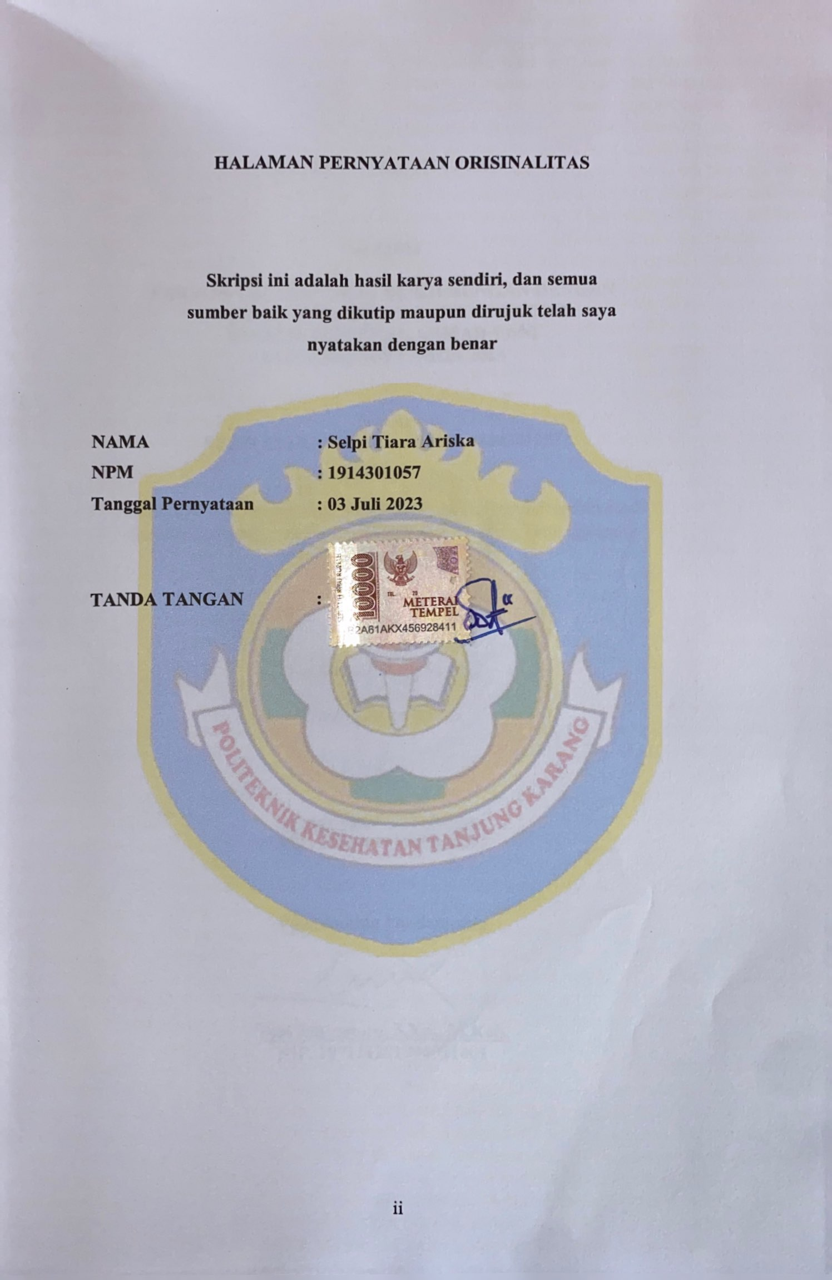

**HALAMAN PERNYATAAN ORISINALITAS**

**Skripsi ini adalah hasil karya sendiri, dan semua sumber baik yang dikutip maupun dirujuk telah saya nyatakan dengan benar**



**NAMA : Selpi Tiara Ariska**

**NPM : 1914301057**

**Tanggal Pernyataan : 03 Juli 2023**

**TANDA TANGAN :**

ii

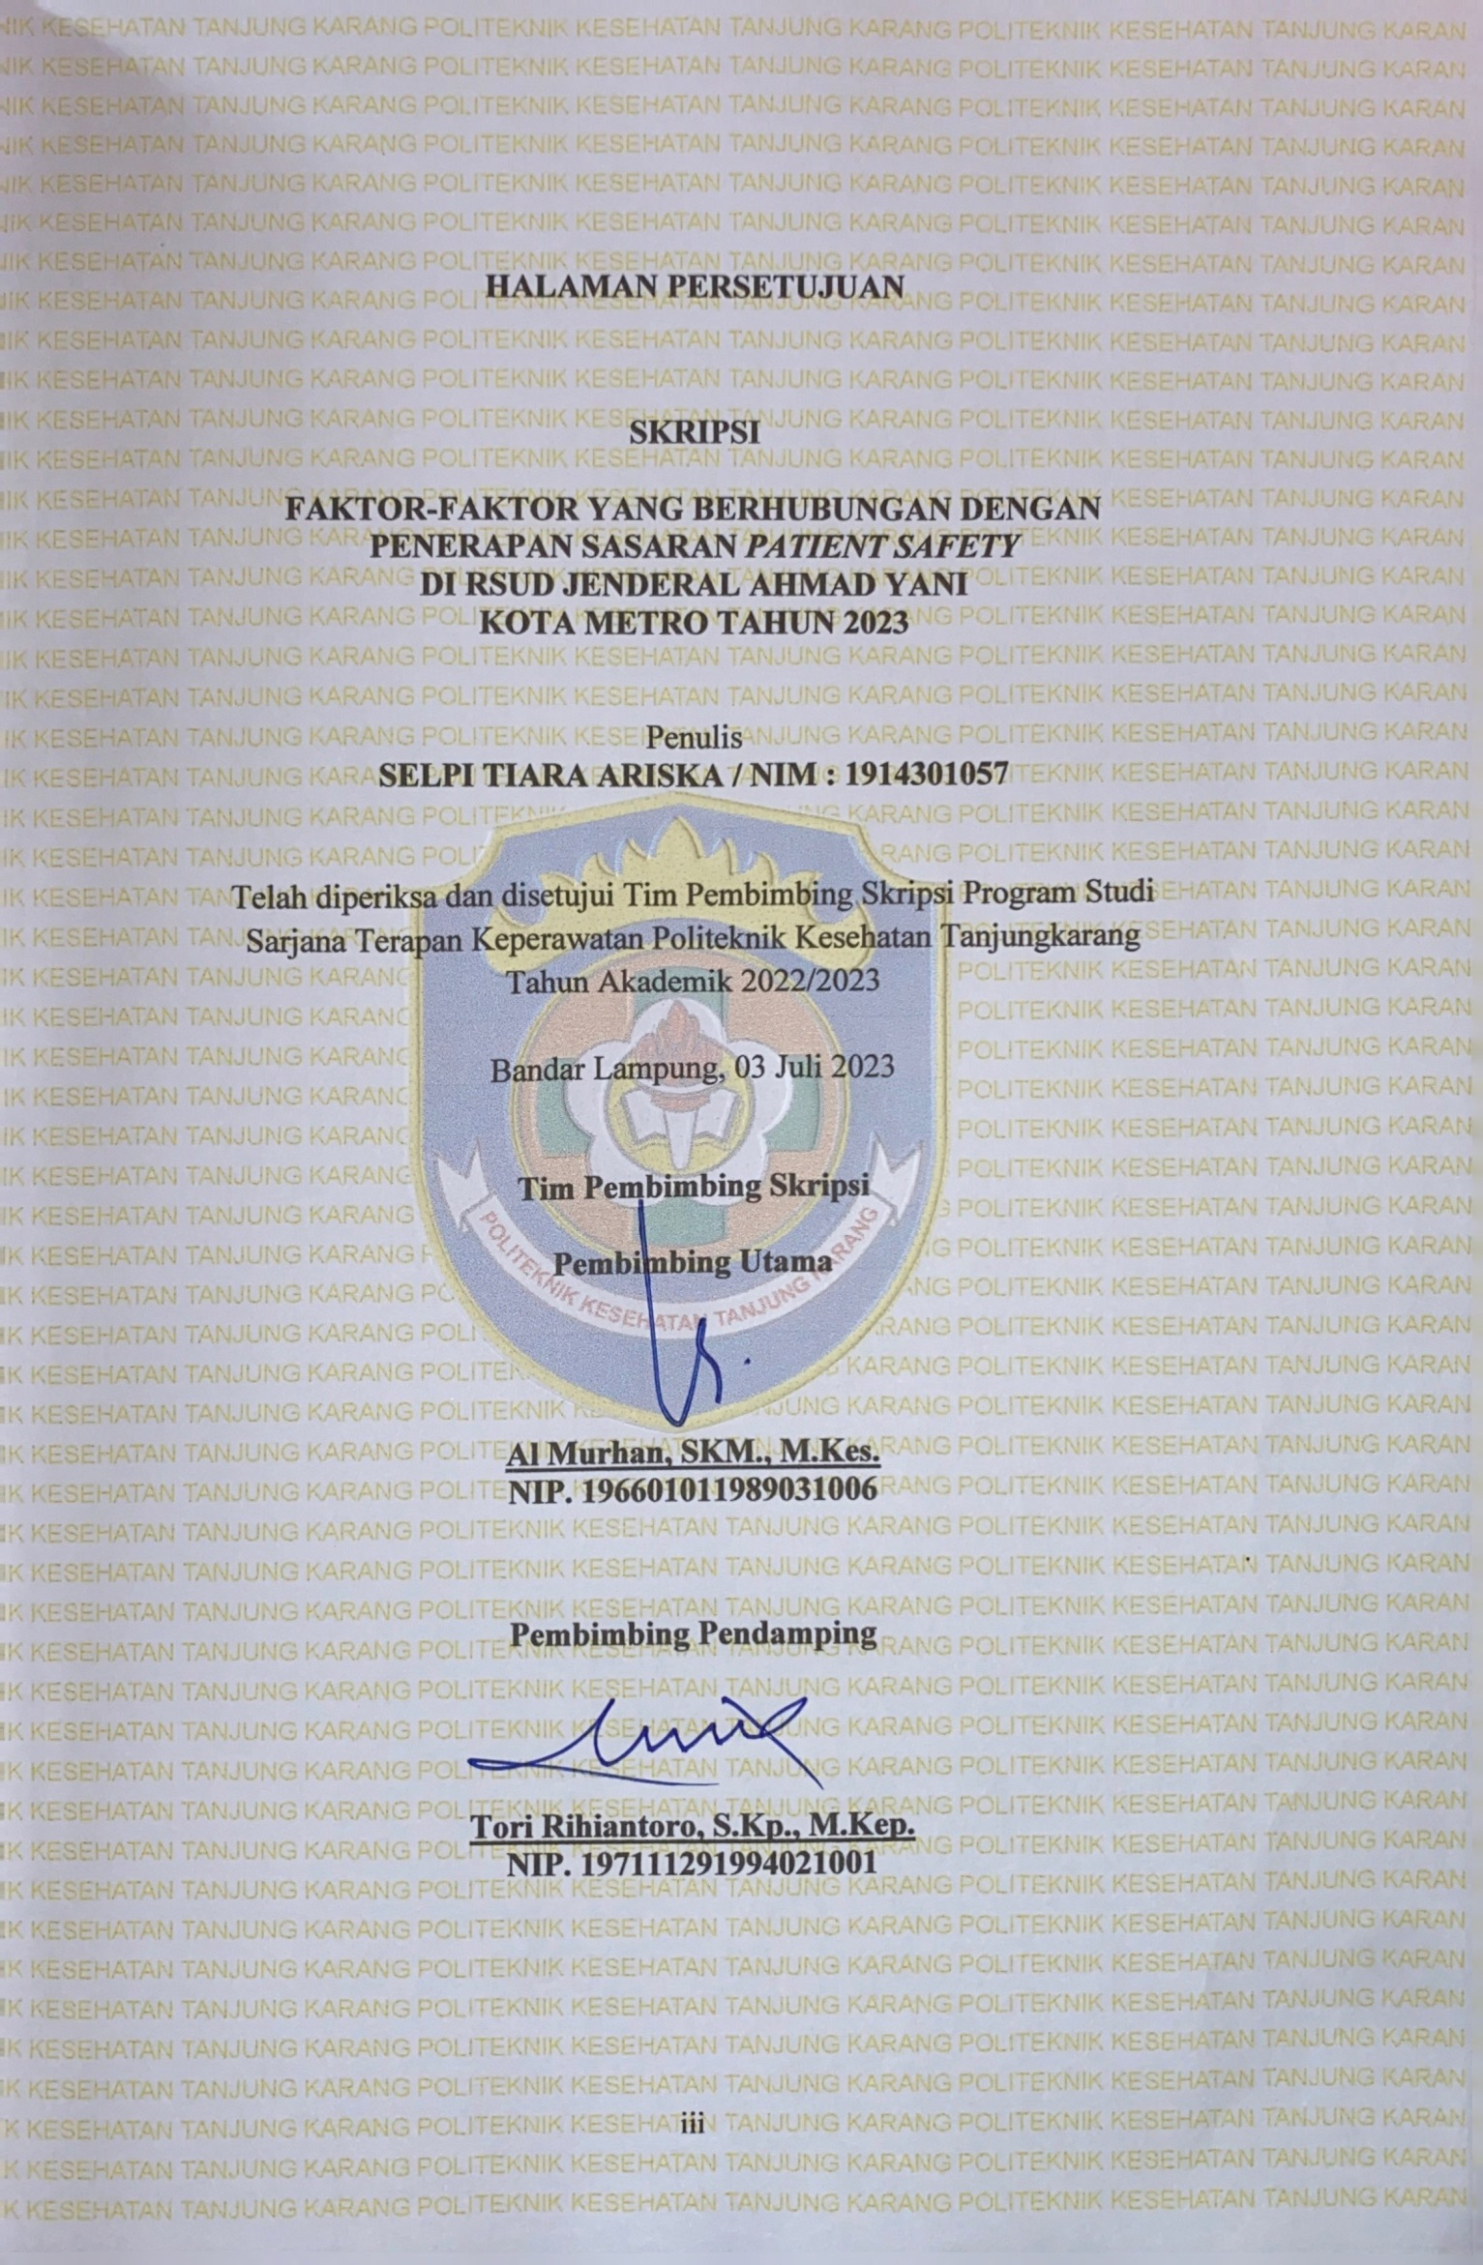

**HALAMAN PERSETUJUAN**

**SKRIPSI**

**FAKTOR-FAKTOR YANG BERHUBUNGAN DENGAN PENERAPAN SASARAN *PATIENT SAFET*Y DI RUMAH SAKIT UMUM JENDERAL AHMAD YANI KOTA METRO TAHUN 2023**



Penulis

**Selpi Tiara Ariska / 1914301057**

Telah diperiksa dan disetujui Tim Pembimbing Skripsi Program Studi Sarjana

Terapan Keperawatan Politeknik Kesehatan Tanjungkarang

Tahun Akademik 2022-2023

Bandar Lampung,03 Juli 2023

**Pembimbing Utama**

**Al Murhan, SKM., M.Kes**

**NIP. 196601011989031006**

**Pembimbing Pendamping**

**Tori Rihiantoro, S.Kp., M.Kep**

**NIP. 197111291994021001**

iii

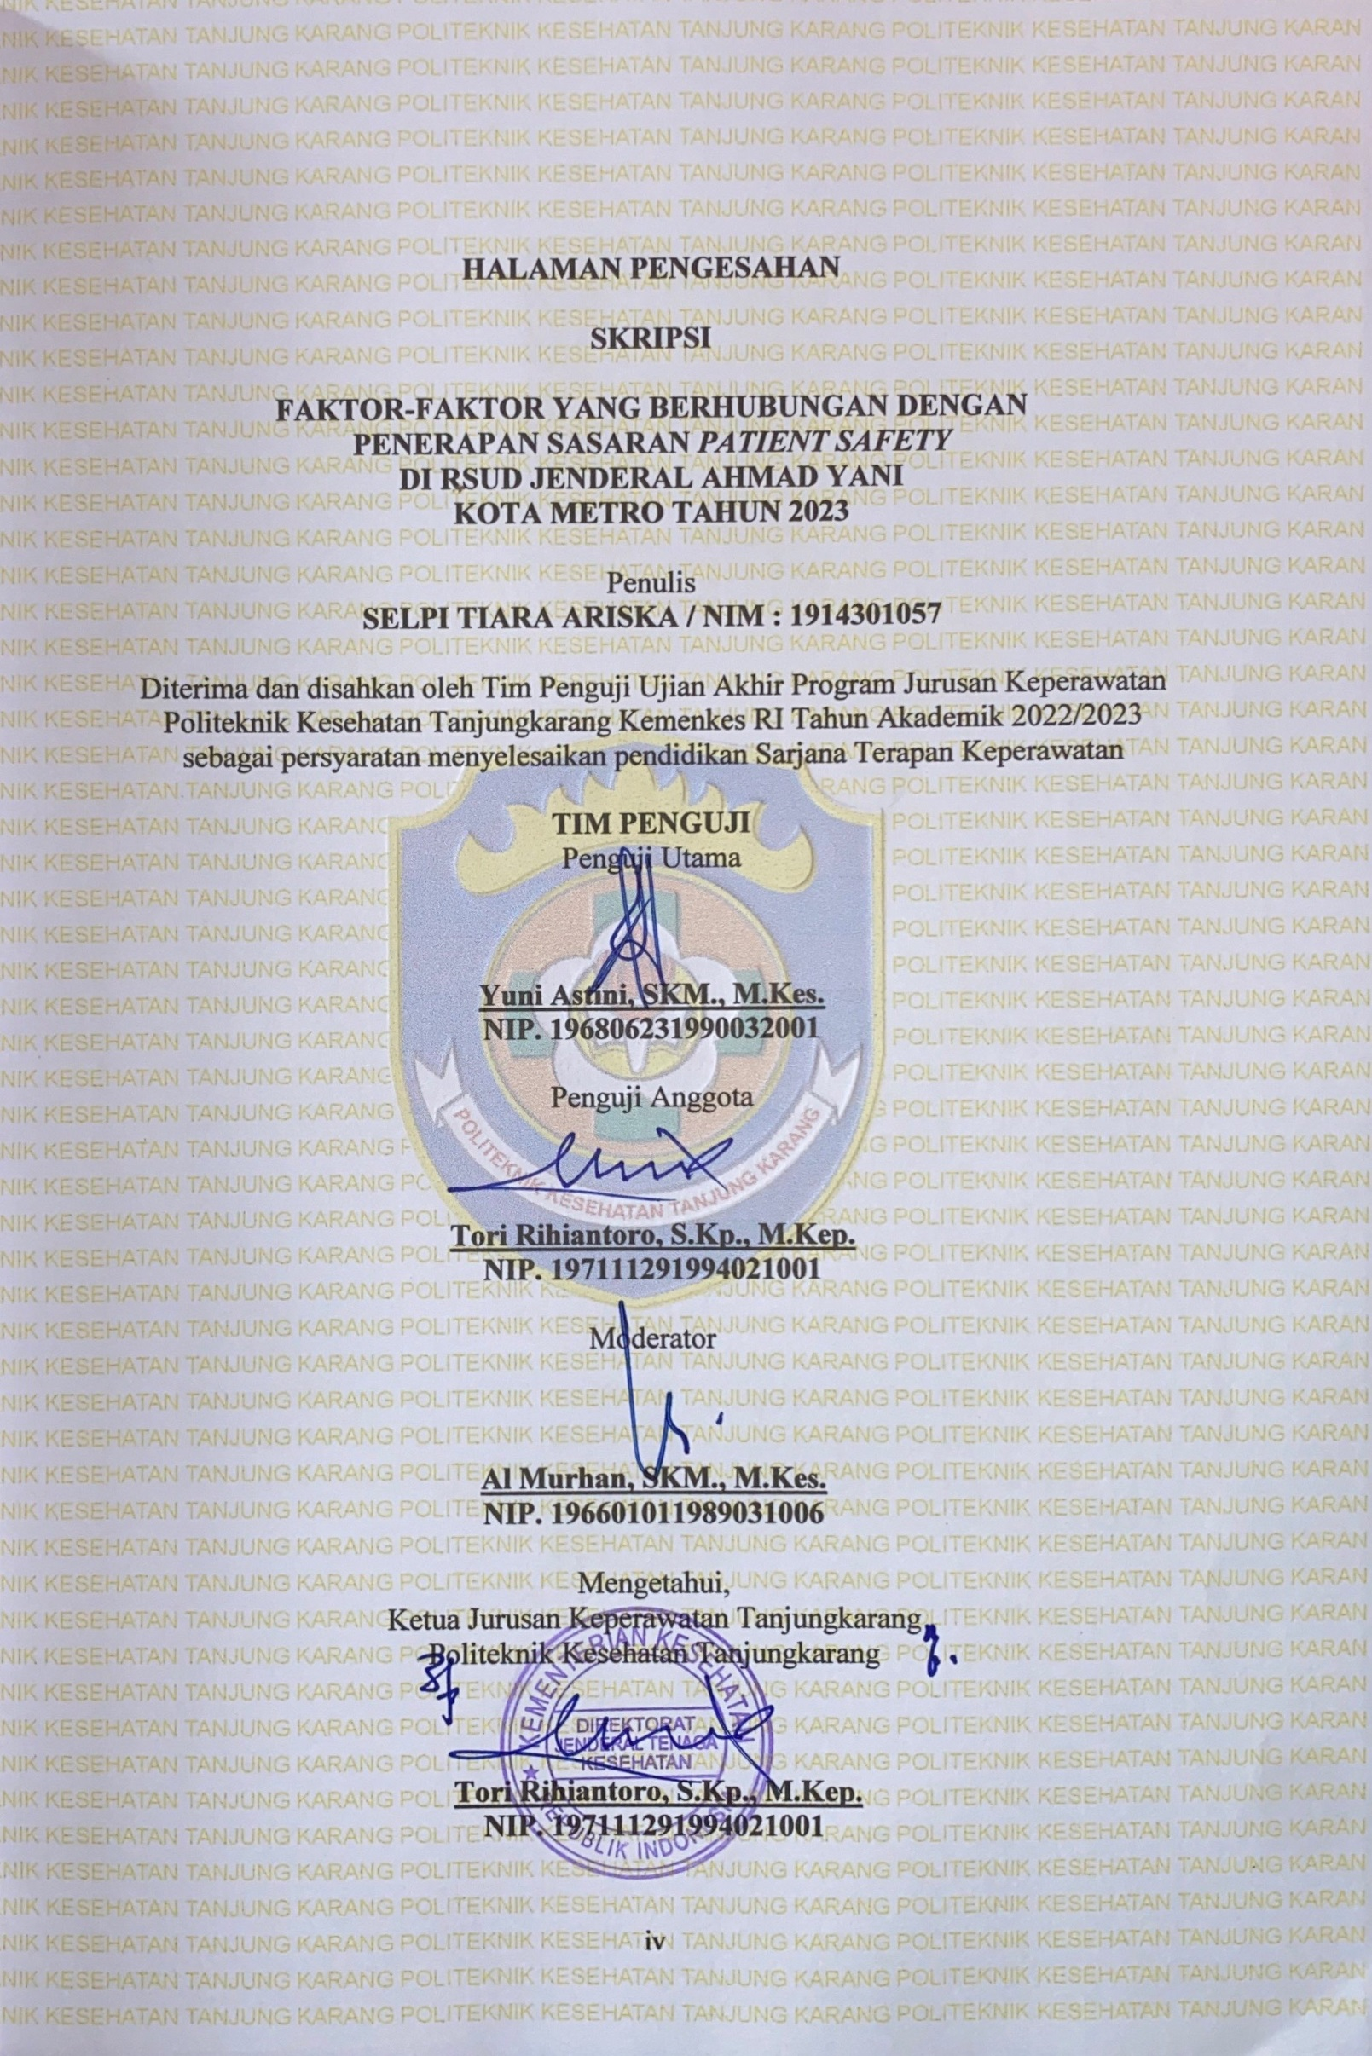

**HALAMAN PENGESAHAN**

**FAKTOR-FAKTOR YANG BERHUBUNGAN DENGAN PENERAPAN SASARAN *PATIENT SAFET*Y DI RUMAH SAKIT UMUM JENDERAL AHMAD YANI KOTA METRO TAHUN 2023**



Penulis

**SELPI TIARA ARISKA / 1914301057**

Diterima dan disahkan oleh Tim Penguji Skripsi Jurusan Keperawatan

Politeknik Kesehatan Tanjungkarang Kemenkes RI Tahun Akademik 2022/2023

Sebagai persyaratan menyelesaikan Sarjana Terapan Keperawatan

**Tim Penguji**

Penguji Utama

**Yuni Astini, SKM., M.Kes**

**NIP. 196806231990032001**

Penguji Anggota

**Tori Rihiantoro, S.Kp., M.Kep**

**NIP. 197111291994021001**

Moderator

**Al Murhan, SKM., M.Kes**

**NIP. 196601011989031006**

Mengetahui,

Ketua Jurusan Keperawatan Tanjungkarang

Politeknik Kesehatan Tanjungkarang

**Tori Rihiantoro, S.Kp., M.Kep**

**NIP. 197111291994021001**

iv

**BIODATA PENULIS**



|  |  |  |
| --- | --- | --- |
| Nama | : | Selpi Tiara Ariska |
| Nim | : | 1914301057 |
| Tempat Tanggal Lahir | : | Kotabumi, 01 April 2001 |
| Agama | : | Islam |
| Jenis Kelamin | : | Perempuan |
| Alamat | : | JL.Soedirman 09 Panaragan RT/RW 001/001  Kec.Tulang Bawang Tengah Kab.Tulang Bawang  Barat |
| Email | : | [Selpiariska04@gmail.com](mailto:Selpiariska04@gmail.com) |

**RIWAYAT PENDIDIKAN**

|  |  |  |
| --- | --- | --- |
| TK ( 2006 – 2007) | : | AL-Amin 03 Semuli Raya |
| SD ( 2007 – 2013) | : | SDN 01 Panaragan |
| SMP (2013 – 2016) | : | SMPN 02 Tulang Bawang Tengah |
| SMA (2016 – 2019) | : | SMAN 01 Tulang Bawang Tengah |
| STR (2019 – sekarang) | : | Jurusan Keperawatan Prodi Sarjana Terapan  Keperawatan Poltekkes Tanjungkarang Kemenkes  RI |

v

**HALAMAN PERSEMBAHAN**

Dengan penuh rasa syukur serta atas izin Allah SWT yang telah melimpahkan rahmat dan hidayah-Nya sehingga saya dapat menyelesaikan skripsi ini dengan baik dan tepat waktu. Oleh karena itu skripsi ini saya persembahkan kepada pihak-pihak yang selalu berjasa :

1. Terima kasih Allah SWT yang telah memberikan saya rahmat, kesehatan, kesabaran serta pemikiran yang baik sehingga saya bisa menyelesaikan tugas skripsi ini dengan baik dan tiada hentinya saya bersyukur.



2. Kedua orang tua saya, Ayah “Kardi ” dan Ibu “Yuli Yanti” yang telah berjuang untuk mendoakan, membesarkan, membimbing dengan penuh kasih sayang dan mengajarkan kesabaran dalam sebuah pengorbanan sehingga saya dapat mempersembahkan sedikit dari hasil perjuangan saya untuk membalas kerja kerasmu.

3. Al Murhan, SKM.,M.Kes dan Tori Rihiantoro, SKp.,M.Kep sebagai dosen pembimbing saya yang telah meluangkan waktu, tenaga, pikiran untuk membimbing saya dan seluruh dosen keperawatan Poltekkes Tanjungkarang yang telah memberikan ilmu dan pengalaman serta motivasi yang dapat menginspirasi seluruh mahasiswa.

4. Median Yudha Pranata, Sherly Tri Astuti, Karina Putrika Sari sebagai kakak dan adik saya yang selalu mendoakan dan memberi semangat.

5. Untuk Pemilik NIP 200306212022031001 yang telah membersamai penulis pada hari-hari yang tidak mudah selama proses pengerjaan Tugas Akhir. Terimasih telah menjadi rumah tempat berkeluh kesah, menjadi pendengar yang baik, dan banyak berkontribusi dalam penulisan skripsi ini.

6. Rely Alfina, Dilla Nopiyana, Devi dan Clariza sahabat saya yang selalu membantu saya selama kuliah dan memberi saya semangat.

Saya persembahkan skripsi ini untuk semua orang-orang yang saya sayangi serta untuk semua pihak yang telah berjasa untuk membantu saya dalam kelancaran penyusunan skripsi ini yang tidak bisa saya sebutkan satu persatu. Saya berharap skripsi ini dapat bermanfaat dan berguna bagi pembacanya serta

untuk kemajuan ilmu pengetahuan di masa mendatang.

vi

**MOTTO**

“Jika orang lain bisa, maka saya juga bisa”

Orang lain tidak akan bisa paham *struggle* dan masa sulitnya kita, yang mereka ingin tahu hanya bagian *success stories*. Berjuanglah untuk diri sendiri walaupun tidak ada yang tepuk tangan . Kelak diri kita di masa depan akan sangat bangga dengan apa yang kita perjuangakan hari ini.



“Allah tidak membebani seseorang melainkan sesuai dengan kemampuannya”

(QS. Al-Baqarah : 286)

vii

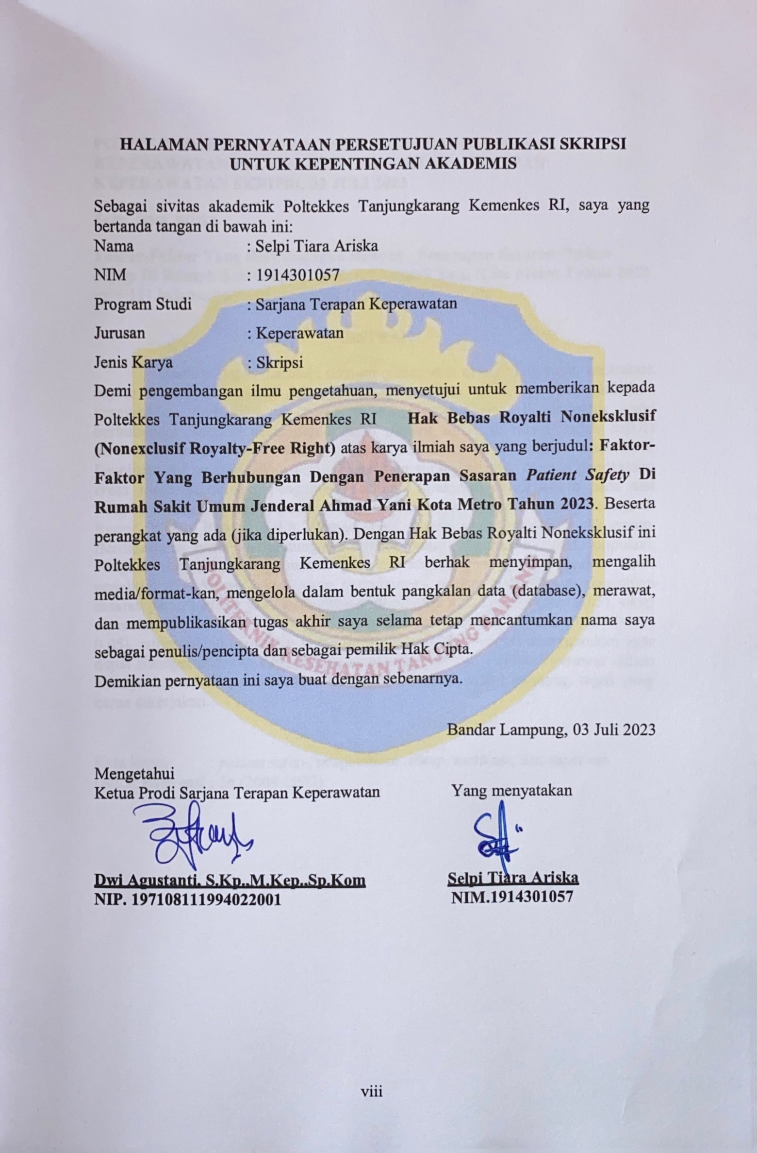

**HALAMAN PERNYATAAN PERSETUJUAN PUBLIKASI SKRIPSI UNTUK KEPENTINGAN AKADEMIS**

Sebagai sivitas akademik Poltekkes Tanjungkarang Kemenkes RI, saya yang bertanda tangan di bawah ini:

Nama : Selpi Tiara Ariska

NIM : 1914301057



Program Studi : Sarjana Terapan Keperawatan

Jurusan : Keperawatan

Jenis Karya : Skripsi

Demi pengembangan ilmu pengetahuan, menyetujui untuk memberikan kepada Poltekkes Tanjungkarang Kemenkes RI **Hak Bebas Royalti Noneksklusif (Nonexclusif Royalty-Free Right)** atas karya ilmiah saya yang berjudul**: Faktor- Faktor Yang Berhubungan Dengan Penerapan Sasaran *Patient Safety* Di Rumah Sakit Umum Jenderal Ahmad Yani Kota Metro Tahun 2023**. Beserta perangkat yang ada (jika diperlukan). Dengan Hak Bebas Royalti Noneksklusif ini Poltekkes Tanjungkarang Kemenkes RI berhak menyimpan, mengalih media/format-kan, mengelola dalam bentuk pangkalan data (database), merawat, dan mempublikasikan tugas akhir saya selama tetap mencantumkan nama saya sebagai penulis/pencipta dan sebagai pemilik Hak Cipta.

Demikian pernyataan ini saya buat dengan sebenarnya.

Bandar Lampung, 03 Juli 2023

Mengetahui

Ketua Prodi Sarjana Terapan Keperawatan Yang menyatakan

**Dwi Agustanti, S.Kp.,M.Kep.,Sp.Kom Selpi Tiara Ariska**

**NIP. 197108111994022001 NIM.1914301057**

viii

**POLITEKNIK KESEHATAN TANJUNGKARANG JURUSAN KEPERAWATAN PROGRAM STUDI SARJANA TERAPAN KEPERAWATAN SKRIPSI, 03 JULI 2023**

Selpi Tiara Ariska



**Faktor-Faktor Yang Berhubungan Dengan Penerapan Sasaran *Patient Safety* Di Rumah SakitUmum Jenderal Ahmad Yani Kota Metro Tahun 2023** xv + 151 halaman, 5 tabel, 4 gambar, 12 lampiran

**ABSTRAK**

*Patient* dapat diartikan sebagai pasien atau orang yang sakit, sementara *Safety* berasal dari kata *Safe* yang berarti aman atau juga bisa diartikan keselamatan Penelitian ini bertujuan untuk mengetahui faktor-faktor yang berhubungan dengan penerapan sasaran *patient safety* di ruang bedah RSUD *Jenderal Ahmad Yani* Metro tahun 2023. Jenis penelitian ini kuantitatif, Penelitian ini menggunakan design penelitian survey analitik dengan pendekatan *cross sectional* dimana, pengambilan sampel dilakukan sekali waktu pada saat yang bersamaan. Populasi penelitian ini seluruh pegawai perawat yang bekerja di Ruang Bedah Rumah Sakit Ahmad Yani Metro yang berjumlah 40 orang. Berdasarkan hasil penghitungan sampel yang digunakan total populasi. Pengumpulan data menggunakan google form dengan uji *Chi-Squere.* Hasil penelitian didapatkan faktor yang berhubungan dengan pelaksanaan penerapan sasaran patient safety yaitu pengetahuan di peroleh *p value* 0,00 (<a= 0,05), sikap diperoleh p value 0,001 (<a = 0,05), motivasi diperoleh nilai *p value* 0,007 (<a =

0,05), supervisi diperoleh *p value* 0,001 (< = 0,05). Peneliti menyarankan agar dapat mempertahankan tingkat keselamatan pasien dan motivasi perawat dalam bekerja dan hal ini perawat dapat mengorganisasikan dalam membagi tugas yang harus dikerjakan**.**

Kata kunci : *patient safety*, pengetahuan, sikap, motivasi, dan supervisi

Daftar Referensi : 36 (2009-2022)

ix

**TANJUNGKARANG HEALTH POLYTECHNIC DEPARTMENT OF NURSING BACHELOR OF APPLIED NURSING STUDY PROGRAM THESIS, 03 JULY 2023**

Selpi Tiara Ariska

**Factors Associated with the Implementation of Patient Safety Targets in the**



**General Hospital of General Ahmad Yani Metro City in 2023**

xv + 151 pages, 5 tables, 4 figures, 12 appendices

**ABSTRACT**

Patient can be interpreted as a patient or person who is sick, while Safety comes from the word Safe which means safe or can also be interpreted as safety. This type of research is quantitative. This research uses an analytic survey research design with a cross-sectional approach where sampling is carried out at the same time. The population of this study were all nurse employees working in the Surgery Room of Ahmad Yani Metro Hospital, totaling 40 people. Based on the results of the sample calculation used the total population. Data collection using google form with Chi-Squere test.

The results showed that there were 4 factors related to the implementation of patient safety goals, namely knowledge obtained p value 0.00 (<a = 0.05), attitude obtained p value 0.001 (<a = 0.05), motivation obtained p value 0.007 (<a = 0.05), supervision obtained p value 0.001 (< = 0.05). Researchers suggest that in order to maintain the level of patient safety and the motivation of nurses in work and in this case nurses can organize in dividing the tasks that must be done.

*Key words : patient safety, knowledge, attitudes, motivation, and supervision*

*Reference List :* 36 (2009-2022)

x

**KATA PENGANTAR**

Puji dan syukur kehadirat Allah yang Maha Esa yang telah melimpahkan rahmat dan hidayah-Nya sehingga penulis dapat menyelesaikan proposal yang berjudul “Faktor-Faktor Yang Berhubungan Dengan Penerapan Sasaran *Patient Safety* Di Rumah Sakit Umum Jenderal Ahmad Yani Kota Metro Tahun 2023” untuk memenuhi salah satu syarat dalam menyelesaikan program pendidikan Sarja Terapan Keperawatan di Politeknik Kesehatan Tanjungkarang Kemenkes RI, Penulis menyadari, proposal ini dapat terselesaikan dengan baik berkat bimbingan dan dukungan dari berbagai pihak. Oleh karena itu, penulis mengucapkan terimakasih kepada :

1. Dewi Purwaningsih, S.Si.T., M.Kes, selaku direktur Poltekkes

Tanjungkarang Kemenkes RI

2. Tori Rihiantoro, S.Kp., M.Kep, selaku ketua Jurusan Keperawatan

Politeknik Kesehatan Tanjungkarang Kemenkes RI.

3. Dwi Agustanti, S.Kp., M.Kep., Sp.Kom, selaku ketua program studi

Sarjana Terapan Poltekkes Tanjungkarang Kemenkes RI.

4. Al Murhan, SKM., M.Kes selaku Pembimbing Utama yang telah menyediakan waktu, tenaga, dan pikiran untuk mengarahkan penulis dalam penyusunan proposal ini.

5. Tori Rihiantoro, SKp., M.Kep selaku Pembimbing Pendamping yang telah menyediakan waktu, tenaga, dan pikiran untuk mengarahkan penulis dalam perbaikan penyusunan proposal ini.

6. Yuni Astini, SKM., M.Kes selaku dosen penguji Akhir kata, penulis berharap Tuhan Yang Maha Esa berkenan membalas segala kebaikan semua pihak yang telah membantu. Semoga skripsi ini membawa manfaat bagi pengembangan ilmu.

Akhir kata, penulis berharap Tuhan Yang Maha Esa berkenan membalas

segala kebaikan semua pihak yang telah membantu. Semoga skripsi ini membawa manfaat bagi pengembangan ilmu.

Bandar Lampung, 03 Juli 2023

Selpi Tiara Ariska

xi

**DAFTAR ISI**

Halaman **HALAMAN SAMPUL.................................................................................. i HALAMAN PERNYATAAN ORISINALITAS........................................ ii HALAMAN PERSETUJUAN....................................................................iii HALAMAN PENGESAHAN ..................................................................... iv BIODATA PENULIS................................................................................... v HALAMAN PERSEMBAHAN.................................................................. vi MOTTO ...................................................................................................... vii HALAMAN PERNYATAAN PERSETUJUAN PUBLIKASI..............viii ABSTRAK ................................................................................................... ix ABSTRACT .................................................................................................. x KATA PENGANTAR ................................................................................. xi DAFTAR ISI............................................................................................... xii DAFTAR GAMBAR ................................................................................. xiv DAFTAR TABEL....................................................................................... xv DAFTAR LAMPIRAN ............................................................................. xvi**

**BAB I PENDAHULUAN**

A. Latar Belakang ............................................................................. 1

B. Rumusan Masalah ........................................................................ 5

C. Tujuan Penelitian ......................................................................... 6

D. Manfaat Penelitian ....................................................................... 6

E. Ruang Lingkup Penelitian............................................................ 7

**BAB II TINJAUAN PUSTAKA**

A. Patient Safety ............................................................................... 8

B. Faktor-Faktor Patient Safety ...................................................... 33

C. Penelitian Terkait ....................................................................... 49

D. Kerangka Teori........................................................................... 54

E. Kerangka Konsep ....................................................................... 55

F. Hipotesis Penelitian.................................................................... 56

**BAB III METODE PENELITIAN**

A. Jenis Penelitian........................................................................... 57

B. Desain Penelitian........................................................................ 57

C. Tempat dan Waktu Penelitian .................................................... 58

D. Populasi, Sampel, dan Tehnik Sampling Penelitian .................. 58

E. Variabel Penelitian ..................................................................... 59

F. Definisi Operasional................................................................... 60

G. Teknik Pengumpulan Data......................................................... 61

H. Tahapan dan Langkah Penelitian ............................................... 65

I. Pengelolaan Data........................................................................ 66

J. Etika Penelitian .......................................................................... 68

xii

**BAB IV HASIL DAN PEMBAHASAN**

A. Gambaran Umum Wilayah Penelitian ....................................... 70

B. Gambaran Responden Penelitian ............................................... 72

C. Hasil Penelitian .......................................................................... 73

D. Pembahasan................................................................................ 77

E. Keterbatasan Penelitian.............................................................. 86

**BAB V KESIMPULAN DAN SARAN**

A. Kesimpulan ................................................................................ 87

B. Saran........................................................................................... 88

**DAFTAR PUSTAKA LAMPIRAN**

xiii

**DAFTAR GAMBAR**

Gambar 2.1 Contoh Obat Look Alike (Memiliki Rupa Mirip) ..............................23

Gambar 2.2 Contoh Obat Sound Alike (Memiliki Nama Mirip) ...........................24

Gambar 2.3 Contoh Obat Look Alike Sound (LASA)...........................................24

Gambar 2.1 Kerangka Teori...................................................................................54

Gambar 2.2 Kerangka Konsep ...............................................................................55

xiv

**DAFTAR TABEL**

Tabel 2. 1 Risiko Jatuh Lansia ...............................................................................30

Tabel 2. 2 MF.........................................................................................................31

Tabel 2. 3 Interprestasi...........................................................................................31

Tabel 2. 4 HDFS ....................................................................................................32

Tabel 2. 5 Penelitian Terkait ..................................................................................49

Tabel 3. 1 Definisi Operasional .............................................................................60

Tabel 3. 2 Pengumpulan Data Penerapan Sasaran *Patient Safety*..........................64

Tabel 3. 3 Pengumpulan Data Instrumen Pengetahuan .........................................65

Tabel 3. 4 Instrumen Kualitas Supervisi ...............................................................66

Tabel 4. 1 Distribusi Frekuensi Karakteristik Responden .....................................72

Tabel 4. 2 Distribusi Frekuensi Penerapan Sasaran Patient Safety........................73

Tabel 4. 3 Distribusi Faktor-Faktor Penerapan Sasaran Patient Safety .................74

Tabel 4.4 Hubungan Pengetahuan Dengan Penerapan Sasaran Patient Safety.....75

Tabel 4.5 Hubungan Sikap Dengan Penerapan Sasaran Patient Safety ................75

Tabel 4.6 Hubungan Motivasi Dengan Penerapan Sasaran Patient Safety ...........76

Tabel 4.7 Hubungan Supervisi Dengan Penerapan Sasaran Patient Safety ..........77

xv

**DAFTAR LAMPIRAN**

Lampiran 1 Informed

Lampiran 2 Consent

Lampiran 3 Lembar Kuisioner karakterisitik responden Lampiran 4 Lembar Kuisioner penerapan *patient safety* Lampiran 5 Lembar Kuisioner tingkat pengetahuan Lampiran 6 Lembar Kuisioner sikap

Lampiran 7 Lembar Kuisioner motivasi Lampiran 8 Lembar Kuisioner supervisi Lampiran 9 Surat Layak Etik

Lampiran 10 Surat Izin Penelitian Kampus Lampiran 11 Surat Izin Penelitian Rumah Sakit Lampiran 12 Hasil Penelitian

Lampiran 13 Data Penelitian Lampiran 14 Lembar Konsultasi Lampiran 15 Dokumentasi Penelitian

xvi

**BAB I PENDAHULUAN**

**A. Latar Belakang**

Keselamatan pasien adalah suatu sistem yang membuat asuhan pasien lebih aman, meliputi asesmen risiko, identifikasi dan pengelolaan risiko pasien, pelaporan dan analisis insiden, kemampuan belajar dari insiden dan tindak lanjutnya, serta implementasi solusi untuk meminimalkan timbulnya risiko dan mencegah terjadinya cedera yang disebabkan oleh kesalahan akibat melaksanakan suatu tindakan atau tidak mengambil tindakan yang seharusnya diambil (PMK No 11, 2017).

Keselamatan pasien merupakan suatu hal yang utama yang harus dilakukan terlebih dengan pelopor tenaga kesehatan yang bekerja di rumah sakit karena sangat erat hubungannya yang akan mempengaruhi kualitas pelayanan di rumah sakit. Tujuan dilaksanakannya peraturan keselamatan pasien di rumah sakit tentu agar keselamatan pasien terlindungi serta terhindar dari insiden yang tidak diharapkan. Resiko insiden ini dapat ditemui pada saat tenaga kesehatan memberikan perawatan medis pada pasien (Depkes RI, 2017).

Beberapa negara di dunia kasus keselamatan pasien ini menjadi perhatian karena banyaknya kejadian yang tidak diharapkan (KTD). Untuk dunia sendiri sekitar 134 juta kejadian yang tidak diharapkan setiap tahun (WHO,2019). Kasus seperti ini dapat dilihat dari laporan *National Patient Safety Agency* pada Tahun 2017, bahwa angka insiden keselamatan pasien yang terjadi di Inggris sebanyak 1.879.822 kejadian. Dilaporkan juga oleh *Ministry of Health* Tahun 2013 bahwa terdapat kasus insiden keselamatan pasien di Malaysia sebanyak 2.769 kejadian dalam setahun. Laporan Insiden Keselamatan Pasien di Indonesia pada tahun 2019 didapatkan kejadian nyaris cidera (KNC) sebanyak 38%, kejadian tidak cedera (KTC) sebanyak 31%, kejadian tidak diinginkan

(KTD) sebanyak 31% (KNKP, 2020).

1

Data tentang insiden keselamatan pasien di Indonesia masih dikategorikan langka untuk ditemukan. Data dari tim Keselamatan Pasien Rumah Sakit (KP-RS) di Rumah Sakit Pusat Angkatan Darat (RSPAD) Gatot Subroto tahun 2016 didapatkan ketepatan identifikasi pasien masih

80% dan keamanan obat yang perlu diwaspadai *(high alert*) masih 85% dan belum mencapai target yang ditentukan yaitu 100%, serta total insiden keselamatan pasien berjumlah 171 insiden (KPRS,2016). Laporan insiden keselamatan di Indonesia menurut Gunawan, 2017 kasus yang terjadi di wilayah Jakarta sebesar 37,9%, Jawa Tengah 15,9%, Yogyakarta 13,8%, Jawa Timur 11,7%, Sumatera Selatan 6,9%. Di rumah sakit Bandar lampung sebesar 20,1% (Yanti, Asda 2020).

Berdasarkan wawancara dengan Staff Tim Komite Mutu dan Keselamatan Pasien RSUD Jenderal Ahmad Yani pada 15 Oktober 2022, didapatkan Kejadian Tidak Cedera (KTC) yang meliputi salah rute pemberian obat, pasien jatuh, salah memberikan informasi harga kamar, dan infeksi luka operasi, serta Kejadian Potensial Cedera (KPC) yang meliputi kesalahan pemberian 3 identifikasi pasien oleh perawat. Berdasarkan pre survey yang dilakukan pada 15 Oktober 2022 terdiri dari

40 orang pegawai perawat, dan dilakukan survey sebanyak 10 orang pada sasaran keselamatan pasien berupa komunikasi yang efektif yaitu perawat belum melaksanakan komunikasi efektif secara maksimal dikarenakan pada saat melakukan timbang terima perawat hanya membaca laporan rawatan yang ada di buku rawatan pasien, tanpa adanya Standar Operasional Prosedur (SOP) pada saat melakukan timbang terima pasien hal ini dapat beresiko terhadap kesalahan identifikasi, dan pemberian obat.

Berdasarkan hasil penelitian (Surahmat, Neherta and Ariati, 2018) Implementasi sasaran keselamatan pasien 84,4% kategori baik secara detail ketepatan identifikasi 70.8%, komunikasi efektif 94,8%, keamanan pengobatan 76% baik, ketepatan lokasi, pasien dan prosedur 87,5% baik, pencegahan infeksi 50% baik dan pengurangan risiko jatuh 51% baik. Penelitian lainnya menunjukkan hal yang sama yaitu hanya 57.9 %

mengimplementasikan sasaran keselamatan pasien baik (Delima, Maidin and Saleh, 2020). Evaluasi Penerapan *Patient Safety* dalam Pemberian Obat di Puskesmas Kasihan II Bantul. Menunjukan bahwa penerapan *Patient Safety* dalam pemberian obat berdasarkan 6 prinsip benar menunjukan 100% prinsip benar rute dan kadaluwarsa telah dilaksanakan dan 78,5% prinsip benar pasien, 63,7% benar obat, 94,1% benar dosis dan

25,5% benar informasi telah dilakukan pada Puskesmas Kasihan II. Sedangkan hasil wawancara dengan 2 responden, responden mengatakan biasanya memberikan dosis obat tidak sesuai dengan yang disarankan Dokter tetapi sesuai dengan stok obat yang ada, hal- hal seperti ini dapat mengancam keselamatan pasien (Anggraini AN, Fatimah FS, 2015).

Penerapan budaya keselamatan pasien oleh perawat mencerminkan kinerja perawat (Herawati, 2015). Kinerja ini dapat dipengaruhi oleh beberapa faktor antara lain faktor individu (pengetahuan, kemampuan, keterampilan, latar belakang pendidikan ), faktor psikologis (persepsi, sikap, motivasi, kepribadian), dan faktor organisasi (sumber daya, kepemimpinan, supervisi) (Gibson, dkk., 2012).

Berdasarkan hasil penelitian di RSUD dr.Adnaan WD Payakumbuh (Amalia, Fransiska and Demur, 2021), Instalasi Rawat Inap RSD Idaman Kota Banjarbaru (Sari, Setiawan and Rizany, 2022), Ruang Rawat Inap RSUD Liun Kendage Tahuna (Bawelle, Sinolungan and Hamel, 2013), Ruang rawat inap Rumah Sakit Umum Daerah dr. Zainoel Abidin Banda Aceh (Devi, 2016) mengatakan bahwa terdapat hubungan kuat antara pengetahuan perawat dengan pelaksanaan *patient safety*. Dalam hal ini, pengetahuan tidak hanya sebagai ilmu dalam rentang waktu tertentu, namun dapat digunakan untuk meningkatkan kinerja perawat dalam jangka panjang. Dalam melaksanakan *patient safety*, pengetahuan merupakan hal yang penting. Perawat dituntut untuk memahami pengertian, unsur-unsur, tujuan, upaya serta perlindungan diri mengenai *patient safety* (Depkes RI, 2008).

Faktor kedua dalam pelaksanaan penerapan sasaran *patient safety* yaitu sikap . Sikap perawat di ruang bedah seharusnya mempunyai sikap positif dengan penerapan *patient safety*, kebanyakan perawat di ruang bedah memiliki sikap yang baik semakin baik sikap perawat maka penerapan *patient safety* akan berjalan dengan sesuai prosedur sehingga akan mengurangi risiko cedera terhadap pasien dan juga beberapa faktor pendukung seperti, masa kerja yang cukup lama, kematangan usia yang mana semakin tinggi tigkat kematangan usia dan semakin tinggi tingkat berfikir dan bekerja seseorang dan perawat juga dapat melakukan tindakan secara professional. Penelitian di ruang IGD RSUD X (Sindring *et al.*,

2021) mengatakan bahwa sikap (p=0,022) berhubungan dengan penerapan

*patient safety* pada masa pandemi Covid-19 di Ruang IGD RSUD X.

Faktor berikutnya dalam pelaksanaan penerapan sasaran *patient safety* yaitu motivasi di RSUD dr.Adnaan WD Payakumbuh (Amalia, Fransiska and Demur, 2021), di Ruang Perawatan Inap RSUD Andi Makasau Parepare (Sumarianto, Maidin and Sidin, 2103), di instalasi rawat inap RSUD Labuang Baji Makassar (Rahmi, Ahri and Andayani,

2021) mengatakan terdapat hubungan yang signifikan antara variabel motivasi dengan penerapan *patient savety* yakni nilai p sebesar 0,000. Motivasi adalah dorongan alamiah yang terdapat dalam diri responden untuk berkeinginan mendukung atau tidak mendukung penerapan *patient safety*. Konsep motivasi merupakan sebuah konsep penting dalam studi tentang kinerja individual. Dengan kata lain, motivasi merupakan sebuah determinan penting bagi kinerja individual, makin meningkatnya motivasi seseorang maka makin meningkat pula kinerja yang dilakukan. Hal ini berarti bahwa perawat yang motivasinya kurang, dominan tidak menerapkan *patient safety* (Nivalinda, D., dkk. 2013).

Faktor dalam penerapan sasaran *patient safety* yang terakhir adalah supervisi. Kepala ruang mempunyai tanggung jawab yang besar dalam organisasi dan menentukan pecapaian tujuan organisasi dalam hal ini melakukan pengawasan untuk meningkatkan keselamatan pasien yang

dilakukan perawat dan mencegah terjadinya insiden keselamatan pasien (Yusuf, 2017). Selain pengawasan, motivasi kepala ruangan juga berpengaruh terhadap implementasi keselamatan pasien (Oktaviani, Sulistyawati, & Fitriana, 2015), serta sosialisasi, guna meningkatkan kinerja perawat pelaksana dalam menerapkan *patient safety* (Nur, MQ,

2013). Hal ini sesuai dengan penelitian ruang rawat inap Rumah Sakit Muhammadiyah (Surahmat, Neherta and Nurariati, 2019), di ruang rawat inap RSUD Sanjiwani Gianyar (Nopita Wati, Prihatiningsih and Nanik Haryani, 2019), di ruang rawat inap Rumah Sakit Bhayangkara Palembang (Irawan, Yulia and Muliyadi, 2017) mengatakan bahwa menunjukkan hasil analisa didapatkan nilai p=0,000 dan r=0,478, yang berarti ada hubungan signifikan supervisi keperawatan dengan pelaksanaan budaya safety.

Perawat harus memiliki pengetahuan, prilaku, motivasi, dan supervisi yang baik dalam upaya penerapan keselamatan pasien untuk meminimalisir kejadian yang tidak diharapkan, dimana semakin tinggi tingkat pengetahuan,sikap,dan motivasi serta supervisi yang dimiliki perawat maka akan semakin tinggi atau semakin baik tindakannya dalam menerapkan keselamatan pasien sehingga dapat tercapainya penerapan sasaran keselamatan pasien di ruang bedah.

Berdasarkan latar belakang di atas maka peneliti tertarik melakukan penelitian tentang”Faktor-Faktor Yang Berhubungan Dengan Penerapan Sasaran *Patient Safety* Di Ruang Bedah Rumah Sakit Umum Daerah Jenderal Ahmad Yani Metro Provinsi Lampung Tahun 2023”.

**B. Rumusan Masalah**

Berdasarkan latar belakang dan identifikasi masalah diatas maka rumusan masalah pada penelitian ini yaitu “Faktor-faktor apa sajakah yang berhubungan dengan penerapan sasaran *patient safety* di RSUD *Jenderal Ahmad Yani* Kota Metro Tahun 2023”?

**C. Tujuan Penelitian**

**1. Tujuan Umum**

Untuk mengetahui faktor-faktor yang berhubungan dengan penerapan sasaran *patient safety* di RSUD Jenderal Ahmad Yani Kota Metro tahun 2023.

**2. Tujuan Khusus**

Tujuan Khusus dari penelitian ini adalah :

a. Mengetahui hubungan pengetahuan dengan penerapan sasaran

*patient safety* di RSUD Jenderal Ahmad Yani Kota Metro tahun

2023.

b. Mengetahui hubungan perilaku dengan penerapan sasaran *patient safety* di RSUD Jenderal Ahmad Yani Kota Metro tahun 2023.

c. Mengetahui hubungan motivasi penerapan sasaran *patient safety*

di RSUD Jenderal Ahmad Yani Kota Metro tahun 2023.

d. Mengetahui hubungan supervisi dengan penerapan sasaran *patient safety* di RSUD Jenderal Ahmad Yani Kota Metro tahun 2023.

**D. Manfaat Penelitian**

**1. Manfaat Teoritis**

Setelah dilakukan penelitian ini diharapkan dapat menambah wawasan, pemahaman dan pengalaman mengenai proses dan penyusunan laporan penelitian, khususnya mengenai faktor-faktor yang berhubungan dengan penerapan sasaran *patient safety*, sehingga dapat digunakan sebagai data dalam penelitian selanjutnya khususnya dibidang menajemen keperawatan dalam penelitian yang lebih lanjut.

**2. Manfaat Aplikatif**

a. Bagi Responden

Penelitian ini mampu mengaplikasikan pentingnya penerapan keselamatan pasien sehingga tercapainya jaminan keselamatan pasien.

b. Bagi Menajemen RSUD Jenderal Ahmad Yani

Penelitian ini diharapkan dapat menjadi sumber informasi dan sebagai masukan bahan pertimbangan untuk alternatif tindakan yang tepat guna meningkatkan pelayanan di rumah sakit.

c. Bagi Institusi Pendindikan

Penelitian ini dapat dijadikan sebagai bahan masukan, bacaan dan referensi di perpustakaan untuk menambah wawasan bagi mahasiswa.

d. Bagi Peneliti

Penelitian ini dapat menambah wawasan dan pengalaman peneliti dalam melakukan penelitian sekaligus sebagai persayaratan dalam rangka ujian akhir program pendidikan Sarjana Terapan Keperawatan.

**E. Ruang Lingkup Penelitian**

Ruang lingkup penelitian adalah Menajemen Keperawatan . Objek dalam penelitian ini adalah penerapan sasaran *patient safety*. Subjek yang diteliti dalam penelitian ini adalah seluruh perawat pelaksana di Ruang Bedah RSUD Jenderal Ahmad Yani Metro Provinsi Lampung. Jenis penelitian kuantitatif. Menggunakan metode survey analitik dengan pendekatan *Cross Sectional*. Tempat penelitian dilaksanakan di Ruang bedah RSUD Jenderal Ahmad Yani Metro dan waktu penelitian dilaksanakan pada bulan Maret-April Tahun 2023.

**BAB II TINJAUAN PUSTAKA**

**A. *Patient Safety***

1. Pengertian *Patient Safety*

*Patient* dapat diartikan sebagai pasien atau orang yang sakit, sementara *Safety* berasal dari kata *Safe* yang berarti aman atau juga bisa diartikan keselamatan (Hartono Dalam Nunung & Yayang 2019). *Patient Safety* didefinisikan suatu upaya dalam melakukan perawatan pada pasien dengan aman untuk menghindari sebuah resiko yang akan terjadi pada pasien (Departemen Kesehatan RI, 2017).

Keselamatan Pasien (*Patient Safety*) rumah sakit adalah suatu sistem yang membuat asuhan pasien lebih aman meliputi assesmen risiko, identifikasi dan pengolahan resiko pasien,pelaporan dan analisis insiden, kemampuan belajar dari insiden dan tindak lanjutnya, serta implementasi solusi untuk meminimalkan timbulnya risiko dan pencegahan terjadinya cedera yang disebabkan oleh kesalahan akibat melaksanakan suatu tindakan atau tidak mengambil tindakan yang seharusnya diambil (PMK No 11, 2017).

Dari pengertian diatas dapat disimpulkan bahwa *patient safety* adalah salah satu prinsip utama yang mendasar dari pelayanan kesehatan di rumah sakit. Setiap proses untuk pemberian asuhan kepada pasien selalu akan berkaitan dengan resiko ketidakamanan. Insiden keselamatan pasien yang sering terjadi apabila tidak melakukan perawatan dengan aman adalah kesalahan medis, kesalahan produk pengobatan, dan kesalahan prosedur atau sistem.

2. Insiden Keselamatan Pasien

Insiden Keselamatan Pasien Berdasarkan Kemenkes RI 2017, tentang keselamatan pasien rumah sakit, insiden keselamatan pasien terdiri dari:

1) Insiden Keselamatan Pasien (IKP) / *Patient Safety* Insiden merupakan kejadian atau situasi yang dapat mengakibatkan atau

berpotensi mengakibatkan cedera yang tidak seharusnya terjadi.

8

2) Kejadian Tidak Diharapkan (KTD/ Adverse Event Suatu kejadian yang tidak di harapkan yang mengakibatkan cedera pada pasien akibat melaksanakan suatu tindakan atau tidak mengambil tindakan yang sehrusnya diambil, dan bukan karena penyakit dasarnya atau kondisi pasien. Kejadian tersebut dapat terjadi di semua tahapan dalam perawatan dari diagnosis, pengobatan dan pencegahan.

3) Kejadian Nyaris Cedera (KNC)/Near Miss Kejadian nyaris cidera yaitu terjadinya insiden yang belum terpapar ke pasien. Misalnya suatu obat dengan overdosis lethal akan diberikan, tetapi staff lain mengetahui dan membatalkanya sebelum obat di berikan kepada pasien.

4) Kejadian Potensial Cedera (KPC) Merupakan kondisi yang sangat berpotensi untuk menimbulkan cedera, tetapi belum terjadi insiden. Kejadian Sentinel Merupakan suatu kejadian tidak diharapkan yang mengakibatkan kematian atau cedera yang serius, seperti: operasi pada bagian tubuh yang salah

5) Kejadian Sentinel Merupakan suatu kejadian tidak diharapkan yang mengakibatkan kematian atau cedera yang serius, seperti: operasi pada bagian tubuh yang salah

3. Tujuan Keselamatan Pasien

Tujuan keselamatan pasien di rumah sakit (Depkes RI, 2011) yaitu :

1) Terciptanya budaya keselamatan pasien di rumah sakit

2) Meningkatnya akuntabilitas rumah sakit terhadap pasien dan masyarakat

3) Menurunnya kejadian tidak diharapkan (KTD) di rumah sakit

4) Terlaksananya program–program pencegahan sehingga tidak terjadi pengulangan kejadian tidak diharapkan (KTD)

4. Standar Keselamatan Pasien

Standar Keselamatan pasien Rumah Sakit terdiri dari hak pasien mendidik pasien dan keluarga, keselamatan pasien dan kesinambungan pelayanan, penggunaan metode-metode peningkatan kinerja untuk

melakukan evaluasi dan program peningkatan keselamatan pasien, peran kepemimpinan dalam meningkatkan keselamatan pasien, mendidik staf tentang keselamatan pasien, komunikasi adalah kunci untuk keselamatan pasien hal tersebut tertuang dalam Permenkes pasal

7 No 1691, 2011 tentang standar keselamatan pasien (Hartono, Yayang

2019).

Dalam rangka menerapkan standar keselamatan pasien, Rumah Sakit melaksanakan tujuh langkah kebijakan menuju keselamatan pasien rumah sakit yaitu membangun kesadaran akan nilai keselamatan pasien, memimpin dan mendukung staf, mengintegrasikan aktivitas pengelolaan risiko, mengembangkan sistem pelaporan, melibatkan dan berkomunikasi dengan pasien, belajar dan berbagi pengalaman tentang keselamatan pasien, mencegah cedera melalui implementasi sistem keselamatan pasien dan diharapkan hak pasien yang dijamin dalam Pasal 32 Undang-Undang Nomor 44 tahun 2009 tentang Rumah Sakit terpenuhi (Yanti, 2016).

5. Tujuh Langkah Penerapan Patient Safety

Berdasarkan Permenkes Republik Indonesia Nomor 11 tahun

2017 tentang keselamatan pasien disebutkan bahwa terdapat 7 langkah keselamatan pasien, yaitu:

1) Membangun budaya keselamatan pasien.

2) Mendukung tenaga kesehatan untuk berkomitmen pada keselamatan pasien.

3) Membangun sistem manajemen resiko.

4) Mempromosikan sistem pelaporan keselamatan pasien.

5) Melibatkan serta berkomunikasi dengan pasien.

6) Mempelajari dan membagi ilmu serta pengalaman tentang keselamatan pasien.

7) Mencegah cedera dengan implementasi sistem keselamatan pasien.

6. Tujuh Standar Penerapan Patient Safety

Berdasarkan Permenkes Republik Indonesia Nomor 11 tahun 2017 tentang keselamatan pasien diseutkan bahwa terdapat 7 standar keselamatan pasien, yaitu :

1) Hak pasien

Hak Pasien dan keluarganya adalah mendapat informasi mengenai rencana tindakan hingga evaluasi tindakan serta kemungkinan terjadinya kejadian yang tidak diharapkan. Kriterianya sebagai berikut:

a. Mewajibkan adanya dokter penanggung jawab pelayanan

(DPJP).

b. Rencana tindakan yang harus dibuat oleh DPJP.

c. Penjelasan tentang kesehatan pasien dijelaskan oleh DPJP.

2) Mendidik pasien dan keluarga umumnya pasien dan keluarganya Mendapatkan pendidikan kesehatan di rumah sakit. Keselamatan pasien dalam proses asuhan keperawatan dapat ditingkatkan dengan melibatkan pasien dan keluarga. Pasien dan keluarga mendapatkan :

a. Informasi yang benar, jelas, dan dapat dimengerti.

b. Tanggung jawab dari perawat serta sikap tenggang rasa. c. Hak untuk bertanya tentang hal yang tidak dimengerti.

d. Pelayanan yang berkelanjutan.

e. Kewajiban untuk mematuhi peraturan rumah sakit.

3) Keselamatan pasien dan kesinambungan pelayanan Syarat yang harus dipenuhi oleh rumah sakit agar terjaminnya keselamatan dan kelanjutan tindakan keperawatan adalah sebagai berikut :

a. Tindakan yang diberikan secara menyeluruh mulai dari saat pasien masuk hingga pasien keluar dari rumah sakit.

b. Tindakan yang diberikan secara berkesinambungan sesuai dengan kebutuhan pasien.

c. Peningkatan komunikasi pelayanan keperawatan, sosial, kesehatan primer serta dukungan keluarga termasuk konseling.

d. Adanya informasi antar profesi kesehatan untuk berkoordinas

4) Peningkatan kinerja dilakukan untuk mengevaluasi dan meningkatkan keselamatan pasien peningkatan kinerja di rumah sakit dapat dilakukan dengan merevisi program yang sudah ada atau melakukan evaluasi kinerja dengan mengumpulkan data hingga memprosesnya. Tujuannya adalah sebagai berikut :

a. Rumah sakit dapat menerapkan tujuh standar keselamatan pasien.

b. Pengumpulan data kinerja yang dikumpulkan berupa pelaporan insiden, akreditasi, manajemen resiko, utilisasi, mutu pelayanan, hingga keuangan.

c. Evaluasi intensif dan proaktif dilakukan untuk mengevaluasi semua insiden termasuk kasus resiko tinggi.

d. Perubahan sistem dilakukan untuk menjamin keselamatan pasien.

5) Melibatkan pemimpin untuk meningkatkan keselamatan pasien Pemimpin menetapkan adanya jaminan program aktif dalam melakukan identifikasi resiko keselamatan pasien serta program dalam menghindari KTD, berdasarkan kriteria:

a. Tim disiplin dalam pengelolaan upaya peningkatan keselamatan pasien.

b. Adanya upaya peningkatan keselamatan pasien yang dibuat oleh tim untuk mengidentifikasi terjadinya resiko keselamatan pasien.

c. Tim disiplin membuat program “cepat-tanggap” jika terjadi

insiden.

d. Adanya kentuan oleh tim dalam melakukan pelaporan baik secara internal maupun secara eksternal.

6) Pendidikan atau pelatihan keselamatan pasien untuk staff rumah sakit memiliki standar dalam memberikan pendidikan, pelatihan dan orientasi mengenai keselamatan pasien kepada para pejabat yang menangani. Rumah sakit juga mengupayakan penyelenggaraan pelatihan untuk meningkatkan pengetahuan tenaga kesehatan serta melakukan pendekatan dalam melakukan tindakan keperawatan pada pasien, dengan kriteria sebagai berikut: a. Rumah sakit memiliki program pelatihan dan orientasi tentang keselamatan pasien bagi staf baru dan secara berkelompok agar membangun kerjasama dan pendekatan secara interdisiplin yang

disesuaikan dengan tugasnya.

b. Rumah sakit memberikan gambaran mengenai keselamatan pasien yang terjadi pada setiap kegiatan pelatihan dan menggambarkan sistem pelaporan insiden keselamatan pasien dengan jelas.

7) Komunikasi yang dilakukan antar staf pemberi pelayanan kesehatan untuk mengupayakan keselamatan pasien Rumah sakit memiliki standar perencanaan manajemen informasi untuk upaya keselamatan pasien dengan informasi secara internal dan secara eksternal. Penyampaian informasi harus tepat dan akurat dengan kriteria sebagai berikut :

a. Penyediaan anggaran khusus untuk perencanaan manajemen agar mendapat informasi mengenai keselamatan pasien.

b. Tersedianya tata cara yang ditetapkan untuk mengidentifikasi kendala dalam komunikasi.

7. Sasaran Patient Safety

Sasaran keselamatan pasien (SKP) di Indonesia mengacu kepada International Patient Safety Goals (IPSG) merupakan hal sangat penting untuk dipahami dan diterapkan dalam praktik asuhan keperawatan (Tutiany, 2017). Sasaran meliputi :

1) Sasaran 1 : Mengidentifikasi Pasien Dengan Benar

a. Pengertian Identifikasi Pasien

Identifikasi adalah proses pengumpulan data dan pencatatan segala keterangan tentang bukti-bukti dari seseorang sehingga kita dapat menetapkan dan menyamakan keterangan tersebut dengan individu seseorang. Identifikasi pasien adalah suatu proses pemberian tanda atau pembeda yang mencakup nomor rekam medis dan identitas pasien dengan tujuan agar dapat membedakan antara pasien satu dengan pasien yang lainnya guna ketepatan pemberian pelayanan, pengobatan dan tindakan atau prosedur kepada pasien

b. Tujuan Identifikasi pasien dengan benar

a) Mengidentifikasi pasien sebagai individu yang dimaksudkan untuk mendapatkan pelayanan atau pengobatan dengan cara yang dapat dipercaya/reliable.

b) Untuk mencocokan pelayanan atau pengobatan terhadap individu tersebut.

c) Untuk memastikan tidak terjadinya kesalahan dalam identifikasi pasien selama perawatan di rumah sakit.

d) Mengurangi kejadian/kesalahan yang berhubungan dengan salah identifikasi. Kesalahan ini dapat berupa : salah pasien, kesalahan prosedur, kesalahan medikasi, kesalahan tranfusi, dan kesalahan pemeriksaan diagnostik.

e) Mengurangi kejadian cidera pada pasien

f) Kondisi yang memerlukan identifikasi pasien. Dalam Peraturan Menteri Kesehatan No. 11 Tahun 2017 tentang keselamatan pasien disebutkan bahwa fasilitas pelayanan kesehatan menyusun pendekatan untuk memperbaiki ketepatan identifikasi pasien. Dari berbagai laporan kejadian baik di Indonesia maupun di luar negeri, di Negara berkembang ataupun di Negara maju, kesalahan karena keliru pasien sebenarnya terjadi di semua aspek

diagnosis dan pengobatan. Keadaan yang dapat mengarahkan terjadinya error/kesalahan dalam menngidentifikasi pasien, adalah pasien yang dalam keadaan terbius/tersedasi, mengalami disorientasi, atau tidak sadar sepenuhnya ; mungkin bertukar tempat tidur, kamar, lokasi di dalam fasilitas pelayanan kesehatan; mungkin mengalami disabilitas sensori.

g) Kegiatan untuk mengidentifikasi pasien dengan benar

1. Suatu proses kolaboratif digunakan untuk mengembangkan kebijakan atau prosedur untuk memastikan telah mengatur semua situasi yang memungkinkan untuk identifikasi. Kegiatan yang dilaksanakan adalah :

h) Pasien diidentifikasi menggunakan dua identitas pasien tidak boleh menggunakan nomor kamar atau lokasi pasien.

i) Pasien diidentifikasi sebelum pemberian obat, darah, atau produk darah.

j) Pasien diidentifikasi sebelum mengambil darah dan spesimen lain untuk pemeriksaan klinis.

k) Pasien diidentifikasi sebelum pemberian pengobatan dan tindakan/prosedur.

l) Kebijakan dan prosedur mengarahkan pelaksanaan identifikasi yang konsisten pada semua situasi dan lokasi.

8. Tatalaksana Identifikasi Pasien

Kebijakan atau prosedur memerlukan sedikitnya du acara untuk mengidentifikasi seorang pasien, seperti nama pasien, dengan nomor identifikasi menggunakan nomor rekam medis, tanggal lahir, gelang(- identitas pasien) dengan bar-code atau cara lain. Nomor kamar atau lokasi pasien tidak bisa digunakan untuk identifikasi. Tatalaksana identifikasi pasien (RSUPN Dr. Cipto Mangunkusumo, 2016) adalah :

a. Melakukan identifikasi pasien

a) Menanyakan nama lengkap pasien dan tanggal lahir

b) Identifikasi pasien dapat menggunakan nomor rekam medik.

c) Menggunakan komunikasi aktif atau pertanyaan terbuka dalam mengidentifikasi

b. Identetifikasi pasien menggunakan dokumen foto a) Pasien yang tidak memilik ekstremitas

b) Pasien luka bakar luar

c) Pasien pskiatri yang tidak memungkinkan untuk dipasang gelang identitas

d) Pasien tanpa identitas

c. Identifikasi pasien menggunakan gelang identitas pasien a) Gelang warna merah jambu kepada pasien perempuan b) Gelang warna biru diberikan kepada pasien laki-laki

c) Gelang warna putih diberikan kepada pasien ambigu

d) Label pada gelang identitas : Nama lengkap, tanggal lahir, jenis kelamin, dan nomor rekam medik pasien.

d. Identifikasi pasien beresiko

a) Menggunakan gelang identitas :

1. Warna merah diberikan kepada pasien yang mengalami alergi terhadap obat-obatan terutama obat antibiotic

2. Gelang warna kuning diberikan kepada pasien yang mempunyai resiko jatuh

b) Menggunakan klip dan gelang risiko

1. Klip merah : pasien dengan risiko tinggi

2. Klip kuning : pasien dengan risiko jatuh

3. Klip ungu : pasien dengan DNR (Do Not Resucitate)

4. Klip pink : pasien dengan keterbatasan ekstremitas

5. Gelang abu-abu : pasien dengan pemasangan implant radio aktif

c) Identifikasi pasien beresiko adalah terkait pasien yang tidak dapat dilakukan pemasangan gelang risiko , seperti pada pasien luka bakar luas, pasien psikiatri yang tidak kooperatif/ gaduhh gelisah dan pasien tanpa anggota gerak, maka diberikan berupa stiker (sesuai warna gelang) yang ditempel pada halaman depan status pasien.

d) Pastikan identitas pasien :

1. Ada dalam setiap lembar dokumen pasien di RM

2. Ada dalam setiap cairan parenteral (obat/makanan/produk darah) yang diberikan

3. Ada dalam botol susur/tempat makanan pasien.

2) Sasaran 2 : Meningkatkan Komunikasi Efektif

1. Pengertian Komunikasi Efektif

Komunikasi efektif yaitu komunikasi yang mampu menghasilkan perubahan sikap pada orang yang terlibat dalam komunikasi. Proses komunikasi efektif artinya proses dimana komunikator dan komunikan saling bertukar informasi, ide, kepercayaan, perasaan dan sikap antara dua orang atau kelompok yang hasilnya sesuai dengan harapan. Komunikasi efektif merupakan proses komunikasi dimana komunikan mengerti apa yang telah disampaikan dan melakukan apa yang komunikator inginkan melalui pesan (Muhith & Siyoto, 2018).

2. Prinsip Komunikasi Efektif

Komunikasi agar menghasilkan komunikasi yang efektif, harus memahami prinsip-prinsip dalam berkomunikasi. Ada lima prinsip komunikasi yang efektif, yang disingkat dengan REACH, yaitu Respect, Empathy, Audible, Clarity dan Humble. Lima prinsip komunikasi yang efektif itu adalah :

a. Respect (sikap menghargai)

Respect adalah sikap menghargai setiap individu yang menjadi sasaran pesan yang akan disampaikan. Respect berarti rasa hormat dan saling menghargai orang lain. Manusia ingin dihargai dan dianggap penting. Membangun komunikasi dengan rasa dan sikap saling menghargai dan menghormati, maka dapat membangun kerjasama (Agustina & Eka, 2019).

b. Empathy (kemampuan mendengar)

Komunikasi yang efektif mudah tercipta jika komunikator memiliki sikap empathy. Empathy adalah kemampuan seorang komunikator dalam memahami dan menempatkan dirinya pada situasi atau kondisi yang dihadapi orang lain. Syarat utama memiliki sikap empaty adalah kemampuan untuk mendengarkan atau mengerti terlebih dulu sebelum didengarkan atau dimengrti oleh orang lain. Komunikasi dengan memahami dan mendengar orang lain dapat membangun keterbukaan dan kepercayaan dalam membangun kerjasama dengan orang lain. Sikap empathy akan memampukan seseorang untuk dapat menyampaikan pesan dengan cara dan sikap yang akan memudahkan penerima pesan menerimanya (Agustina & Eka, 2019).

c. Audible (dapat didengarkan atau dimengerti dengan baik)

Audible yaitu dapat didengar atau dimengerti dengan baik. Audible merupakan pesan yang disampaikan dapat diterima oleh penerima pesan. Penyampaian informasi agar mudah diterima dapat menggunakan media yang cocok, sehingga penerima pesan mengerti apa yang

disampaikan oleh pemberi informasi atau komunikator

(Agustina & Eka, 2019). d. Clarity

Clarity adalah kejelasan dari pesan sehingga tidak menimbulkan berbagai penafsiran yang berlainan. Kesalahan penafsiran dapat menimbulkan dampak yang tidak diinginkan. Clarity dapat diartikan sebagai keterbukaan dan tranparansi. Dengan mengembangkan sikap terbuka, maka dapat menimbulkan rasa percaya penerima pesan terhadap pemberi informasi (Agustina & Eka, 2019).

e. Humble (rendah hati)

Humble adalah sikap rendah hati seseorang untuk membangun rasa saling menghargai. Prinsip kelima dalam membangun komunikasi yang efektif adalah sikap rendah hati. Komunikasi untuk membangun rasa menghargai orang lain biasanya didasari oleh sikap rendah hati yang kita miliki (Agustina & Eka, 2019).

3. Faktor Yang Mempengaruhi Komunikasi Efektif a. Faktor Teknis Komunikasi

Secara tehnis, untuk mencapai komunikasi efektif,

komunika verbal “memainkan” tehnik vocal :

a) Speed/tempo (kecepatan bicara) yaitu variatif jangan terlalu cepat jangan pula terlalu lambat.

b) Volume (tinggi rendah nada bicara) disesuaikan dengan karakter dan jumlah audiens

c) Aksentuasi yaitu penekanan pada kata-kata tertentu

d) Artikulasi yaitu kejelasan kata demi kata yang diucapkan

e) Projection yaitu memproyeksikan (mengarahkan) suara sampai ke bagian paling belakang ruangan tanpa harus berteriak

f) Pronounciation (pelafalan) yaitu pelafalan kata demi kata secara jelas dan benar

g) Repetition (pengulangan) untuk mengulangi kata-kata penting dengan irama yang berbeda

h) Hindari gumaman (intruding sound) terlalu sering i) Ringkas, namun jelas. Jangan bertele-tele.

Faktor lainnya :

a. kepercayaan komunikan terhadap komunikator b. kejelasan pesan yang disampaikan

c. keterampilan komunikasi komunikator d. daya tarik pesan

e. kesesuian isi pesan dengan kebutuhan komunikan

f. kemampuan komunikan dalam menafsirkan pesan

(decoding)

g. setting komunikasi kondusif atau nyaman dan menyenangkan

4. Cara Meningkatkan Komunikasi Verbal Yang Efektif Komunikasi verbal di fasilitas pelayanan kesehatan dilakukan dengan pendekatan komunikasi SBAR (situation- background-assessment-recommendation) dan TBAK (tulis- baca-konfirmasi kembali).

Komunikasi SBAR

Komunikasi SBAR dilakukan pada :

a) saat serah terima pasien (antar shift keperawatan , perpindahan pasien antar unit kerja)

b) saat tugas melaporkan kondisi pasien kepada dokter penanggung jawab pasien (DPJP). Melaparkan :

1. kondisi pasien yang kritis

2. pemeriksaan penunjang dengan hasil nilai kritis

3. kondisi pasien yang mendapatkan pengobatan dan memerlukan pengawasan khusus

4. kondisi pasien yang memerlukan monitoring ketat

Isi laporan SBAR :

1) S (Situation) yaitu melaporkan situasi pasien meliputi

: nama pasien, umur, lokasi, masalah yang ingin disampaikan, tanda-tanda vital pasien, kekhawatiran petugas terhadap kondisi pasien

2) B (Background) menyampaikan latar belakang atau masalah pasien sebelumnya

3) A (Assessment) menyampaikan penilaian terhadap kondisi pasien dengan menyampaikan masalah saat ini

4) R (Recommendation) menyampaikan rekomendasi berupa saran, pemeriksaan tambahan, atau perubahan tatalaksana jika diperlukan.

Komunikasi TBAK

Komunikasi TBAK dilakukan pada saat :

1. Saat petugas menerima intruksi verbal pertelepon/lisan dari DPJP

2. Saat petugas menerima laporan hasil tes kritis/critical test/pemeriksaan cito

Prosedur komunikasi TBAK dilakukan sebagai berikut :

a) Penerima pesan menuliskan pesan lengkap yang disampaikan pengirim di catatan perkembangan pasien terintegrasi (CPPT), meliputi :

1. Tanggal dan jam pesan diterima

2. Isi pesan secara lengkap

3. Nama pemberi intruksi dalam kontak stempel konfirmasi (penerima pesan membubuhkan stempel konfirmasi di sebelah kanan/bawah catatan intruksi)

4. Nama penerima pesan

b) Penerima pesan membacakan kembali intruksi lengkap tersebut kepada pemberi pesan

c) Pemberi pesan mengkonfirmasi isi pesan dnegan

jawaban “ya benar”

d) Pemberi pesan/intruksi menanda tangani dan menulis tanggal dan jam penandatanganan dalam kontak stempel konfirmasi dalam catatan perkembangan terintegrasi, dalam waktu 1x24 jam.

3. Sasaran 3 : Meningkatkan Kemanan Obat-Obatan Yang Harus Di waspadai (High Alert Medications)

a. Pengertian Obat-Obat Yang Perlu Diwaspadai : Obat yang perlu diwaspadai (High-Alert Medications) adalah sejumlah obat- obatan yang memiliki risiko tinggi menyebabkan bahaya yang besar pada pasien jika tidak digunakan secara tepat. Obat yang perlu diwaspadai (High-Alert Medications) merupakan obat yang persentasinya tinggi dalam menyebabkan terjadinya kesalahan/eror/kejadian sentinel, obat yang berisiko tinggi menyebabkan dampak yang tidak diinginkan (adverse outcome) termasuk obat-obat yang tampak mirip (nama obat, rupa dan “ucapan mirip, NORUM atau Look-Alike Sound-Alike, LASA termasuk pula elektrolit konsentrasi tinggi (Tutiany, 2017).

b. Tujuan dari meningkatkan keamanan obat-obat yang perlu diwaspadai : Obat yang beresiko tinggi menyebabkan dampak yang tidak diinginkan (adverse oucame). Demikian pula obat- obatan yang tampak mirip/ucapan mirip (nama obat, rupa dan ucapan mirip/NORUM, atau Look-Alike Sound-Alike/LASA) (PMK. No. 11 Th. 2017)

Tujuan penerapan sasaran keselamatan pasien meningkatkan keamanan obat-obatan yang perlu diwaspadai yaitu :

a) Memberikan pedoman dalam menajemen dan pemberian obat yang perlu diwaspadai (high-alert medications) sesuai standar pelayanan farmasi dan keselamatan pasien rumah sakit.

b) Meningkatkan keselamatan pasien rumah sakit\

c) Mencegah terjadinya sentinel event atau adserve outcame

d) Mencegah terjadinya kesalahan/eror dalam pelayanan obat yang perlu diwaspadai kepada pasien

e) Meningkatkan mutu pelayananan rumah sakit c. Obat-Obat Yang Perlu Di Waspadai

a) Kelompok Obat yang memiliki rupa mirip (Look-Alike)

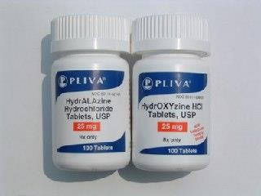

|  |  |  |  |  |
| --- | --- | --- | --- | --- |
| Sumber : | | [http://spo-](http://spo-keperawatan.blogspot.com/2016/06/spo-pengelolaan-obat-lasa.html?m=1) | |  |
| [keperawatan.blogspot.com/2016/06/spo-pengelolaan-obat-](http://spo-keperawatan.blogspot.com/2016/06/spo-pengelolaan-obat-lasa.html?m=1) | | | | |
|  | [lasa.html?m=1](http://spo-keperawatan.blogspot.com/2016/06/spo-pengelolaan-obat-lasa.html?m=1) | |  | |

Gambar 2.1 Contoh Obat Look Alike (Memiliki Rupa

Mirip)

b) Kelompok obat yang memiliki nama mirip (Sound-Alike)

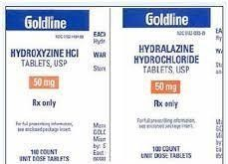

Sumber :

[https://altruisticobserver.wordpress.com/2011/12/16/look](https://altruisticobserver.wordpress.com/2011/12/16/look-alike-sound-alike/)

[-alike-sound-alike/](https://altruisticobserver.wordpress.com/2011/12/16/look-alike-sound-alike/)

Gambar 2.2 Contoh Obat Sound Alike (Memiliki Nama

Mirip)

c) Kelompok obat Look Alike Sound Alike (LASA)

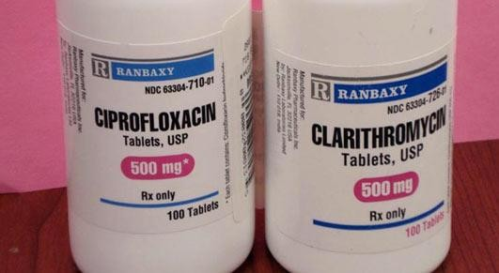

Sumber : <http://spo-keperawatan.blogspot.com/2016/06/spo-> pengelolaan-obat-lasa.html

Gambar 2.3 Contoh Obat Look Alike Sound (LASA)

d. Tujuh benar obat pasien

Setiap penyerahan obat kepada pasien dilakukan vertifikasi 7 (tujuh) benar untuk mencapai medication safety

a) Benar obat

b) Benar waktu dan frekuensi pemberian c) Benar dosis

d) Benar rute pemberian e) Benar identitas pasien

1. Kebenaran nama pasien

2. Kebenaran nomor rekam medis pasien

3. Kebenaran umur/tanggal lahir pasien

4. Kebenaran alamat rumah pasien

5. Nama DPJP

f) Benar informasi

g) Benar dokumentasi

4. Sasaran 4 : Memastikan Lokasi Pembedahan yang Benar, Prosedur yang Benar, Pembedahan yang Benar, Pembedahan Pada Pasien yang Benar

a. Pengertian

Pembedahan merupakan tindakan pengobatan yang dilakukan dengan sayatan untuk membuka atau melihat bagian tubuh yang mengalami gangguan dan diakhiri dengan penjahitan luka (Baradero, 2019).

b. Maksud dan tujuan

Tujuan rumah sakit mengembangkan suatu pendekatan untuk memastikan tepat lokasi, tepat prosedur, dan tepat pasien adalah mencegah dan menurunkan angka kejadian salah lokasi, salah prosedur, dan salah pasien operasi.

c. Faktor yang berkontribusi pada kesalahan

Faktor-faktor yang berkontribusi terhadap kesalahan (salah lokasi, salah prosedur, salah pasien pada operasi) ini adalah akibat dari :

1. Komunikasi yang tidak efektif atau tidak adekuat antara anggota tim bedah

2. Kurang /tidak melibatkan pasien di dalam penandaan lokasi (site marking)

3. Tidak ada prosedur untuk verifikasi lokasi operasi

4. Asesmen pasien yang tidak adekuat

5. Penelaahan ulang catatan medis tidak adekuat

6. Budaya yang tidak mendukung komunikasi terbuka antar anggota tim bedah

7. Permasalahan yang berhubungan dengan resep yang tidak terbaca

8. Pemakaian singkatan yang tidak lazim

d. Penandaan lokasi operasi dan ceklist keselamatan pasien pra operasi

1. Penandaan lokasi operasi perlu melibatkan pasien dan dilakukan atas satu pada tanda yang dapat dikenali

2. Tanda itu harus digunakan secara konsisten di rumah sakit dan harus dibuat oleh operator/orang yang akan melakukan tindakan, dilaksanakan saat pasien terjaga dan sadar jika memungkinkan, dan harus terlihat sampai saat akan disayat.

3. Penandaan lokasi operasi ditandai dilakukan pada semua kasus termasuk sisi (laterality), multiple struktur (jari tangan, jari kaki, lesi) atau multiple level (tulang belakang).

4. Tahap sebelum insisi (time out) memungkinkan semua pertanyaan atau kekeliruan diselesaikan. Time out dilakukan ditempat, dimana tindakan akan dilakukan, tepat sebelum tindakan dimulai, dan melibatkan seluruh tim operasi

5. Rumah sakit menetapkan bagaimana proses itu didokumentasikan secara ringkas, dengan menggunakan ceklist.

5. Sasaran 5 : Mengurangi Resiko Infeksi Terkait Pelayanan

Kesehatan

a. Pengertian

Infeksi adalah proses dimana seseorang rentan (susceptible) terkena invasi agen patogen atau infeksius yang tumbuh, berkembang biak dan menyebabkan sakit. Yang dimaksud agen bisa berupa bakteri, virus, rickettsia, jamur, dan parasite. Penyakit menular atau infeksius adalah penyakit tertentu yang dapat berpindah dari satu orang ke orang lain baik secara langsung maupun tidak langsung (Tutiany, 2017).

b. Maksud dan tujuan

Pencegahan dan pengendalian infeksi merupakan tantangan praktisi dalam kebanyakan tatanan pelayanan kesehatan, dan peningkatan biaya untuk mengatasi infeksi yang berhubungan dengan pelayanan kesehatan merupakan keprihatinan besar bagi pasien maupun para professional pelayanan kesehatan. Infeksi umumnya dijumpai dalam semua bentuk pelayanan kesehatan termasuk infeksi saluran kemih terkait kateter, infeksi aliran darah (blood stream infections) dan pneumonia (sering kali dihubungkan dengan ventilasi mekanis). Pokok dari eliminasi infeksi ini maupun infeksi lain adalah cuci tangan (hand hygiene) yang tepat. Kegiatan yang dilaksanakan :

1. Fasilitas pelayanan kesehatan mengadopsi atau mengadaptasi pedoman hand hygiene terbaru diterbitkan dan sudah diterima secara umum (WHO Patient Safety).

2. Fasilitas pelayanan kesehatan menerapkan program hand hygiene yang efektif

3. Kebijakan atau prosedur dikembangkan untuk mengarahkan pengurangan secara berkelanjutan risiko infeksi yang terkait pelayanan kesehatan.

c. Cara pencegahan infeksi di fasilitas pelayanan kesehatan

Kunci pencegahan infeksi pada fasilitas pelayanan kesehatan adalah mengikuti prinsip pemeliharaan hygiene yang baik, kebersihan dan keseterilan dengan lima standar penerapan yaitu:

1. Mencuci tangan untuk menghindari infeksi silang. Mencuci tangan merupakan metode yang paling efektif untuk mencegah infeksi nasokomial, efektif mengurangi perpindahan mikroorganisme karena bersentuhan

2. Menggunakan alat pelindung diri untuk menghindari kontak dengan darah atau cairan tubuh lain. Alat pelindung diri meliputi : pakaian khusus (apron), masker, sarung tangan, topi, pelindung mata dan hidung yang digunakan di rumah sakit dan bertujuan untuk mencegah penularan berbagai jenis mikroorganisme dari pasien ke tenaga kesehatan atau sebaliknya, misalnya melalui sel darah, cairan tubuh, terhirup tertelan dan lain-lain.

3. Menajemen alat tajam secara benar untuk menghindari resiko penularan penyakit melalui benda-benda tajam yang tercemar oleh produk darah pasien. terkait dengan hal ini, tempat sampah khusus alat tajam harus disediakan agar tidak menimbulkan injuri pada tenaga kesehatan maupun pasien.

4. Melakukan dekontaminasi, pencucian, dan sterilisasi instrument dengan prinsip yang benar. Tindakan ini merupan tiga proses untuk mengurangi resiko tranmisi infeksi dari instrument dan alat lain pada klien dan tenaga kesehatan.

5. Menjaga sanitasi lingkungan secara benar. Sebagaimana diketahui aktivitas pelayanan kesehatan akan menghasilkan sampah rumah tangga, sampah medis, dan sampah berbahaya, yang memerlukan menajemen yang baik untuk menjaga keamanan tenaga rumah sakit, pasien, pengunjung dan masyarakat.

6. Sasaran 6 : Mengurangi Resiko Cedera Pasien Akibat Terjatuh Fasilitas pelayanan kesehatan mengembangkan suatu pendekatan untuk mengurangi risiko pasien dari cedera karena jatuh.

a. Maksud Dan Tujuan :

Jumlah kasus jatuh menjadi bagian yang bermakna penyebab cedera pasien rawat inap. Dalam konteks populasi/masyarakat yang dilayani, pelayanan yang diberikan, dan fasilitasnya, fasilitas pelayanan kesehatan perlu mengevaluasi risiko pasien jatuh dan mengambil tindakan untuk mengurangi risiko cedera bila sampai jatuh.

b. Upaya yang dilakukan untuk mengurangi risiko cidera akibat jatuh

1. Melakukan pengkajian ulang secara berkala mengenai resiko pasien jatuh

2. Termasuk resiko potensial yang berhubungan dengan jadwal pemberian obat

Dan menurut Agency For Healthcare Research and Quality (AHRQ), upaya-upaya untuk mengurangi terjadinya kejadian pasien terjatuh di rumah sakit yaitu :

1. Membiasakan pasien dengan lingkungan sekitarnya

2. Menunjukan pada pasien alat bantu panggilan darurat

3. Posisikan alat bantu panggil darurat dalam jangkauan

4. Posisikan barang-barang pribadi dalam jangkauan pasien

5. Menyediakan pegangan tangan yang kokoh di kamar mandi, kamar dan Lorong

6. Posisikan sandaran tempat tidur di posisi rendah ketika pasien sedang beristirahat dan posisikan sandaran tempat tidur yang nyaman ketika pasien tidak tidur

7. Posisikan rem tempat tidur terkunci pada saat berada di bangsal rumah sakit

8. Menjaga roda kursi roda di posisi terkunci ketika stasioner

9. Gunakan alas kaki yang nyaman, baik, dan tepat pada pasien

10. Gunakan lampu malam hari atau pencahayaan tambahan

11. Kondisikan permukaan lantai bersih dan kering bersihkan semua tumpahan

12. Kondisikan daerah perawatan pasien rapi

13. Ikuti praktek yang aman ketika membantu pasien pada saat akan ke tempat tidur dan meninggalkan tempat tidur

c. Penilaian Resiko Jatuh Pasien

Penilaian resiko jatuh merupakan suatu penilaian terhadap faktor- faktor yang dapat menyebabkan pasien jatuh. Ada tiga tipe skala resiko jatuh yang sering dipakai yaitu :

1. Skala peniPenilaian risiko jatuh untuk geriatric/lanjut usia

|  |  |  |
| --- | --- | --- |
| NO | TINGKAT RESIKO | SKOR |
| 1. | Gangguan berjalan (diseret, menghentak, berayun) |  |
| 2. | Pusing/pingsan dalam posisi tegak | 3 |
| 3. | Kebingungan setiap saat | 3 |
| 4. | Nocturia/inkotinen | 3 |
| 5. | Kebingungan intermiten | 2 |
| 6. | Kelamahan umum | 2 |
| 7. | Obat-obatan beresiko tinggi | 2 |
| 8. | Riwayat jatuh dalam 12 bulan sebelumnya | 2 |
| 9. | Osteoporosis | 1 |
| 10. | gangguan pendengaran atau penglihatan | 1 |
| 11. | usia 70 tahun keatas | 1 |
|  | jumlah |  |

Sumber : Nursalam, 2015. Metodologi Penelitian Ilmu

Keperawatan. Penerbit Salemba.

Gambar 2.4 tabel risiko lansia

2. Morse fall scale (MFS) /skala jatuh dari morse untuk dewasa

Penilaian Skala Jatuh Morse

Penilaian, diagnosis, dan intervensi terhadap risiko jatuh dalam bidang keperawatan mengikuti Skala Jatuh Morse (Morse Fall Scale, MFS). MFS digunakan secara luas dalam kondisi perawatan akut, di rumah sakit dan di ruang perawatan inap jangka panjang. MFS membutuhkan penilaian sistematik dan dapat dipercaya terhadap faktor-faktor risiko

jatuh pada pasien saat masuk perawatan, jatuh, perubahan status dan dipulangkan atau dipindahkan ke tempat yang lain.

Subskala MFS mencakup penilaian hal-hal berikut :

|  |  |  |  |
| --- | --- | --- | --- |
| No | Kriteria | Skor | |
| 1. | Riwayat jatuh: baru  saja atau dalam 3 bulan | Tidak = 0 | Ya = 25 |
| 2. | Diagnosis lain | Tidak = 0 | Ya = 15 |
| 3. | Bantuan berjalan | Tidak ada, tira baring, di kursi roda,  bantuan perawat = 0  Tongkat ketiak (crutch), tongkat  (cane), alat bantu berjalan (walker) =  15  Furnitur= 30 | |
| 4. | IV/heparin lock | Tidak = 0 | Ya = 20 |
| 5. | Cara | Normal, tirah baring, tidak bergerak  =0  Lemah = 10  Terganggu = 20 | |
| berjalan/berpindah |
| 6. | Status mental | Mengetahui kemampuan diri = 0  Lupa keterbatasan = 15 | |

Interprestasi

|  |  |  |
| --- | --- | --- |
| Tingkat resiko | Skor MFS | Tindakan |
| Tidak Ada Risiko | 0-24 | Tidak ada |
| Risiko Rendah | 25-50 | Lakukan pencegahan jatuh  standar |
| Risiko Tinggi | ≥ 51 | Lakukan intervensi pencegahan jatuh risiko-tinggi |

Sumber : Nursalam, 2015. Metodologi Penelitian Ilmu

Keperawatan. Penerbit Salemba.

2.5 Tabel MFS

3. Humpty dumpty fall scale (HDFS) skala jatuh untuk pediatrik

|  |  |  |
| --- | --- | --- |
| Parameter | Kriteria | Skor |
| Umur | <3 tahun | 4 |
| 3-7 tahun | 3 |
| 7-13 tahun | 2 |
| 13-18 tahun | 1 |
| Jenis | Laki | 2 |
| kelamin | Perempuan | 1 |
| diagnosis | Kelainan neurologi | 4 |
| Gangguan oksigenasi | 3 |
| Kelemahan fisik/kelainan psiki | 2 |
| Ada diagnosis tambahan | 1 |
| Gangguan | Tidak memahami keterbatasan  Lupa keterbatasan  Orientasi terhadap kelemahan | 3 |
| kognitif | 2 |
|  | 1 |
| Faktor | Riwayat jatuh dari tempat tidur  Pasien menggunakan alat bantu Pasien berada di tempat tidur Pasien berada diluar area ruang perawatan | 4 |
| lingkungan | 3 |
|  | 2 |
|  | 1 |
| Respon | Kurang dari 24 jam  Kurang dari 48 jam  Lebih dari 48 jam | 3 |
| terhadap | 2 |
| operasi/obat | 1 |
| penenang |  |
| Penggunaan | Penggunaan obat sedative | 3 |
| obat | (kecuali pasien ICU yang |  |
|  | menggunakan sedasi dan |  |
|  | paralisis).Hiponotik, birbatual, |  |
|  | fenotazin,antidepresan, laksatif, |  |
|  | neurotic |  |
|  | Salah satu obat di atas | 2 |
|  | Pengobatan lain | 1 |

Sumber : Nursalam, 2015. Metodologi Penelitian Ilmu

Keperawatan. Penerbit Salemba.

Gambar 2.6 tabel HDFS

Keterangan :

1. Skor 7-11 : risiko rendah untuk jatuh

2. Skor > : risiko tinggi untuk jatuh

3. Skor minimal : 7

**B. Faktor-Faktor Penerapan Sasaran Pastient Safety**

Keselamatan Pasient dapat dipengaruhi oleh beberapa faktor antara lain faktor individu (pengetahuan, kemampuan, keterampilan, latar belakang pendidikan ), faktor psikologis (persepsi, sikap, motivasi, kepribadian), dan faktor organisasi (sumber daya, kepemimpinan, supervisi) (Gibson, dkk., 2012). Faktor yang digunakan untuk variable penelitian yaitu :

1. Pengetahuan

a. Definisi pengetahuan

Pengetahuan adalah sesuatu yang diketahui berkaitan dengan proses pembelajaran. Proses belajar ini dipengaruhi berbagai faktor dari dalam, seperti motivasi dan faktor luar berupa saran informasi yang tersedia, serta keadaan sosial budaya. Pengetahuan dapat diperoleh seseorang secara alami atau diintervensi baik langsung maupun tidak langsung (Budiman & Riyanto, 2013).

Pengetahuan merupakan hasil dari “tahu” dan ini terjadi setelah orang melakukan penginderaan terhadap objek tertentu. Penginderaan terjadi melalui panca indera manusia, yakni indera penglihatan, pendengaran, penciuman, rasa dan raba. Sebagian besar, pengetahuan manusia diperoleh dari mata dan telinga (Prof.Dr. Nursalam, 2015).

b. Tingkat Pengetahuan dalam Domain Kognitif

Taksonomi Bloom mengelompokkan tujuan pendidikan menjadi tiga domain yaitu kognitif, afektif, dan psikomotor. Menurut Bloom ranah kognitif dibagi menjadi enam tingkatan atau kategori, antara lain :

a). Tahu (know)

Kemampuan seseorang dalam mengingat sesuatu yang pernah diamati. Seseorang dianggap tahu jika mampu menyebutkan, menguraikan, mengidentifikasi dan

menyatakan (Notoatmodjo, 2010). Misalnya perawat mampu menguraikan konsep patient safety dalam keperawatan.

b). Kemampuan

dalam menjelaskan sesuatu kembali dengan tepat tentang suatu objek yang pernah diamati dengan baik. Seseorang dikatakan memahami jika seseorang mampu menjelaskan, menyebutkan contoh, dan menyimpulkan (Dimyati & Mudjiono, 2009). Misalnya perawat dapat menyimpulkan pengertian patient safety dari beberapa teori tokoh keperawatan.

c). Aplikasi (application)

Kemampuan dalam menerapkan suatu pemahaman yang telah dimiliki dan dipahami pada keadaan yang sesungguhnya (real). Aplikasi merupakan penerapan suatu metode, rumus, prinsip, dan sebagainya (Notoatmodjo,

2010). Misalnya setelah perawat mengetahui apa itu patient safety, perawat mampu menerapkannya dalam asuhan keperawatan pada klien di Rumah Sakit.

d). Analisis (analysis)

Kemampuan dalam menguraikan kembali pemahaman yang telah dimiliki dalam konteks yang berbeda namun dengan makna yang sama (Notoatmodjo, 2010). Misalnya menguraikan salah satu perilaku patient safety perawat dalam konteks yang lebih luas.

e). Sintesis (sinthesis)

Kemampuan seseorang dalam menggabungkan beberapa objek menjadi bentuk baru, yang berarti kemampuan seseorang dalam menyusun sesuatu yang baru dengan sesuatu yang sudah pernah ada (Notoatmodjo, 2010).

f). Evaluasi (evaluation)

Tingkat tertinggi dari ranah kognitif Bloom adalah evaluasi. Evaluasi merupakan kemampuan dalam melakukan penilaian pada suatu materi atau objek dengan pengamatannya. Penilaian pada suatu materi ini berdasarkan kriteria yang sudah ada (Yaumi, 2013). Misalnya menilai perkembangan kondisi pasien setelah diberikan asuhan keperawatan selama beberapa hari.

c. Faktor – Faktor yang Mempengaruhi Pengetahuan

Ada beberapa faktor yang mempengaruhi pengetahuan menurut

Notoatmodjo (2010), yaitu:

a). Pendidikan

Semakin tinggi seseorang dalam menempuh pendidikan, maka akan mudah seseorang tersebut dalam memahami hal baru dan mampu menyelesaikan permasalahan yang dihadapinya (Notoatmodjo, 2010). Menurut penelitian Etika (2018) menyatakan bahwa pendidikan dapat mempengaruhi pengetahuan seseorang termasuk juga dapat mempengaruhi perilaku seseorang dalam pola hidupnya. Pada penelitian Chan (2009) juga disebutkan apabila tingkat pendidikan dapat berpengaruh pada pengetahuan seseorang. Perawat yang menempuh pendidikan tinggi maka akan memiliki pengetahuan tentang patient safety yang dipelajari saat berada dibangku pendidikan.

b). Pengalaman

Pengalaman dapat berkesinambungan dengan usia dan pendidikan yang ditempuh oleh seseorang, dalam artian pendidikan seseorang yang tinggi akan memberikan pengalaman yang lebih luas dan usia akan semakin bertambah (Notoatmodjo, 2010). Dalam penelitian yang dilakukan oleh Chan (2009) perawat yang bekerja

di unit spesialis memiliki pengetahuan yang lebih dibanding dengan perawat yang bekerja di unit lain dalam mengoperasikan sistem manajemen klinis, hal ini dikarenakan di unit spesialis menggunakan peralatan teknologi tinggi sehingga perawat dituntut untuk dapat mengoperasikannya dengan baik.

c). Informasi/Media massa

Seseorang yang memiliki jaringan luas dalam informasi, akan semakin banyak pengetahuan dengan lebih jelas dan terperinci (Notoatmodjo, 2010). Dalam penelitian Etika (2018) menyebutkan bahwa seseorang yang tidak pernah mendapatkan informasi sebagian besar memiliki pengetahuan yang kurang. Seorang ibu yang sering menggunakan sumber informasi media massa memiliki pengetahuan tentang cara menangani demam pada anak lebih baik daripada yang jarang menggunakan informasi media massa

d). Budaya

Tingkat pengetahuan seseorang dapat dipengaruhi oleh budaya yang dianutnya, karena apa yang menjadi kebiasaannya akan disaring terlebih dahulu berdasarkan budaya yang dianutnya (Notoatmodjo, 2010).

e). Sosial Ekonomi

Derajat sosial dan ekonomi seseorang dalam memenuhi kebutuhannya akan menyesuaikan dengan penghasilan yang dimiliki, oleh karena itu individu tersebut harus menggunakan pengetahuannya dengan maksimal (Notoatmodjo, 2010). Menurut penelitian Feva (2019) terdapat adanya hubungan antara status sosial ekonomi dengan tingkat pengetahuan ibu, status sosial ekonomi

yang rendah memberikan dampak terhadap kurangnya pengetahuan seorang ibu pentingnya gizi pada anak.

f). Lingkungan

Tingkat pengetahuan seseorang dapat dipengaruhi oleh lingkungannya dengan cara bagaimana seseorang tersebut berinteraksi dengan lingkungan disekitarnya maka orang tersebut akan mendapatkan informasi oleh orang-orang tersebut (Notoatmodjo, 2010). Menurut penelitian Darwis (2016) terdapat hubungan positif anatara pengetahuan dengan lingkungan dan dapat dilihat pada perilakunya. Semakin tinggi pengetahuan seseorang maka semakin baik perilaku seseorang pada lingkungannya

g). Pengukuran Pengetahuan

Pengetahuan seseorang dapat diukur melalui teknik wawancara maupun menggunakan kuesioner pernyataan mengenai apa yang akan diukur untuk mengetahui tingkat pengetahuan dari subyek penelitian. Tingkat pengetahuan yang akan diukur harus sesuai dengan tingkatan pendidikan yang telah ditempuh (Notoatmodjo, 2010). Menurut Arikunto (2010) tingkat pengetahuan seseorang dapat diinterpretasikan dengan skala kuantitatif, yaitu:

1). Pengetahuan dapat dikatakan baik jika subjek mampu menjawab pernyataan dengan benar 76% - 100%.

2). Pengetahuan dapat dikatakan cukup jika subyek mampu menjawab pernyataan dengan benar 60% - 75%.

3). Pengetahuan dapat dikatakan kurang jika subyek

mampumenjawab pernyataan dengan benar ≤60% dari.

2. Sikap

Sikap adalah suatu tingkatan afeksi baik yang bersifat

positif yang menyenangkan maupun negatif yang tidak menyenangkan dalam hubungannya dengan obyek-obyek

psikologis (Thurstone cit Walgito 2007). Sikap adalah kecenderungan bertindak dari individu, beberapa respon tertutup terhadap stimulus ataupun obyek tertentu (Sunaryo 2004). Sikap adalah perasaan positif atau negatif atau keadaan mental yang selalu disiapkan, dipelajari dan diatur yang memberikan pengaruh khusus pada respon seseorang terhadap orang lain, obyekobyek dan keadaan. Sikap bagian intrinsik dari kepribadian seseorang (Gibson cit Azwar 2006). Sikap merupakan reaksi atau respon yang masih tertutup dari seseorang terhadap suatu stimulus atau objek (Allport cit Azwar (2006) menjelaskan bahwa sikap mempunyai tiga komponen pokok :

a. Kepercayaan (keyakinan), ide, konsep terhadap suatu objek b. Kehidupan emosional atau evaluasi terhadap suatu objek

c. Kecenderungan untuk bertindak (tend to behave)

Sikap mengandung tiga komponen yang membentuk struktur sikap, yaitu:

1) Komponen kognitif (komponen perceptual), yaitu komponen yang berkaitan dengan pengetahuan, pandangan, keyakinan, yaitu hal-hal yang berhubungan dengan bagaimana orang mempersepsi terhadap obyek sikap (believ).

2) Komponen afektif (komponen emosional), yaitu komponen yang berhubungan dengan rasa senang atau tidak senang terhadap obyek sikap.

3) Komponen konatif (komponen perilaku, atau action component), yaitu komponen yang berhubungan dengan kecenderungan bertindak terhadap obyek sikap. Komponen ini menunjukkan intensitas sikap, yaitu menunjukkan besar kecilnya kecenderungan bertindak atau berperilaku seseorang terhadap obyek sikap (Byrne cit Walgito 2007).

Sikap memiliki tingkatan seperti halnya pengetahuan, yaitu:

a. Menerima (receiving) Menerima diartikan bahwa subyek (orang) mau dan memperhatikan rangsangan (stimulus) yang diberikan (obyek).

b. Merespon (responding) Sikap individu dapat memberikan jawaban apabila ditanya, mengerjakan dan menyelesaikan tugas yang diberikan.

c. Menghargai (valuing) Sikap individu mengajak orang lain untuk mengerjakan atau mendiskusikan masalah.

d. Bertanggung jawab (responsible) Sikap individu dalam bertanggung jawab dan siap menanggung segala risiko atas segala sesuatu yang telah dipilihnya.

e. Praktik atau tindakan (practice) Suatu sikap belum otomatis terwujud dalam suatu tindakan (overt behavior). Untuk mewujudkan sikap menjadi suatu perbuatan yang nyata diperlukan faktor pendukung atau suatu kondisi yang memungkinkan, antara lain adalah fasilitas dan faktor dukungan (support) praktik ini mempunyai tingkatan :

1. Persepsi (perception) Mengenal dan memilih berbagai objek sehubungan dengan tindakan yang akan diambil adalah merupakan praktik tingkat pertama.

2. Respon terpimpin (guide response) Dapat melakukan sesuatu sesuai dengan urutan yang benar dan sesuai dengan contoh adalah merupakan indikator praktik tingkat kedua.

3. Mekanisme (mecanism) Apabila seseorang telah dapat melakukan sesuatu dengan benar secara otomatis, atau sesuatu itu sudah merupakan kebiasaan, maka ia sudah mancapai praktik tingkat tiga

4. Adopsi (adoption) Adaptasi adalah suatu praktik atau tindakan yang sudah berkembang dengan baik. Artinya

tindakan itu sudah dimodifikasi tanpa mengurangi kebenaran tindakan tersebut. (Notoatmodjo 2007).

Faktor yang mempengaruhi pembentukan sikap antara lain:

a. Pengalaman pribadi Apa yang telah dan sedang kita alami akan ikut membentuk dan mempengaruhi pernyataan kita terhadap stimulus sosial.

b. Pengaruh orang lain yang dianggap penting Diantara orang yang biasanya dianggap penting oleh indivdu adalah orang tua, orang yang status sosialnya lebih tinggi, teman sebaya, teman dekat, guru, teman kerja, isteri dan suami pada umumnya , individu cenderung untuk memiliki sikap yang kompernis atau searah dengan sikap orang yang dianggap penting. Kecenderungan ini antara lain dimotivasi oleh keinginan untuk bervariasi dan keinginan untuk menghindari konflik dengan orang yang dianggap penting tersebut.

c. Pengaruh Kebudayaan Kebudayaan di mana kita hidup dan dibesarkan mempunyai pengaruh besa terhadap pembentukan sikap kita. Kebudayaan adalah menanamkan garis pengaruh sikap kita terhadap berbagai masalah.

d. Sumber Informasi / Media Massa Sumber informasi adalah suatu media yang dapat kita gunakan untuk menambah pengetahuan responden. Media pembawa pesan mempunyai peranan penting untuk menyebar luaskan informasi. Berhasil tidaknya pesan diterima dengan baik atau dimengerti oleh yang menerima, akan tergantung pada efektif tidaknya media yang digunakan untuk menyampaikan pesan.

e. Lembaga Pendidikan dan Lembaga Agama Lembaga pendidikan dan lembaga Agama sebagai suatu sistem mempunyai pengaruh dalam pembentukan sikap dikarenakan keduanya meletakkan dasar pengertian dan konsep moral dalam diri individu.

f. Pengaruh Faktor Emosional Suatu bentuk sikap merupakan pernyataan yang didasari oleh emosional yang berfungsi sebagai semacam penyaluran frustasi atau pengalihan bentuk mekanisme pertahanan ego.

d. Motivasi

1. Definisi motivasi

Motivasi berasal dari kata latin “*Movere*” yang artinya adalah rangsangan, dorongan dan ataupun pembangkit tenaga yang dimiliki seseorang sehingga orang tersebut memperlihatkan perilaku tertentu. Sedangkan yang dimaksud dengan motivasi ialah upaya untuk menimbulkan rangsangan, dorongan ataupun kelompok masyarakat tersebut mau berbuat dan bekerjasama secara optimal melaksanakan sesuatu yang telah direncanakan untuk mencapai tujuan yang telah ditetapkan.(Hasibuan, 2007)

Motivasi adalah karakteristik psikologi manusia yang memberi konstribusi pada tingkat komitmen seseorang. Hal ini termasuk faktor- faktor yang menyebabkan, menyalurkan dan mempertahankan tingkah laku manusia dalam arah tekad tertentu (Stoner & Freemen dalam Ariyani 2009). Mc Clelland mengemukakan bahwa yang mendorong seseorang untuk melakukan sesuatu atau bekerja berfokus pada tiga kebutuhan dasar yaitu :

1. Kebutuhan akan prestasi (achievement) dorongan untuk mengungguli atau berprestasi,

2. Kebutuhan akan afiliasi atau ikatan hasrat untuk berhubungan antar pribadi yang ramah dan karib

3. Kebutuhan akan kekuasaan (power) kebutuhan yang mendorong seseorang untuk menguasai atau mendominasi orang lain. Berdasarkan beberapa difinisi diatas dapat di simpulkan bahwa motivasi merupakan suatu yang dapat menimbulkan semangat atau dorongan bekerja individu atau kelompok untuk mencapai tujuan dalam memuaskan kebutuhan kebutuhan.

Adapun tujuan pemberian motivasi adalah sebagai berikut :

1. Mendorong gairah dan semnagat karyawan

2. Meningkatkan moral dan kepuasan kerja karyawan

3. Meningkatkan produktivitas kerja karyawan

4. Mempertahankan loyalitas dan kestabilan karyawan perusahaan

5. Meningkatkan kedisiplinan dan menurunkan tingkat absensi karyawan

6. Mengefektifkan pengadaan karyawan

7. Menciptakan hubungan kerja dan suasana kerja yang baik

8. Meningkatkan kreativitas dan partisipasi karyawan

9. Meningkatkan kesejahteraan karyawan

10. Mempertinggi rasa tanggung jawab karyawan terhadap tugas- tugasnya

11. Meningkatkan efisiensin penggunaan alat-alat dan bahan baku

2. Faktor-faktor Yang Mempengaruhi Motivasi

Pada dasarnya faktor-faktor motivasi dikelompokkan menjadi dua kelompok yaitu faktor internal dan faktor eksternal. Berdasarkan teori motivasi Herzberg, faktor internal terdiri dari prestasi (*achievement),* pengakuan *(recognition*), pekerjaan itu sendiri- hubungan klien *(work itself-client relationship*), tanggung jawab *(responsibility*), pengembangan potensi individu (*advancement)* (Badubi, 2017). Penelitian yang dilakukan oleh Cumber & Elive (2016) menunjukkan bahwa faktor internal menjadi faktor yang paling dominan yang mempengaruhi motivasi perawat

3. Teori-Teori Motivasi

1) Teori Motivasi Klasik oleh F.W Taylor

Teori Motivasi Klasik (Teori Kebutuhan Tunggal) ini dikemukakan oleh Frederick Winslow Taylor. Menurut teori ini motivasi pekerja hanya untuk dapat memenuhi kebutuhan

dan kepuasan biologis saja. Kebutuhan biologis adalah kebutuhan yang diperlukan untuk mempertahankan kelangsungan hidup seseorang. Kebutuhan dan kepuasan biologis akan terpenuhi, jika gaji atau upah yang diberikan cukup besar.

*2) Maslow’s Need Hierarchy Theory*

*Maslow’s Need Hierarchy Theory atau A Theory Of Human Motivation*, dikemukan oleh A. H. Maslow tahun 1943. Teori ini merupakan kelanjutan dari *“Human Science Theory*” Elton Mayo (1880-1949) yang menyatakan bahwa kebutuhan dan kepuasan seseorang itu jamak yaitu kebutuhan biologis dan psikologis berupa materiil dan nonmateriil. Menurut Maslow, hirarki kebutuhan manusia terdiri dari lima tingkatan yaitu:

*a) Physiological Needs*

*Physiological Needs* (kebutuhan fisik) yaitu kebutuhan yang diperlukan untuk memperthankan kelangsungan hidup seseorang seperti makan, minum, udara, perumahan.

*b) Safety and Security Needs*

*Safety and Security Needs* (keamanan dan keselamatan) adalah kebutuhan akan keamanan dari ancaman yakni merasa aman dari ancaman kecelakaan dan keselamatan melukukan pekerjaan.

*c) Affiliation or Acceptence Needs*

*Affiliation or Acceptence Needs* adalah kebutuhan sosial, teman, dicintai dan mencintai serta diterima dalam pergaulan. Manusia pada dasarnya adalah mahluk sosial yang selalu ingin hidup berkelompok, sehingga menginginkan kebutuhan-kebutuhan sosial seperti perasaan dihormati, perasaan ikut serta, dan perasaan diterima oleh orang lain.

*d) Esteem or Status Needs*

*Esteem or Status Needs* adalah kebutuhan akan penghargaan diri, pengakuan serta penghargaan prestise dari karyawan dan masyarakat

lingkungannya. Idealnya, prestise muncul karena adanya prestasi, tetapi tidak juga selamanya demikian.

*e) Self Actualization*

*Self Actualization* adalah kebutuhan akan aktualisasi diri dengan menggunakan kecakapan, kemampuan, keterampilan, dan potensi optimal untuk mencapai prestasi kerja yang sangat memuaskan atau sulit dicapai orang lain. Kebutuhan aktualisasi diri tidak dapat dipenuhi dari luar, pemenuhannya hanya berdasarkan keinginan atas usaha individu itu sendiri. Aktualisasi diri berhubungan dengan pertumbuhan seorang. individu, kebutuhan ini berlangsung terus-menerus sejalan dengan meningkatnya jenjang karier

seorang individu.

e. Supervisi

a) Definisi Supervisi

Sebagai salah satu dari fungsi manajemen, pengertian supervisi telah berkembang secara khusus. Secara umum yang dimaksud dengan supervisi adalah melakukan pengamatan secara langsung dan berkala oleh atasan terhadap pekerjaan yang dilaksanakan oleh bawahan untuk kemudian apabila ditemukan masalah, segera diberikan petunjuk atau bantuan yang bersifat langsung guna mengatasinya (Agus Sudaryanto dkk 2008 ).

Supervisi adalah salah satu bagian proses atau kegiatan dari fungsi pengawasan dan pengendalian (controlling). Dari beberapa pengertian tersebut dapat disimpulkan bahwa kegiatan supervisi adalah kegiatankegiatan yang terencana seorang manajer melalui aktifitas bimbingan, pengarahan, observasi, motivasi dan evaluasi pada stafnya dalam melaksanakan kegiatan atau tugas sehari-hari.

1. Manfaat dan Tujuan Supervisi

Apabila supervisi dapat dilakukan dengan baik, akan diperoleh banyak manfaat. Manfaat tersebut diantaranya adalah sebagai : a). Supervisi dapat meningkatkan efektifitas kerja.

Peningkatan efektifitas kerja ini erat hubungannya dengan peningkatan pengetahuan dan keterampilan bawahan, serta makin terbinanya hubungan dan suasana kerja yang lebih harmonis antara atasan dan bawahan.

b). Supervisi dapat lebih meningkatkan efesiensi kerja.

Peningkatan efesiensi kerja ini erat kaitannya dengan makin berkurangnya kesalahan yang dilakukan bawahan, sehingga pemakaian sumber daya (tenaga, harta dan sarana) yang sia-sia akan dapat dicegah. Apabila kedua peningkatan ini dapat diwujudkan, sama artinya dengan telah tercapainya tujuan suatu organisasi. Tujuan pokok dari supervisi ialah menjamin pelaksanaan berbagai kegiatan yang telah direncanakan secara benar dan tepat, dalam arti lebih efektif dan efesien, sehingga tujuan yang telah ditetapkan organisasi dapat dicapai dengan memuaskan.

b) Frekuensi Pelaksanaan Supervisi

Supervisi harus dilakukan dengan frekuensi yang berkala. Supervisi yang dilakukan hanya sekali bisa dikatakan bukan supervisi yang baik, karena organisasi/lingkungan selalu berkembang. Oleh sebab itu agar organisasi selalu dapat mengikuti berbagai perkembangan dan perubahan, perlu dilakukan berbagai penyesuaian. Supervisi dapat membantu penyesuaian tersebut yaitu melalui peningkatan pengetahuan dan keterampilan bawahan.

Tidak ada pedoman yang pasti mengenai berapa kali supervisi harus dilakukan. Yang digunakan sebagai pegangan umum, supervisi biasanya bergantung dari derajat kesulitan pekerjaan yang dilakukan, serta sifat penyesuaian yang akan dilakukan. Jika derajat kesulitannya tinggi serta sifat penyesuaiannya mendasar, maka supervisi harus lebih sering dilakukan.

1. Prinsip-prinsip Pokok dalam Supervisi

Kegiatan supervisi mengusahakan seoptimal mungkin kondisi kerja yang kondusif dan nyaman yang mencakup lingkungan fisik, atmosfer kerja, dan jumlah sumber sumber yang dibutuhkan untuk memudahkan pelaksanaan tugas. Untuk itu diperlukan beberapa prinsip pokok pelaksanaan supervisi. Prinsip pokok supervisi secara sederhana dapat diuraikan sebagai berikut :

a. Tujuan utama supervisi ialah untuk lebih meningkatakan kinerja bawahan, bukan untuk mencari kesalahan. Peningkatan kinerja ini dilakukan dengan melakukan pengamatan langsung terhadap pekerjaan bawahan, untuk kemudian apabila ditemukan masalah, segera diberikan petunjuk atau bantuan untuk mengatasinya.

b. Sejalan dengan tujuan utama yang ingin dicapai, sifat supervisi harus edukatif dan suportif, bukan otoriter.

c. Supervisi harus dilakukan secara teratur atau berkala.

Supervisi yang hanya dilakukan sekali bukan supervisi yang baik.

d. Supervisi harus dapat dilaksanakan sedemikan rupa sehingga terjalin kerja sama yang baik antara atasan dan bawahan, terutama pada saat proses penyelesaian masalah, dan untuk lebih mengutamakan kepentingan bawahan.

e. Strategi dan tata cara supervisi yang akan dilakukan harus sesuai dengan kebutuhan masing-masing bawahan secara individu Penerapan strategi dan tata cara yang sama untuk semua kategori bawahan, bukan merupakan supervisi yang baik.

f. Supervisi harus dilaksanakan secara fleksibel dan selalu disesuaikan dengan perkembangan.

2. Pelaksanaan Supervisi

Dalam melaksanakan supervisi yang bertanggung jawab adalah atasan yang memiliki kelebihan dalam organisasi. Idealnya kelebihan tersebut tidak hanya aspek status dan kedudukan, tetapi juga pengetahuan dan keterampilan

3. Supervisi Keperawatan

Supervisi keperawatan adalah upaya yang berupa dorongan, bimbingan dan kesempatan bagi pertumbuhan keahlian dan kecakapan para perawat (Depkes, dalam Agus Sudaryanto

2008). Supervisi dapat juga diartikan sebagai proses yang memacu anggota unit kerja untuk berkontribusi secara aktif dan positif agar tujuan organisasi tercapai (Marquis & Huston, 1998). Di rumah sakit yang disebut perawat supervisor adalah :

a. Kepala ruang rawat (Karu).

Karu bertanggung jawab dalam supervisi keperawatan kepada pasien. Karu merupakan ujung tombak tercapai tidaknya tujuan pelayanan keperawatan di rumah sakit. Ia bertanggungjawab mengawasi perawat pelaksana dalam melakukan praktik keperawatan.

b. Pengawas perawatan.

Pengawas bertanggung jawab terhadap supervisi pelayanan keperawatan pada areanya yaitu beberapa Karu yang ada pada Unit Pelaksana Fungsional (UPF).

Supervisi keperawatan merupakan suatu proses pemberian sumber-sumber yang dibutuhkan perawat untuk menyelesaiakan tugas dalam rangka pencapaian tujuan yang telah ditetapkan. Dengan supervisi memungkinkan seorang manajer keperawatan dapat menemukan berbagai kendala yang dihadapi dalam pelaksanaan asuahan keperawatan di ruang yang bersangkutan melalui analisis secara komprehensif bersama-sama dengan anggota perawat secara efektif dan efesien. Melalui kegiatan supervisi seharusnya kualitas dan mutu pelayanan keperawatan menjadi fokus dan menjadi tujuan utama, bukan malah menyibukkan diri mencari kesalahan atau penyimpangan. Teknik supervisi dibedakan menjadi dua, supervisi langsung dan tak langsung.

Ada beberapa prinsip supervisi yang dilakukan di bidang keperawatan (Nursallam, 2007) antara lain:

a. Supervisi dilakukan sesuai dengan struktur organisasi,

b. Supervisi menggunakan pengetahuan dasar manajemen, keterampilan hubungan antar manusia dan kemempuan menerapkan prinsip manajemen dan kepemimpinan,

c. Fungsi supervisi diuraikan dengan jelas, terorganisasi dan dinyatakan melalui petunjuk, peraturan urian tugas dan standard

d. Supervisi merupakan proses kerja sama yang demokratis antara supervisor dan perawat pelaksana.

e. Supervisi merupakan visi, misi, falsafah, tujuan dan rencana yang spesifik

**C. Penelitian Terkait**

|  |  |  |  |  |  |  |  |
| --- | --- | --- | --- | --- | --- | --- | --- |
|  | **Penulis** | **Tempat** | **Tahun** | **Tujuan** | **Desain/Metode** | **Populasi/** | **Hasil** |
|  | **Sampling/** |
|  | **Sampel** |
| **1** | Endra | RSUD | 2021 | Mengetahui | Deskriptif korelasi | Teknik pengambilan | Hasil analisis univariat menunjukan |
| Amalia, | dr, | hubungan | dengan pedekatan | sampel yaitu *total* | bahwa perawat pelaksana dengan |
| Fitria | Adnaan | pengetahuan | *cross sectional.* | *sampling* dengan | pengetahuan baik 78,12%, Motivasi |
| Fransiska, | WD | dan motivasi |  | jumlah sampel | tinggi sebanyak 81,25%, dan |
| Dia Resti | Payakam | perawat |  | perawat berjumlah 32 | penerapan patient safety baik sebanyak |
| Dewi Nanda | buh | pelaksana dalam |  | responden. | 68,8% . Hasil uji statistic untuk |
| Demur | tahun | penerapan |  |  | pengetahuan P value = 0,001dan |
|  | 2021. | patient safety. |  |  | motivasi P value = 0,006. Dapat |
|  |  |  |  |  | disimpulkan bahwa ada hubungan |
|  |  |  |  |  | pengetahuan dan motivasi perawat |
|  |  |  |  |  | pelaksana dengan penerapan patient |
|  |  |  |  |  | safety di RSUD dr.Adnaan WD |
|  |  |  |  |  | Payakumbuh Tahun 2021. |

49

|  |  |  |  |  |  |  |  |  |
| --- | --- | --- | --- | --- | --- | --- | --- | --- |
| **2** | Ajrina | Instalasi | 2022 | untuk | desain | kolerasi | Sampel berjumlah 79 | analisis data menggunakan uji |
| Nurwidya | Rawat | menganalisis | menggunakan |  | perawat pelaksana | Spearman’s rho dengan nilai (p- |
| Sari, Herry | Inap | hubungan | pendekatan | cross | yang dipilih | value=0,00, r=0,655**). Hasil |
| Setiawan, | RSD | pengetahuan | sectional. |  | menggunakan teknik | penelitian menunjukkan bahwa |
| Ichsan | Idaman | perawat dengan |  |  | stratified random | terdapat hubungan kuat antara |
| Rizany | Kota | pelaksanaan |  |  | sampling. | pengetahuan perawat dengan |
|  | Banjarba | patient safety di |  |  |  | pelaksanaan patient safety. Pihak |
|  | ru. | Instalasi Rawat |  |  |  | rumah sakit diharapkan dapat |
|  |  | Inap RSD |  |  |  | mengevaluasi secara langsung |
|  |  | Idaman Kota |  |  |  | pemahaman perawat mengenai patient |
|  |  | Banjarbaru**.** |  |  |  | safety untuk meningkatkan |
|  |  |  |  |  |  | pelaksanaan patient safety sesuai |
|  |  |  |  |  |  | kebijakan rumah sakit. |
| **3** | Selleya | Ruang | 2013 | untuk | Desain Penelitian | | Pemilihan sampel | Data yang diperoleh dianalisis dengan |
| Cintya | rawat | mengetahui | adalah survey analitik | | dengan purposive | program komputerisasi dengan |
| Bawelle J. | inap | hubungan | dengan rancangan | | sampling sebanyak | menggunakan uji chi-square (x2), pada |
| S. V. | RSUD | pengetahuan | cross sectional. | | 65 responden | tingkat kemaknaaan 95% (α 0,05). |
| Sinolungan | Liun | dan sikap |  | |  | Analisis statistik menunjukan hasil |
| Rivelino S. | Kendage | perawat dengan |  | |  | bahwa ada hubungan pengetahuan |
| Hamel | Tahuna | pelaksanaan |  | |  | perawat dengan pelaksanaan |
|  |  | keselamatan |  | |  | keselamatan pasien (patient safety) di |
|  |  | pasien (Patient |  | |  | Ruang Rawat Inap RSUD Liun |
|  |  | Safety) di ruang |  | |  | Kendage Tahuna, p=0,014 (α<0,05) |
|  |  | rawat inap |  | |  |  |
|  |  | RSUD Liun |  | |  |  |
|  |  | Kendage |  | |  |  |
|  |  | Tahuna |  | |  |  |

50

|  |  |  |  |  |  |  |  |
| --- | --- | --- | --- | --- | --- | --- | --- |
| **4** | Devi | ruang | 2016 | untuk | Jenis penelitian | Pengambilan sampel | Hasil penelitian menunjukkan |
| Darliana | rawat | mengetahui | adalah deskriptif | ditentukan dengan | terdapat hubungan pengetahuan |
|  | inap | hubungan | korelatif dengan | teknik proporsional | perawat dengan upaya penerapan |
|  | Rumah | pengetahuan | desain cross | sampling sebanyak | patient safety dengan p-value 0,001 |
|  | Sakit | perawat | sectional study. | 67 responden. Alat |  |
|  | Umum | dengan upaya | Populasi adalah | pengumpulan data |  |
|  | Daerah | penerapan | semua perawat | menggunakan |  |
|  | dr. | patient safety | pelaksana dari dua | kuesioner dan |  |
|  | Zainoel | di ruang rawat | belas ruang rawat | analisa data |  |
|  | Abidin | inap Rumah | inap RSUD dr. | menggunakan uji |  |
|  | Banda | Sakit Umum | Zainoel Abidin | Chi-Square. |  |
|  | Aceh | Daerah dr. | Banda Aceh. |  |  |
|  |  | Zainoel Abidin |  |  |  |
|  |  | Banda Aceh |  |  |  |
|  |  | Tahun 2014. |  |  |  |
| **5** | Yusril | ruang | 2021 | Mengetahui | Jenis penelitian ini | Populasi dalam | hasil analisis diperoleh pengetahuan |
| Sindrin | IGD | hubungan | menggunakan | penelitian ini | (p=0,007) dan sikap (p=0,022) |
| g, | RSUD X | pengetahuan | penelitian | adalah semua | berhubungan dengan penerapan patient |
| Heriya |  | dan sikap | observasional | perawat di ruang | safety pada masa pandemi Covid-19 di |
| na |  | perawat dengan | analitik dengan | IGD berjumlah | Ruang IGD RSUD X. |
| Amir , |  | penerapan | pendekatan cross | 39 orang perawat |  |
| Sitti |  | patient safety | sectional. | dan jumlah |  |
| Rahma |  | pada masa |  | sampel 39 orang |  |
| Solema |  | pandemi covid |  | perawat dengan |  |
| n, |  | 19 di ruang IGD |  | teknik total |  |
| Hairil |  | RSUD X |  | sampling. |  |
| Akbar |  |  |  |  |  |
| **6** | Arif | ruang | 2012 | bertujuan untuk | Jenis penelitian yang | Teknik pengambilan | Hasil penelitian menunjukkan bahwa |
| Sumarianto | perawata | menganalisis | digunakan adalah | sampel yaitu | variabel pengetahuan berhubungan |
| 1, Alimin | n inap | hubungan | observasional dengan | stratified random | dengan kinerja perawat pelaksana |
| Maidin1, A. | RSUD | pengetahuan | rancangan cross | sampling dengan | dalam melaksanakan program patient |
| Indahwaty | Andi | dan motivasi | sectional study. | kriteria inklusi yaitu | safety dengan keeratan hubungan |
| Sidin | Makkasa | terhadap kinerja | Populasi penelitian | perawat pelaksana di | dalam kategori sedang (p=0,000; |
|  | u | perawat dalam | berjumlah 194 orang | ruang perawatan inap | ?c=0,482). Penelitian juga |

51

|  |  |  |  |  |  |  |  |  |
| --- | --- | --- | --- | --- | --- | --- | --- | --- |
|  |  | Parepare |  | penerapan | | dengan jumlah | dan bersedia menjadi | menunjukkan bahwa motivasi |
|  |  |  | patient safety di | | sampel sebanyak 64 | responden. Analisis | berhubungan dengan kinerja perawat |
|  |  |  | ruang perawatan | | orang. | data yang dilakukan | pelaksana dalam melaksanakan |
|  |  |  | inap RSUD | |  | adalah univariat dan | program patient safety dengan keeratan |
|  |  |  | Andi Makkasau | |  | bivariat dengan uji | hubungan dalam kategori kuat |
|  |  |  | Parepare | |  | chi square, uji phi | (p=0,000; ?=0,564). |
|  |  |  |  | |  | serta uji Cramer’s V |  |
| **7** | Nurul Al | RSUD | 2020 | untuk | | Jenis penelitian ini | Sampel penelitian | Terdapat hubungan yang signifikan |
| Rahmi, | Labuang | mengetahui | | merupakan penelitian | berjumlah 156 orang | antara variabel sikap dan motivasi |
| Reza Aril | Baji | hubungan | | kuantitatif dengan | dari total populasi | dengan penerapan patient savety yakni |
| Ahri, Ella | Makassa | pengetahuan, | | rancangan cross | perawat berjumlah | nilai p masing-masing sebesar 0,000. |
| Andayani. | ar | motivasi, dan | | sectional pada bulan | 255 orang yang | Sikap dan motivasi memengaruhi |
|  |  | sikap perawat | | Juni – Agustus 2020 | diperoleh dengan cara | penerapan patient savety oleh perawat. |
|  |  | terhadap | |  | non-probability |  |
|  |  | program patient | |  | sampling dengan |  |
|  |  | safety di RSUD | |  | metode purposive |  |
|  |  | Labuang Baji | |  | sampling. |  |
|  |  | Makassaar | |  |  |  |
| **8** | Raden | ruang | 2018 | untuk |  | Penelitian ini bersifat | menggunakan | Hasil penelitian menunjukkan bahwa |
| Surahmat, | rawat | mengetahui |  | deskriptif analitik | kuisioner dan | terdapat hubungan supervisi dengan |
| Meri | inap | hubungan |  | menggunakan | dilakukan analisis | implementasi sasaran keselamatan |
| Neherta, | Rumah | supervisi |  | metode kuantitatif | menggunakan | pasien. |
| Nurariati | Sakit | dengan |  | dengan jumlah | komputerisasi. |  |
|  | Muham | implementasi |  | sampel 96 perawat di |  |  |
|  | madiya | sasaran |  | 10 ruang rawat inap |  |  |
|  | h | keselamatan |  | Rumah Sakit |  |  |
|  |  | pasien | di | Muhammadiyah |  |  |
|  |  | rumah sakit. |  | pada bulan maret |  |  |
|  |  |  |  | sampai Mei 2018 |  |  |

52

|  |  |  |  |  |  |  |  |
| --- | --- | --- | --- | --- | --- | --- | --- |
| **9** | Ni Made | rawat | 2018 | untuk | Desain penelitian ini | Teknik | Analisa data menggunakan uji Rank |
| Nopita Wati | inap | mengetahui | adalah deskriptif | pengambilan | Spearman dengan level siginifikan (α |
| , Diah | RSUD | hubungan | korelasi dengan | sampel pada | = 0,05), penelitian ini menunjukkan |
| Prihatinings | Sanjiw | supervisi | pendekatan cross | penelitian ini yaitu | hasil analisa didapatkan nilai p=0,000 |
| ih, Ni Putu | ani | keperawatan | sectional. | total sampling | dan r=0,478, yang berarti ada |
| Nanik | Gianya | dengan |  | dengan jumlah | hubungan signifikan supervisi |
| Haryani | r | pelaksanaan |  | sampel yaitu | keperawatan dengan pelaksanaan |
|  |  | budaya safety |  | perawat pelaksana | budaya safety. |
|  |  | di ruang rawat |  | di ruang rawat inap |  |
|  |  | inap RSUD |  | RSUD Sanjiwani |  |
|  |  | Sanjiwani |  | Gianyar sebanyak |  |
|  |  | Gianyar. |  | 94 responden. |  |
| **10** | Irawan, | ruang | 2017 | Untuk | Penelitian kuantitatif | Teknik | menggunakan Chi Square test |
| A.G; Yulia, | rawat | mengetahui | dengan desain | pengambilan | menunjukkan bahwa ada hubungan |
| S; Muliyadi | inap | hubungan | deskriptif korelatif | sampel yaitu total | supervisi dengan penerapan budaya |
|  | Rumah | supervisi | dan pendekatan cross | sampling sebanyak | keselamatan pasien (p value = 0,006). |
|  | Sakit | dengan | sectional | 48 perawat. |  |
|  | Bhayan | penerapan |  |  |  |
|  | gkara | budaya |  |  |  |
|  | Palemb | keselamatan |  |  |  |
|  | ang | pasien di ruang |  |  |  |
|  |  | rawat inap |  |  |  |
|  |  | Rumah Sakit |  |  |  |
|  |  | Bhayangkara |  |  |  |
|  |  | Palembang |  |  |  |
|  |  | tahun 2017. |  |  |  |

53

**D. Kerangka Teori**

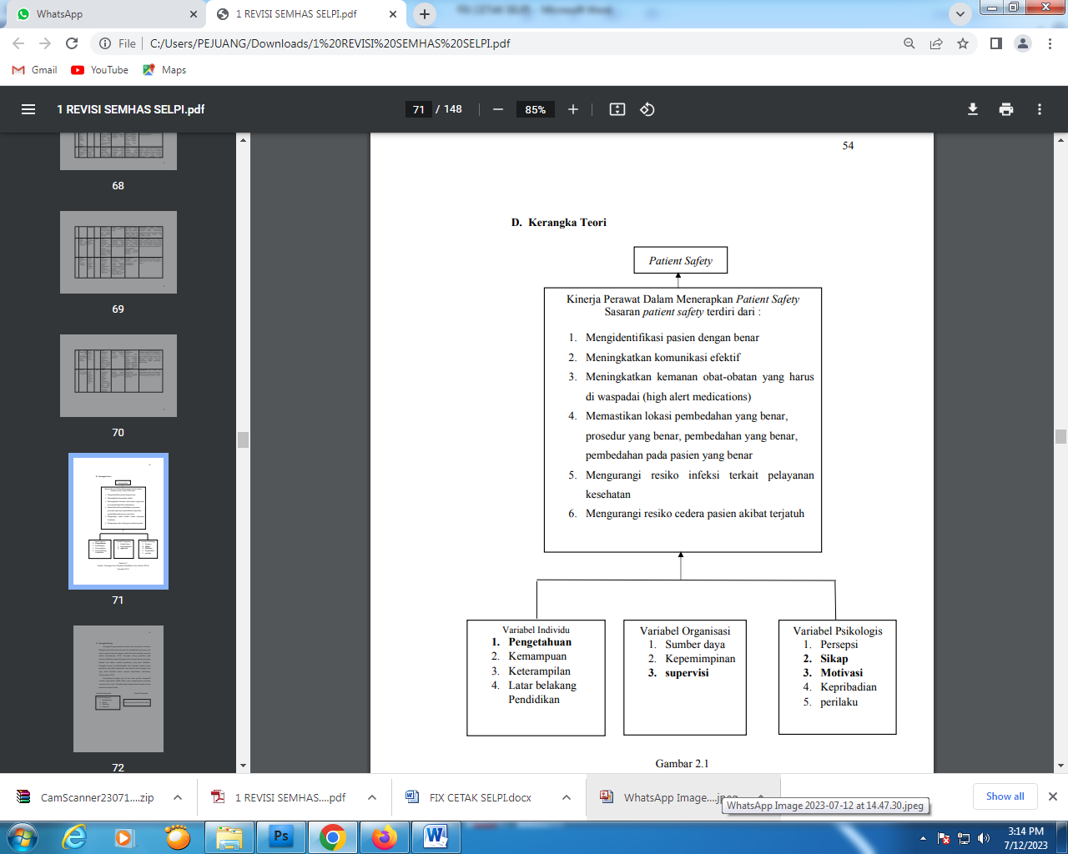

*Patient Safety*

Kinerja Perawat Dalam Menerapkan *Patient Safety*

Sasaran *patient safety* terdiri dari :

1. Mengidentifikasi pasien dengan benar

2. Meningkatkan komunikasi efektif

3. Meningkatkan kemanan obat-obatan yang harus di waspadai (high alert medications)

4. Memastikan lokasi pembedahan yang benar, prosedur yang benar, pembedahan yang benar, pembedahan pada pasien yang benar

5. Mengurangi resiko infeksi terkait pelayanan kesehatan

6. Mengurangi resiko cedera pasien akibat terjatuh

Variabel Individu

Variabel Organisasi

Variabel Psikologis

**1.**

|  |  |  |  |  |  |  |  |
| --- | --- | --- | --- | --- | --- | --- | --- |
|  | **Pengetahuan** |  | 1. | Sumber daya |  | 1. | Persepsi |
| 2. | Kemampuan |  | 2. | Kepemimpinan |  | **2.** | **Sikap** |
| 3. | Keterampilan |  | **3.** | **supervisi** |  | **3.** | **Motivasi** |
| 4. | Latar belakang |  |  |  |  | 4. | Kepribadian |
|  | Pendidikan |  |  |  |  | 5. | perilaku |

Gambar 2.1

Sumber : Kerangka Teori Penelitian (Modifikasi Teori Gibson,1987 & Nursalam,2011)

**E. Kerangka Konsep**

Kerangka konsep penelitian adalah suatu uraian dan visualisasi hubungan atau kaitan antara konsep satu terhadap konsep lainnya atau antara variabel yang satu dengan variabel lain dari masalah yang akan diteliti (Notoatmodjo, 2018). Kerangka konsep penelitian pada dasarnya adalah kerangka hubungan antara konsep-konsep yang ingin diamati atau diukur melalui penelitaian yang akan dilakukan. Kerangka konsep ini dikembangkan atau diacukan kepada tujuan penelitian yang telah dirumuskan, serta disasari oleh kerangka teori yang telah disajikan dalam tinjauan kepustakaan sebelumnya (Notoatmodjo, 2018).

Berdasarkan kerangka teori di atas maka peneliti mengambil variabel yang diteliti adalah faktor yang mempengaruhi penerapan sasaran *patient safety*. Kemudian dapat digambarkan kerangka konsep penelitian sebagai berikut :

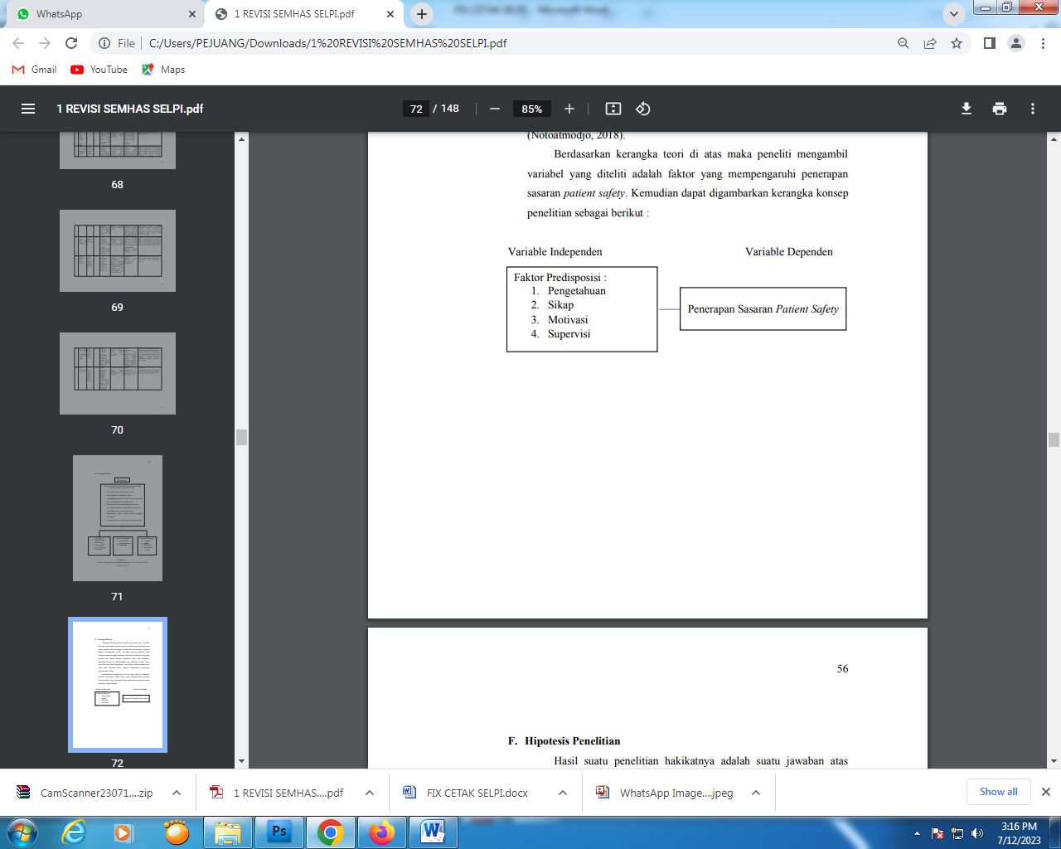

Variable Independen Variable Dependen

Faktor Predisposisi :

1. Pengetahuan

2. Sikap

3. Motivasi

4. Supervisi

Penerapan Sasaran *Patient Safety*

**F. Hipotesis Penelitian**

Hasil suatu penelitian hakikatnya adalah suatu jawaban atas pertanyaan penelitian yang telah dirumuskan dalam perencanaan penelitian. Hipotesis merupakan suatu kesimpulan sementara atau jawaban sementara dari suatu penelitian. Hipotesis berfungsi untuk mentukan ke arah pembuktian, artinya hipotesis ini merupakan pernyataan yang harus dibuktikan (Notoatmodjo, 2018).

Adapun hipotesis untuk penelitian ini sebagai berikut :

a. Ha :

Ada hubungan pengetahuan, sikap, motivasi dan supervisi dengan penerapan sasaran patient safety di RSUD Jenderal Ahmad Yani Kota Metro tahun 2023.

**BAB III METODE PENELITIAN**

**A. Jenis Penelitian**

Jenis penelitian ini adalah penelitian kuantitatif. Menurut Aprina & Anita (2015), jenis penelitian ini merupakan penelitian ilmiah. Oleh karena itu penelitian ini menggunakan metode ilmiah yang memiliki kriteria seperti : berdasarkan fakta, bebas prasangka, menggunakan prinsip analisa, menggunakan hipotesa, menggunakan ukuran objektif dan menggunakan data kuantitatif atau yang dikuantitatifkan.

Penelitian ini menggunakan metode survey analitik dengan pendekatan Cross Sectional. Dalam penelitian ini, peneliti mempelajari dinamika korelasi antara faktor-faktor risiko dengan efek, dengan cara pendekatan, observasi atau pengumpulan data sekaligus pada suatu saat (*point time approach*) (Notoatmodjo, 2018).

**B. Desain Penelitian**

Penelitian ini menggunakan design penelitian survey analitik dengan pendekatan *cross sectional* dimana, pengambilan sampel dilakukan sekali waktu pada saat yang bersamaan. Design penelitian ini untuk meneliti faktor-faktor yang berhubungan dengan penerapan patient safety di rumah sakit Jenderal Ahmad Yani Metro. Peneliti mengambil populasi perawat di ruang bedah dengan cara pengambilan data membagikan kuisioner pengetahuan, sikap, motivasi, dan supervisi kerja perawat, setelah itu peneliti mengolah data untuk mendapatkan informasi kejadian *patient safety* dan pengetahuan, sikap, motivasi, dan supervisi kerja perawat di Rumah Sakit Jenderal

Ahmad Yani Kota Metro.

57

**C. Tempat dan Waktu Penelitian**

**1. Tempat**

Penelitian ini dilakukan di ruang bedah RSUD Ahmad Yani Kota

Metro pada tahun 2023.

**2. Waktu**

Penelitian ini dilaksanakan di RSUD Ahmad Yani Kota Metro yaitu pada Maret-April 2023. Dimulai dengan penyusunan proposal pada Oktober 2022.

**D. Populasi, Sampel, dan Tehnik Sampling Penelitian**

**1. Populasi**

Dalam penelitian kuantitatif, Populasi adalah keseluruhan objek penelitian atau objek yang diteliti (Notoatmodjo, 2018). Populasi penelitian ini adalah pegawai perawat yang bekerja di Ruang Bedah Rumah Sakit Ahmad Yani Metro yang berjumlah 40 orang.

**2. Sampel**

Sampel penelitian merupakan objek yang akan diteliti dan dianggap mewakili seluruh populasi (Notoatmodjo, 2018). Sampel dalam penelitian ini adalah perawat yang bekerja di Ruang Bedah Rumah Sakit Ahmad Yani Metro. Rumus yang dapat digunakan dalam perhitungan besar sampel menurut Suharsimi Arikunto dalam Nopriyanti et al. (2020) menyatakan jika populasi kurang dari 100 maka diambil secara keseluruhan sebagai sampel, namun jika populasi lebih dari 100 maka diambil sampel 50%, 25%, 15% dan 10% atau diambil dengan sesuai kebutuhan. Jadi, sampel yang digunakan berjumlah 40 orang.

**3. Metode Pengambilan Sampel**

Pemilihan sampel dilakukan dengan cara Exhaustive Sampling (total sampling) yaitu tehnik penetuan sampel bila semua anggota populasi digunakan sebagai sampel. Hal ini sering dilakukan jika jumlah populasi relative kecil. Sehingga hasil yang didapatkan

betul-betul dapat menggambarkan masalah dalam populasi

(Sugiyono, 2001).

**4. Kriteria Subjek Penelitian**

a. Kriteria Inklusi

Kriteria inklusi adalah kriteria atau ciri-ciri yang perlu dipenuhi setiap anggota populasi yang dapat diambil sebagai sampel (Nursalam, 2013). Kriteria inklusi dalam penelitian ini adalah:

1) Perawat pelaksana yang bertugas di ruang bedah RSUD Jenderal Ahmad Yani Metro.

2) Perawat pelaksana yang bersedia menjadi responden.

3) Perawat pelaksana yang berada di tempat saat penelitian. b. Kriteria Eksklusi

Kriteria eksklusi adalah ciri-ciri dari anggota populasi yang tidak dapat diambil sebagai sampel (Nursalam, 2013). Kriteria eksklusi dalam penelitian ini adalah :

1) Perawat pelaksana yang sedang melaksanakan cuti.

2) Perawat pelaksana yang sedang sakit.

**E. Variabel Penelitian**

Variabel diartikan sebagai segala sesuatu yang akan menjadi objek pengamatan penelitian. Sering juga dinyatakan variabel penelitian itu sebagai faktor-faktor yang berperan dalam peristiwa atau gejala yang akan diteliti (Aprina & Anita, 2015). Dalam penelitian ini variabel yang digunakan adalah variabel bebas dan variabel terikat sebagai berikut :

1. Variabel bebas

Variabel bebas sering disebut variabel *predictor, stimulus, input, antencendent* atau variabel yang mempengaruhi (Aprina & Anita,

2015). Variabel bebas dalam penelitian ini adalah pengetahuan, sikap, motivasi dan supervise kerja perawat.

2. Variabel terikat

Variabel terikat sering juga disebut variabel kriteria, respondan output (hasil). Variabel terikat adalah variabel yang sifatnya dipengaruhi oleh variabel lain (Aprina & Anita, 2015). Variabel terikat dalam penelitian ini adalah penerapan sasaran patient safety di Ruang Bedah rumah sakit Ahmad Yani Metro.

**F. Definisi Operasional**

Definisi operasional variabel penelitian adalah fenomena observasional yang memungkinkan peneliti untuk mengujinya secara empiric, apakah outcome yang diprediksi tersebut benar atau salah (I Ketut Swarjana, 2015). Definisi operasional penting digunakan dalam pengukuran variabel atau pengumpulan data (variabel) agar konsisten antara sumber data (responden) yang satu dengan responden yang lain. Selain itu defisini operasional perlu dijelaskan cara atau metode pengukuran, hasil ukur, atau kategorinya, serta skala pengukuran yang digunakan (Notoatmodjo, 2018).

|  |  |  |  |  |  |  |
| --- | --- | --- | --- | --- | --- | --- |
| No | Variabel | Definisi  Operasional | Cara Ukur | Alat Ukur | Hasil Ukur | Skala |
| 1 | Penerapan sasaran *patient safety* | Gambaran  perilaku perawat  ketika menerapkan sasaran *patient safety* di rawat inap bedah | Angket online  (google form) | kuesioner penerapan sasaran *patient safety* berisi 60 pernyataan dengan menggunaka n *Skala*  *Likert* | 1. Baik jika total nilai ≥ 231 mean  2. Kurang jika total nilai <231 (mean) | Ordinal |
| 2 | Pengetahuan | pemahaman  perawat mengenai konsep *patient safety* yang terdiri dari definisi,tujuan,stan dar,sasaran dan tindakan | Ujian tulis online (google form) | Soal  pengetahuan perawat tentang *patient safety*  32 pertanyaan dengan skala | 1.Pengetahuan  dapat dikatakan baik jika subjek mampu menjawab pernyataan dengan benar  50%-100% | Ordinal |

|  |  |  |  |  |  |  |
| --- | --- | --- | --- | --- | --- | --- |
|  |  | keperawatan yang  mendukung  *patient safety.* |  | guttman  (Sugiyono,  2014). | 2. Pengetahuan  dapat dikatakan kurang jika subjek mampu menjawab pernyataan dengan benar kurang dari  50% |  |
| 3 | Sikap | Kecenderungan  bertindak dari seorang perawat dalam penerapan standar Keselamatan pasien. | Angket online (google form) | Kuesioner  ini menggunaka n skala likert dengan menggunaka n skala rating. | 1. Baik jika  total nilai ≥115 (mean)  2. Kurang jika  total nilai < 115 (mean) | Ordinal |
| 4 | Motivasi | Suatu prilaku yang dapat mendorong perawat  melakukan  tindakan untuk mendapat hasil tujuan yang diinginkan. | Angket online (google form) | Kuesioner ini menggunaka n skala likert dengan menggunaka n skala rating. | 1.Tinggi Bila responden yang memperoleh  skor 20-40  2.Bila rendah responden memperoleh  skor 1<20 | Ordinal |
| 5 | Supervisi | Gambaran yang  dilakukan oleh supervisor keperawatan (tim *patient safety*, kepala ruang, pengawas keperawatan, dan kepala seksi keperawatan)  untuk mengukur  kualitas supervisi berdasarkan persepsi perawat | Angket online (google form) | Kuesioner  ini menggunaka n skala Guttman. | 1. Baik jika  total nilai ≥ 23  2. Kurang jika  total nilai <23 | Ordinal |

**G. Teknik Pengumpulan Data**

1. Instrumen Pengumpulan Data

Instrumen pengumpulan data dalam penelitian ini adalah :

a. Kuisioner Penerapan Sasaran Patient Safety

Kuesioner ini adalah kuesioner berisi tentang penerapan patient safety oleh perawat yang menggunakan dari Dian Eka (2017) yang berkaitan dengan perilaku perawat dalam menerapkan keselamatan pasien. Pengujian validitas kuesioner penerapan sasaran *patient safety* perawat

dilakukan melalui dua tahapan yaitu *content validity* dan *construct validity*. Uji *content validity* dilakukan melalui uji *expert* oleh Ns. Devi Nurmalia, S.Kep., M.Kep yang merupakan staf pengajar di Departemen Ilmu Keperawatan Fakultas Kedokteran Universitas Diponegoro dan Ns. Elyana Sri Sulistyowati, S.Kep yang merupakan Tim *patient safety* RSUP Dr.Kariadi Semarang untuk mengoreksi struktur pernyataan dalam kuesioner dan menentukan apakah

instrumen tersebut valid untuk mengukur konsep yang akan diteliti.

|  |  |  |  |
| --- | --- | --- | --- |
| **No** | **Sub Variebel** | **Nomor Pernyataan** | **Nomor Pernyataan** |
| **Favorable** | **Non Favorable** |
| 1. | Mengidentifikasi pasien dengan benar | 1,2,4,6,9,10 | 3,5,7,8 |
| 2. | Meningkatkan komunikasi yang efektif | 11,12,13,14,15,17, | 16 |
| 18,19 |
| 3. | Meningkatkan keamanan obat-obatan yang harus diwaspadai | 20,21,22,23,24,28, | 25,26,27 |
| 29,30 |
| 4. | Memastikan benar lokasi operasi, benar  prosedur, dan benar pasien | 31,32,33,34,36 | 35 |
| 5. | Mengurangi risiko infeksi akibat perawatan kesehatan | 37,38,39,40,41,42, | 43,44,45,48,49 |
| 46,47,50 |
| 6. | Mengurangi risiko cedera pasien akibat  terjatuh | 51,52,54,56,57,58, 59 | 53,55,60 |

b. Kuisioner pengetahuan

Instrumen penelitian ini berupa kuesioner yang berisi data demografi responden dan 32 pertanyaan. soal diukur dengan skoring pada setiap jawaban dan pernyataannya menggunakan skala guttman dengan penilaian 1 untuk jawaban dengan benar dan 0 untuk jawaban yang salah. Kuisioner ini menggunakan dari Siti Nurhaliza Farisia (2020). Kuesioner tingkat pengetahuan perawat tentang *patient safety* ini telah dilakukan uji nilai alpha menggunakan SPPS dengan nilai alpha sebesar 0,721 sehingga dapat dikatakan reliabel untuk digunakan sebagai instrumen penelitian, uji reliabilitas menggunakan analisis hasil uji coba kuesioner dari rumus *Alpha Cronbach*. Semakin kecil nilai reliabilitas maka semakin besar *error*. Instrumen disebut reliabel apabila nilai alpha > 0,7 (Santoso, 2010). Terdapat rumus yang akan

digunakan dalam mengukur persentase dari jawaban yang telah didapatkan dari kuesioner menurut Arikunto (2013), yaitu :

Jumlah nilai yang benar

Presentase = X 100

Jumlah soal

|  |  |  |  |  |  |  |
| --- | --- | --- | --- | --- | --- | --- |
| Variabel | Dimensi | | | | Nomor | Jumlah |
| item | butir |
| Pengetahuan perawat | mengidentifikasi pasien dengan  benar | | | | 1, 2, 3, 4, | 8 |
| tentang patient safety | 5, 6, 7, 8, |
| dalam menghindari |  |
| kejadian tidak diharapkan |  |
|  | Peningkatan | komunikasi | | yang | 9, 10, 11, | 7 |
|  | efektif |  |  |  | 12, 13, |
|  |  |  |  |  | 14, 15 |
|  | Peningkatan keamanan obat | | | | 16, 17, | 6 |
|  | 18, 19, |
|  | 20, 21 |
|  | Kepastian lokasi, prosedur, tepat pasien dalam tindakan operasi | | | | 22, 23 | 2 |
|  | Pengurangan resiko infeksi | | | | 24, 25, | 3 |
|  | 26 |
|  | Pengurangan Resiko Pasien Jatuh | | | | 27, 28, | 3 |
|  | 29 |
|  | Kejadian | Tidak | Diharapkan | | 30, 31, | 3 |
|  | (KTD) |  |  |  | 32 |

c. Kuesioner untuk mengukur sikap dalam penerapan patient safety

Kuisioner yang digunakan dalam penelitian ini menggunakan dari (Setiyajayati, 2014). Kuisioner telah di uji cobakan terhadap 25 orang perawat di ruang HCU. Uji validitas menggunakan rumus korelasi yang dikemukakan oleh *Pearson* yang dikenal dengan rumus korelasi *Product Moment.* Uji reabilitas menggunakan koefisien *Alpha Crombach.* Yang mana untuk mengetahui sikap, Sikap diukur melalui 30 pernyataan, menggunakan skala likert dengan 4 pilihan, Pada pertanyaan positif : Sangat Setuju (SS) dinilai 4, Setuju (S) dinilai 3, Tidak Setuju (TS) dinilai 2, dan Sangat Tidak Setuju (STS) dinilai 1, Pada pertanyaan negatif Sangat Setuju (SS) dinilai 1, Setuju (S) dinilai 2, Tidak Setuju (TS) dinilai 3, dan Sangat Tidak Setuju (STS) dinilai 4.

d. Kuesioner untuk mengukur motivasi dalam penerapan patient safety

Kuisioner ini untuk mengukur kualitas motivasi pelayanan keperawatan. Kuesioner dalam penelitian ini menggunakan dari (Everista, 2012). Kuesioner motivasi kerja dengan 10 pernyataan dalam bentuk skala likert yang telah dilakukan uji validitas dan reliabilitas oleh peneliti dengan hasil r hitung ≥ 0,263 dan nilai p≤ 0,05. Pengukuran variabel ini menggunakan skala Rating yaitu dengan memberikan point 1 sampai 4 mulai dari sangat tidak setuju sampai sangat setuju.

Kriteria Objektif :

a. Tinggi : bila responden yang memperoleh skor 20-40 b. Rendah : bila responden yang memperoleh skor 1-20

e. Kuisioner mengukur kualitas supervisi pelayanan keperawatan. Kuesioner yang digunakan dalam penelitian ini diadopsi dari Zakiyah (2012). Pengujian validitas kuesioner supervisi dan perilaku perawat dilakukan melalui dua tahapan yaitu *content validity* dan *construct validity*. Uji *content validity* dilakukan melalui uji *expert* oleh Ns. Devi Nurmalia, S.Kep., M.Kep yang merupakan staf pengajar di Departemen Ilmu Keperawatan Fakultas Kedokteran Universitas Diponegoro dan Ns. Elyana Sri Sulistyowati, S.Kep yang merupakan Tim *patient safety* RSUP Dr.Kariadi Semarang untuk mengoreksi struktur pernyataan dalam kuesioner dan menentukan apakah instrumen tersebut valid untuk mengukur konsep yang akan diteliti. Uji reliabilitas dilakukan kepada 40 perawat di RSUD Tugurejo. Indikator dalam penelitian ini meliputi komponen

normatif, komponen formatif, dan komponen restoratif.

|  |  |  |  |
| --- | --- | --- | --- |
| No | Komponen | No pernyataan favourable | No pernyataan non favourable |
| 1. | Normatif | 1,3,4,6,7,9,10,11 | 2,5,8 |
| 2. | Formatif | 12,13,17,18 | 14,15,16 |
| 3. | Restorative | 19,21,23,24,25,26 | 20,22 |

**2.** Alat dan Bahan Penelitian

Alat pengumpulan data dalam penelitian ini adalah :

1) Google Form penerapan patient safety perawat

2) Google Form pengetahuan perawat

3) Google Form sikap perawat

4) Google Form motivasi perawat

5) Google Form supervisi perawat

6) Lembar informed consent

3. Teknik Pengumpulan Data

Teknik pengumpulan data digunakan untuk memperoleh data dari responden yang menggunakan lembar kuisioner patient safety, pengetahuan, perilaku, motivasi, supervisi kerja perawat merupakan variabel independen yang diteliti tingkat hubungan dengan keselamatan kerja. Secara umum teknik pengumpulan data dalam penelitian ini yaitu:

1) Peneliti datang ke Ruang Bedah rumah sakit Ahmad Yani Metro untuk memberikan penjelasan tentang tujuan dan prosedur penelitian.

2) Responden diminta untuk memberikan persetujuan berpartisipasi dalam penelitian.

3) Peneliti memberikan google form kepada responden untuk diisi

**H. Tahapan dan Langkah Penelitian**

a. Langkah persiapan penelitian

1) Menyusun proposal penelitian

2) Melakukan kaji etik penelitian setelah proposal disetujui

3) Mendapatkan izin penelitian secara akademik untuk dilakukannya penelitian di RSUD Jend. A. Yani Kota Metro Tahun 2023

4) Melakukan identifikasi perawat yang memenuhi kriteria inklusi dan ekslusi termasuk juga didalamnya penjelasan tentang tujuan penelitian dan prosedur penelitian. Jika bersedia berpartisipasi dalam penelitian ini subjek menandatangani lembar *informed consent.*

b. Langkah pelaksanaan penelitian

1) Memberikan google form

2) Setelah data terkumpul peneliti memeriksa kelengkapan data yang telah diperoleh

3) Memproses data yang terkumpul dengan menggunakan computer

4) Setelah Analisa statisik selesai kemudian dibuat pembahasan dan kesimpulan yang disusun kedalam laporan hasil penelitian.

**I. Pengelolaan Data**

1. Tahap Pengolahan Data

Menurut Notoatmodjo (2018) pengolahan data dengan menggunakan komputer melalui tahap-tahap sebagai berikut:

a. Editing (penyuntingan)

Peneliti melakukan pengecekan dan perbaikan pada isian instrumen test dan semua instrumen yang telah dijawab oleh responden.

b. Coding (pemberian kode)

Peneliti mengubah data berbentuk kalimat atau huruf menjadi data berbentuk angka atau bilangan. Hal ini memudahkan peneliti dalam perhitungan data di dalam *softwere* di computer. Pengkodean pada penelitian ini adalah sebagai berikut :

1) Penerapan Perilaku Perawat Dalam Menerapkan *Patient*

*Safety*

a) Baik : 1 b) Kurang : 2

2) Tingkat Pengetahuan Perawat Tentang *Patient Safety* Dalam Mengindari Kejadian Tidak Diharapkan diberikan kode:

a) Benar : 1 b) Salah : 2

3) Sikap

a) Baik : 1 b) Kurang : 2

4) Motivasi

a) Tinggi : 1 b) Rendah : 2

5) Supervisi

a) Baik : 1 b) Kurang : 2

c. Entry data (memasukkan data)

Peneliti memasukkan data berbentuk angka atau bilangan kedalam perangkat lunak computer.

d. Cleaning (pembersihan data)

Peneliti mengecek kembali data yang telah dientry untuk melihat adanya kesalahan atau ketidaklengkapan. Bila tidak ada kesalahan atau data valid dan tidak ada missing, kemudian dilakukan analisis data.

2. Analisis Data

Analisis data adalah kegiatan yang sangat penting dalam penelitian karena analisis data mempunyai arti yang berguna untuk memecahkan masalah penelitian (Aprina & Anita 2015). Analisa data dilakukan untuk menjawab dan membuktikan diterima atau ditolak hipotesis yang telah ditetapkan. Analisa data dalam penelitian ini :

a. Analisis univariat

Tujuannya untuk menjelaskan/mendiskripsikan karakteristik masing masing variable yang diteliti. Analisa univariat dalam penelitian ini adalah *pengetahuan,perilaku,motivasi,supervise kerja perawat* dengan peneran sasaran *patient safety.* Bentuknya tergantung dari jenis datanya.

Data numerik yang digunakan peneliti yaitu nilai mean pada variabel pengelolaan keselamatan pasien. Nilai mean merupakan ukuran rata hasil bagi dari jumlah nilai pengukuran dibagi oleh banyaknya pengukuran. Sementara variabel lain ditampilkan dalam bentuk tabel distribusi.

b. Analisis bivariat

Analisa bivariat merupakan kelanjutan dari analisa univariat. Peneliti menggunakan analisis bivariat dengan uji korelasi *chisquare*. untuk

mencari hubungan masing-masing variabel yang dihubungkan dalam skala ordinal.

**J. Etika Penelitian**

Menurut Hidayat (2017) dalam Haniba (2018), masalah etika penelitian keperawatan merupakan masalah yang sangat penting dalam penelitian, mengingat penelitian keperawatan langsung berhubungan langsung dengan manusia, maka segi etika yang harus diperhatikan ialah:

1. Lembar Persetujuan (Informed Consent)

Informed consent merupakan bentuk persetujuan antara peneliti dengan responden penelitian dengan memberikan lembar persetujuan. Informed consent tersebut diberikan sebelum penelitian dilakukan dengan memberikan lembar persetujuan untuk menjadi responden. Tujuan informed consent adalah agar subyek mengerti maksud dan tujuan dari penelitian. Lembar persetujuan tersebut diberikan sebelum penelitian dilakukan dengan memberikan lembar persetujuan untuk menjadi responden. Jika responden bersedia, maka mereka harus menandatangani lembar persetujuan. Jika responden tidak bersedia maka peneliti harus menghormati hak responden. Pengisian lembar persetujuan diisi sebelum responden menjawab kuesioner yang diberikan.

2. Tanpa Nama (Anonimity)

Anonymity adalah masalah yang memberikan jaminan dalam penggunaan subjek penelitian dengan tidak memberikan atau mencantumkan nama responden pada lembar atau alat ukur dan hanya menuliskan kode pada lembar pengumpulan data atau hasil penelitian yang akan disajikan.

3. Kerahasiaan (Confidentiality)

Peneliti menjamin kerahasiaan informasi responden dengan cara menggunakan inisial, data-data yang diperoleh hanya digunakan sebagai hasil penelitian, dan tidak menyebarluaskan informasi yang diberikan responden.

4. Kejujuran (Veracity)

Kejujuran merupakan dasar membina hubungan saling percaya.

5. Tidak Merugikan (Non Malefience)

Peneliti memberikan kuesioner yang sama, dan kuesioner bersifat tidak merugikan responden.

**BAB IV**

**HASIL DAN PEMBAHASAN**

**A. Gambaran Umum Wilayah Penelitian**

Berdasarkan informasi yang diperoleh dari Rekam Medis RSUD Jenderal Ahmad Yani Kota Metro Provinsi Lampung didapatkan gambaran umum wilayah penelitian adalah sebagai berikut :

**1. Sejarah singkat berdirinya RSUD Jenderal Ahmad Yani Kota**

**Metro**

Rumah Sakit Umum Daerah Jenderal Ahmad Yani, adalah semula Rumah Sakit milik Pemerintah Kabupaten Lampung Tengah, yang kemudian aset tanah dan bangunan pada bulan Januari 2002 diserahkan kepada pemerintah Daerah Kota Metro. Awal berdirinya rumah sakit ini dimulai sejak tahun 1951 dengan nama Pusat Pelayanan Kesehatan (Health Center). Pada tahun 1953 fungsi pelayanan kesehatan sudah dapat ditingkatkan melalui keberadaan penggabungan bangsal umum pada unit pelayanan kesehatan Katolik (Sekarang RB. Santa Maria) sebagai rawat inap bagi pasien. Setelah beroprasi lebih kurang 15 tahun tepatnya pada tahun 1978 berhasil meningkatkan status menjadi Rumah Sakit tipe C. Pada tanggal 28 Mei tahun 2008 Rumah Sakit Umum Daerah Jenderal. A. Yani meningkat kelasnya yaitu dari kelas C menjadi kelas B. Pada tanggal 30 Desember 2010 RSUD Jenderal. A. Yani ditetapkan sebagai Instansi Pemerintah Kota Metro yang menerapkan PPK-BLUD.

**2. Visi dan Misi RSUD Jenderal. Ahmad Yani Metro Provinsi**

**Lampung a. Visi**

Visi RSUD Jenderal Ahmad Yani didasarkan pada hasil

aspirasi dan partisipasi pejabat serta pegawai yaitu: “Rumah

70

Sakit Unggulan Dalam Pelayanan dan Pendidikan di Kota

Metro Tahun 2021”

**b. Misi**

1) Meningkatkan profesionalisme SDM kesehatan yang berdaya saing.

2) Mengembangkan sarana dan prasarana Rumah Sakit yang aman dan nyaman

3) Meningkatkan program pengembangan mutu pelayanan medis dan non medis secara berkesinambungan

4) Mewujudkan kemandirian melalui peningkatan efisiensi, efektivitas, dan fleksibilitas pengelolaan keuangan

5) Menjadi pusat pendidikan kedokteran dan kesehatan lain, serta penelitian dan pengembangan bidang kesehatan

**c. Motto**

Motto RSUD Jenderal Ahmad Yani Kota Metro Provinsi

Lampung adalah ASIH

A: Apik,Anggun, Asri dan Aman

S : Senyum, Salam dan Sapa

I : Ikhlas, Iman dan Inisiatif

H : Harapan Masyarakat dan Keluarga

**3. Kapasitas Pelayanan**

Berdasarkan surat keputusan PLT. Direktur UPTD RSUD Jenderal. A. Yani Metro Nomor 005.A/KPTS/LL-3/2019 tanggal 02 Januari

2019 tentang jumlah tempat tidur tersedia di UPTD RSUD Jenderal. A. Yani Metro, maka ditetapkan menjadi 250 tempat tidur, yang terdistribusi sebagai berikut. Fasilitas pelayanan RSUD Jenderal Ahmad Yani Kota Metro meliputi ruang ICU dengan kapasitas tempat tidur 6, ruang perina dengan kapasitas tempat

tidur 8, ruang bersalin dengan kapasitas tempat tidur 10, ruang paru dengan kapasitas tempat tidur 20, RPS dengan kapasitas tempat tidur 19, RPD A dengan kapasitas tempat tidur 29, RPD B dengan kapasitas tempat tidur 30, RPD C dengan kapasitas tempat tidur 23, ruang bedah atas dengan kapasitas tempat tidur 21, ruang bedah bawah dengan kapasitas tempat tidur 21, ruang anak dengan kapasitas tempat tidur 21, ruang paviliun umum dengan kapasitas tempat tidur 16, ruang onkologi dengan kapasitas tempat tidur 20 dan ruang VIP (Nuwo Wawai) dengan kapasitas tempat tidur 6.

**B. Gambaran Responden Penelitian a.** Karakteristik Responden

Berdasarkan data hasil penelitian, peneliti sajikan data karakteristik

responden sebagai berikut :

**Tabel 4.1**

**Distribusi Frekuensi Karakteristik Responden di Ruang Bedah RSUD Jenderal Ahmad Yani Metro Tahun 2023**

|  |  |  |  |
| --- | --- | --- | --- |
| No | Karakteristik Responden | Jumlah | Persentase |
| 1 | **Jenis kelamin** | | |
| Perempuan | 27 | 67.5 |
| Laki – laki | 13 | 32.5 |
| 2 | **Pendidikan Terakhir** | | |
| Diploma III | 18 | 45 |
| Diploma IV | 2 | 5 |
| S1 Keperawatan | 8 | 20 |
| Ners | 12 | 30 |
| 3 | **Masa Kerja** | | |
| < 1 Tahun | 1 | 2.5 |
| 1 – 5 Tahun | 2 | 5 |
| 6 – 10 Tahun | 18 | 45 |
| 11 – 15 Tahun | 10 | 25 |

|  |  |  |  |
| --- | --- | --- | --- |
|  | 16 – 20 Tahun | 6 | 15 |
| >21 Tahun | 3 | 7,5 |
| 4 | **Mengikuti Sosialisasi *Patient Safety*** | | |
|  | Pernah | 38 | 95 |
| Belum Pernah | 2 | 5 |

Berdasarkan tabel 4.1 didapatkan karakteristik responden di ruang bedah RSUD Jenderal Ahmad Yani Metro yaitu 67.5% atau 27 responden adalah perempuan, dengan rata-rata pendidikan responden terbanyak yaitu Diploma III berjumlah 18 responden (45%) dan Ners yang berjumlah 12 responden (30%), rata-rata masa kerja responden di ruang bedah yaitu 6 –

10 tahun dengan jumlah responden 18 (45%) dan masa kerja 11-15 tahun dengan jumlah 10 responden (25%). Responden di ruang bedah 95% atau

38 responden sudah pernah mengikuti sosialisasi *patient safety* dan 2 responden belum pernah mengikuti sosialisasi *patient safety.*

**C. Hasil Penelitian**

**1. Analisis Univariat**

**a. Distribusi Frekuensi Penerapan Sasaran *Patient Safety* di Ruang**

**Bedah RSUD Jenderal Ahmad Yani Metro Tahun 2023**

**Tabel 4.2**

**Distribusi Frekuensi Penerapan Sasaran *Patient Safety***

|  |  |  |
| --- | --- | --- |
| Sasaran *Patient Safety* | Jumlah | Persentase |
| Baik | 29 | 72.5 |
| Kurang | 11 | 27.5 |
| Total | 40 | 100.0 |

Berdasarkan tabel, didapatkan distribusi frekuensi penerapan sasaran *patient safety* di Ruang Bedah RSUD Jenderal Ahmad Yani Metro tahun 2023 yaitu dengan kategori baik berjumlah 29 responden (72.5%) dan 11 responden (27.5%) dengan kategori kurang baik dalam penerapan sasaran *patient safety*.

**b. Distribusi Frekuensi Faktor – Faktor Penerapan Sasaran *Patient***

***Safety* di Ruang Bedah RSUD Jenderal Ahmad Yani Metro Tahun**

**2023**

**Tabel 4.3**

**Distribusi Frekuensi Faktor – Faktor Penerapan Sasaran *Patient***

***Safety***

|  |  |  |
| --- | --- | --- |
| Faktor - Faktor Penerapan  Sasaran *Patient Safety* | Jumlah | Persentase |
|  | **Pengetahuan** |  |
| Baik | 19 | 47.5 |
| Kurang | 21 | 52.5 |
| Total | 40 | 100.0 |
|  | **Sikap** |  |
| Baik | 21 | 52.5 |
| Kurang | 19 | 47.5 |
| Total | 40 | 100.0 |
|  | **Motivasi** |  |
| Tinggi | 21 | 52.5 |
| Rendah | 19 | 47.5 |
| Total | 40 | 100.0 |
|  | **Supervisi** |  |
| Baik | 21 | 52.5 |
| Kurang | 19 | 47.5 |
| Total | 40 | 100.0 |

Berdasarkan tabel, distribusi frekuensi faktor-faktor penerapan sasaran *patient safety* di Ruang Bedah RSUD Jenderal Ahmad Yani Metro, yaitu untuk faktor tingkat pengetahuan didapatkan tingkat pengetahuan terbanyak dengan kategori cukup yaitu 52.5%, faktor sikap dengan jumlah responden terbanyak yaitu 21 (52.5%), untuk faktor motivasi didapatkan 21 responden (52.5%) memiliki motivasi yang tinggi, serta sedangkan untuk kualitas supervisi didapatkan 21 responden telah dilakukan supervisi dengan kategori kualitas supervisi baik.

**2. Analisis Bivariat**

**a. Hubungan Pengetahuan dengan Penerapan Sasaran *Patient Safety***

**di Ruang Bedah RSUD Jenderal Ahmad Yani Metro Tahun 2023**

**Tabel 4.4**

**Hubungan Pengetahuan dengan Penerapan Sasaran *Patient Safety***

|  |  |  |  |  |  |  |  |  |
| --- | --- | --- | --- | --- | --- | --- | --- | --- |
| Pengetahuan | Penerapan *Patient Safety* | | | | | | *P value* | OR |
| Baik | | Kurang Baik | | Total | |
| n | % | N | % | n | % |
| Baik | 19 | 47.5 | 0 | 0 | 19 | 47.5 | 0,00 | 2.10 |
| Kurang | 10 | 25% | 11 | 27.5 | 21 | 42.5 |

Berdasarkan tabel 4.2 diketahui bahwa dari 19 responden yang memiliki pengetahuan dengan kategori baik, 19 responden (47.5%) menerapkan sasaran *patient safety* dengan baik, sedangkan 21 responden yang memiliki pengetahuan dengan kategori sedang, 10 responden (25%) menerapkan *patient safety* dengan baik dan 11 responden (20%) menerapkan sasaran *patient safety* dengan kurang baik. Dan tidak ada responden yang memiliki kategori pengetahuan kurang baik. Dari hasil analisa dengan menggunakan uji *chi square* diperoleh nilai *p value* 0,00 (< α = 0,05), maka dapat disimpulkan bahwa ada hubungan antara tingkat pengetahuan dengan penerapan *patient safety*. Hasil analisis diperoleh pula nilai OR 2.10 yang berarti bahwa responden yang memiliki pengetahuan yang baik berpeluang 2.10 kali lebih besar untuk menerapkan sasaran *patient safety* dengan baik dibandingkan yang memiliki pengetahuan yang kurang baik.

**b. Hubungan sikap dengan Penerapan Sasaran *Patient Safety* di**

**Ruang Bedah RSUD Jenderal Ahmad Yani Metro Tahun 2023**

**Tabel 4.5**

**Hubungan Sikap dengan Penerapan Sasaran *Patient Safety***

|  |  |  |  |  |  |  |  |  |
| --- | --- | --- | --- | --- | --- | --- | --- | --- |
| Sikap | Penerapan *Patient Safety* | | | | | | *P*  *value* | OR |
| Baik | | Kurang Baik | | Total | |
| N | % | N | % | N | % |
| Baik | 20 | 50% | 1 | 2.5% | 21 | 52.5 | 0,001 | 22.22 |
| Kurang | 9 | 22.5% | 10 | 25% | 19 | 47.5 |

Berdasarkan tabel 4.2 diketahui bahwa dari 21 responden yang memiliki Sikap dengan kategori baik, 20 responden (50%) menerapkan sasaran *patient safety* dengan baik sedangkan, dari 19 responden dengan kategori sikap yang kurang baik, 10 responden (25%) menerapkan sasaran *patient safety* dengan kurang baik. Dari hasil analisa dengan menggunakan uji *chi square* diperoleh nilai *p value* 0,001 (< α = 0,05), maka dapat disimpulkan bahwa ada hubungan antara dengan sikap penerapan *patient safety*. Hasil analisis diperoleh pula nilai OR 22.2 yang berarti bahwa responden yang memiliki sikap yang baik berpeluang 22.2 kali lebih besar untuk menerapkan sasaran *patient safety* dengan baik dibandingkan yang memiliki sikap yang kurang baik.

**c. Hubungan Motivasi dengan Penerapan Sasaran *Patient Safety* di**

**Ruang Bedah RSUD Jenderal Ahmad Yani Metro Tahun 2023**

**Tabel 4.6**

**Hubungan Motivasi dengan Penerapan Sasaran *Patient Safety***

|  |  |  |  |  |  |  |  |  |
| --- | --- | --- | --- | --- | --- | --- | --- | --- |
| Motivasi | Penerapan *Patient Safety* | | | | | | *P value* | OR |
| Baik | | Kurang Baik | | Total | |
| n | % | n | % | n | % |
| Tinggi | 19 | 47.5 | 2 | 0 | 21 | 52.5 | 0,007 | 8.55 |
| Rendah | 10 | 25 | 9 | 22.5% | 19 | 47.5 |

Berdasarkan tabel 4.3 dapat disimpulkan bahwa dari 21 responden dengan motivasi tinggi, 19 responden (47.5%) menerapkan sasaran *patient safety* dengan baik, sedangkan 10 responden yang memiliki motivasi dengan kategori rendah, 10 responden (25%) menerapkan *patient safety* dengan baik dan 9 responden (22.5%) menerapkan sasaran *patient safety* dengan kurang baik.

Dari hasil analisa dengan menggunakan uji *chi square* diperoleh nilai *p value* 0,007 (< α = 0,05), maka dapat disimpulkan bahwa ada hubungan antara motivasi dengan penerapan *patient safety*. Hasil analisis diperoleh pula nilai OR 8.55 yang berarti bahwa responden

yang memiliki motivasi yang tinggi berpeluang 8.55 kali lebih besar untuk menerapkan sasaran *patient safety* dengan baik dibandingkan yang memiliki motivasi dengan kategori rendah.

**d. Hubungan Supervisi dengan Penerapan Sasaran *Patient Safety* di**

**Ruang Bedah RSUD Jenderal Ahmad Yani Metro Tahun 2023**

**Tabel 4.7**

**Hubungan Supervisi dengan Penerapan Sasaran *Patient Safety***

|  |  |  |  |  |  |  |  |  |
| --- | --- | --- | --- | --- | --- | --- | --- | --- |
| Supervisi | Penerapan *Patient Safety* | | | | | | *P value* | OR |
| Baik | | Kurang Baik | | Total | |
| n | % | N | % | N | % |
| Baik | 19 | 47.5 | 2 | 0 | 21 | 52.5 | 0,007 | 8.55 |
| Kurang | 10 | 25 | 9 | 22.5% | 19 | 47.5 |

Berdasarkan tabel 4.4 diketahui dari 21 responden yang telah dilakukan supervisi dengan baik, 19 responden (47.5%) menerapkan sasaran *patient safety* dengan baik, sedangkan 19 responden yang telah dilakukan supervisi dengan kurang baik, 10 responden (25%) menerapkan *patient safety* dengan baik dan 9 responden (22.5%) menerapkan sasaran *patient safety* dengan kurang baik. Dari hasil analisa dengan menggunakan uji *chi square* diperoleh nilai *p value*

0,001 (< α = 0,05), maka dapat disimpulkan bahwa ada hubungan antara supervisi dengan penerapan *patient safety*. Hasil analisis diperoleh pula nilai OR 8.55 yang berarti bahwa responden yang telah dilakukan supervisi dengan baik berpeluang 8.55 kali lebih besar untuk menerapkan sasaran *patient safety* dengan baik dibandingkan yang dilakukan supervisi dengan kurang baik.

**D. Pembahasan**

**1. Karakteristik Responden**

a. Jenis Kelamin

Hasil dari penelitian menunjukkan dari 40 responden lebih dari sebagian responden adalah berjenis kelamin perempuan dibandingkan dengan jenis kelamin laki-laki yaitu sebanyak 27 (67,5%) responden perempuan. Penelitian ini sejalan dengan

penelitian dari Susanti (2015) berdasarkan hasil penelitiannya mayoritas jenis kelamin respondennya adalah perempuan yaitu sebanya 109 (75,2%), responden. Menurutnya seorang perempuan adalah seseorang yang memiliki naluri yang besar dalam merawat diri serta kesehatan. Penelitian ini juga sejala n dengan penelitian dari Fitriani (2015) menyebutkan jika jenis kelamin perempuan lebih banyak dari pada jenis laki-laki yaitu sebanyak 73 orang (70,2%) perempuan dan 31 orang (29,8%) adalah laki-laki. Menurut Mahfudhah (2018) salah satu faktor yang mempengaruhi penerapan patient safety seseorang adalah jenis kelamin, dimana seorang perempuan lebih teliti dan penuh perhatian ketika bekerja. Peneliti berasumsi jika tingkat penerapan sasaran patient safety yang diukur oleh peneliti sebagian besar memeliki tingkat penerapan pada kategori baik karena responden pada penelitian ini lebih banyak seorang perempuan.

b. Pendidikan Terakhir

Hasil penelitian pendidikan terakhir responden menunjukkan jika lebih dari sebagian perawat memiliki latar belakang pendidikan terakhir Ners 12 (30%) dan S1 (20%) 8 orang perawat. Sejalan dengan penelitian dari Renoningsih dkk. (2016) yang menunjukkan bahwa sebanyak 53 perawat yang memiliki tingkat pendidikan tinggi S1 yang menerapkan penerapan keselamatan pasien dengan baik. Menurut Fatimah (2016) menjelaskan jika semakin tinggi tingkat Pendidikan seseorang maka semakin tinggi pula tingkat pengetahuannya dalam penerimaan informasi, sehingga semakin tinggi tingkat pendidikan perawat, maka semakin baik pula perawat tersebut melakukan pekerjaannya. Peneliti menyimpulkan jika semakin tinggi pendidikan perawat maka semakin baik juga tingkat pengetahuan dimiliki oleh perawat sehingga semakin baik juga perawat dalam menerapkan keselamatan pasien.

c. Masa Kerja

Hasil penelitian menunjukkan jika hampir sebagian sebanyak 18 orang (45%) perawat pengalaman masa kerja 6-10 tahun, yang artinya rata-rata perawat yang menjadi responden adalah perawat yang memiliki pengalam lebih banyak dan masa kerja sudah lama. Penelitian ini sejalan dengan Setianingsih dan Septiyana (2019) sebanyak 51 orang (41,1%) perawat bekerja selama 10 tahun. Berbeda dengan penelitian Ito (2019) pada penelitiannya responden yang bekerja sebagian besar dengan masa kerja 5-10 tahun sebanyak 33 orang (51,6%) dan responden dengan masa 11-

15 tahun hanya sebanyak 3 orang (4,7%). Menurut Pambudi (2018) jika semakin lama seseorang bekerja maka seseorang tersebut akan semakin ahli dalam bidangnya, selain itu semakin lama kerja seseorang maka seseorang tersebut akan memiliki pengalaman kerja yang positif, sehingga terkait penerapan keselamatan pasien akan meningkat. Peneliti menyimpulkan jika semakin lama perawat tersebut bekerja maka pengalaman dalam menerapkan keselamatan pasien akan semakin baik.

d. Mengikuti Sosialisasi *Patient Safety*

Hasil penelitian menunjukkan jika dari 40 responden perawat hampir seluruhnya perawat pernah mengikuti sosialisasi *patient safety* yaitu sebanyak 38 (95%) responden. Pada penelitian Ito (2019) didapatkan hampir seluruhnya responden pernah mendapat sosialisasi *patient safety* sebanyak 62 orang (96.9%) dan responden yang tidak pernah mendapat sosialisasi patient safety sebanyak 2 orang (3,1%). Menurut Rahmaningrum (2016) perawat yang pernah mengikuti sosialisasi/pelatihan *patient safety* maka tingkat penerapan perawat akan termasuk dalam kategori baik serta perawat juga akan memiliki kedisiplinan dalam mengikuti SOP yang dijalankan di Rumah Sakit sesuai dengan standar. Rahmaningrum (2016) juga menjelaskan bahwa penerapan yang

baik dapat menjadi bekal untuk sikap yang baik pula. Peneliti menyimpulkan dalam hal ini jika seorang perawat pernah mengikuti pelatihan atau sosialisasi tentang *patient safety* maka perawat akan memiliki keterampilan dalam penerapan keselamatan pasien sehingga mendorong dirinya untuk patuh dalam melakukan keselamatan pasien.

**2. Hubungan Pengetahuan Dengan Penerapan Sasaran Patient**

**Safety**

Berdasarkan tabel 4.1 secara umum hasil penelitian di RSUD Jenderal Ahmad Yani Metro tingkat pengetahuan perawat diketahui bahwa dari 19 responden yang memiliki pengetahuan dengan kategori baik, 19 responden (47.5%) menerapkan sasaran *patient safety* dengan baik, sedangkan 21 responden yang memiliki pengetahuan dengan kategori sedang, 10 responden (25%) menerapkan *patient safety* dengan baik dan 11 responden (20%) menerapkan sasaran *patient safety* dengan kurang baik. Berdasarkan data penelitian yang didapat faktor-faktor yang mempengaruhi tingkat pengetahuan adalah usia, pendidikan, informasi, pengalaman/masa kerja menurut Budiman & Riyanto (2013). Berdasarkan hasil penelitian didapatkan tingkat pengetahuan cukup baik sebanyak 11 orang (20%).

Tingkat pengetahuan jika dilihat dari pengalaman, khususnya pengalaman kerja perawat hampir setengahnya yang sudah memiliki pengalaman kerja 11-15 tahun sebanyak 18 orang (45%) . Semakin lama perawat bekerja semakin banyak hal yang dapat dipelajari melalui apa yang dilihat, didengar dan dirasakan ditempat bekerja. Hal ini didukung oleh penelitian yang dilakukan Ranupendjaja & Saud (2010) yang menyatakan bahwa lama kerja terkait dengan masa kerja, semakin lama seseorang bekerja pada suatu organisasi maka semakin berpengelaman orang tersebut sehingga kecakapan kerjanya semakin baik. Hal ini sesuai dengan

pendapat Notoatmodjo (2012) yang menyatakan bahwa pengetahuan seseorang akan berubah seiring dengan setiap hal yang dialami seseorang selama bertahun-tahun dan pengetahuan diperoleh dari pengalaman sendiri atau orang lain yang melibatkan apa yang dialami oleh panca indra. Peneliti berasumsi bahwa pengalaman yang sudah diperoleh dapat memperluas pengetahuan seseorang. Pengalaman sebagai sumber pengetahuan untuk memperoleh kebenaran pengetahuan dalam memecahkan masalah yang dihadapi masa lalu. Salah satunya dapat dilakukan dengan rotasi kerja mempunyai manfaat memperluas pengetahuan.

Tingkat pengetahuan jika dilihat dari pendidikan sebagian besar memiliki latar belakang Ners sebanyak 12 orang (30%) dan S1 Keperawatan sebanyak 8 orang (20%) dengan pengetahuan baik 19 orang (47,5% ). Hal ini sejalan dengan yang dikemukakan Handoko (2009) menyatakan bahwa pendidikan merupakan faktor penting dalam menentukan kemampuan kerja seseorang. Oleh karena itu pendidikan adalah langkah awal untuk melihat kemampuan seseorang. Notoatmodjo (2012) menyatakan bahwa hal lain yang dapat mempengaruhi pengetahuan adalah tingkat pendidikan. Semakin tinggi pengetahuan seseorang maka akan semakin baik pula pengetahuan yang dimiliki orang tersebut.

Peneliti berasumsi bahwa seseorang yang berpendidikan tinggi maka perawat dalam menerapkan keselamatan pasien pun akan semakin baik. Semakin tinggi Pendidikan seseorang maka semakin tinggi pula pengetahuan yang dimilikinya. Tetapi di penelitian ini untuk Pendidikan DIII juga mempengaruhinya sebanyak 45% tidak memungkinkan jika Pendidikan rendah tidak berarti mutlak berpengetahuan rendah pula karena kemampuan belajar yang dimiliki juga dapat mempengaruhi pengetahuan, dengan kemampuan belajar yang baik seseorang akan cenderung

mendapatkan informasi yang lebih banyak, baik dari orang lain maupun dari media massa.

Semakin banyak informasi yang diperoleh maka semakin banyak pula pengetahuan yang didapat. peningkatan pengetahuan tidak mutlak diperoleh oleh pendidikan formal, akan tetapi juga dapat diperoleh pada pendidikan non formal seperti didapat dari seminar atau pelatihan serta mencari informasi dari media massa seperti internet, buku, televisi.

**3. Hubungan Sikap Dengan Penerapan Sasaran Patient Safety**

Menurut *Skinner cit* Notoatmodjo (2007), merumuskan bahwa sikap merupakan respon atau reaksi seseorang terhadap stimulus atau rangsangan dari luar. Sebagian besar responden memiliki sikap dalam kategori baik yaitu sebesar 20 responden (50%). Responden dengan sikap dalam kategori cukup baik adalah

9 responden (22,5%). Berdasarkan analisa Bivariat hasil uji statistik Chi-square diperoleh p.value 0,001 hal ini menunjukan bahwa ada hubungan yang bermakna sikap perawat Dengan Ketepatan Prosedur Keselamatan Pasien di Ruang Rawat Bedah RSUD Jenderal Ahmad Yani Metro. Hasil penelitian Shelly Aprilia (2011), menunjukan bahwa variabel yang memiliki hubungan dengan sikap penerapan patient safety adalah pengetahuan, semakin pengetahuan responden baik maka sikapnya akan baik juga. Sikap menurut Notoatmodjo (2007), adalah suatu respon seseorang terhadap stimulus atau objek yang berkaitan dengan sakit atau penyakit, system pelayanan kesehatan dengan demikian sikap perawat untuk menerapkan standar standar keselamatan pasien adalah baik.

Keberhasilan sikap penerapan standar keselamatan pasien perlu didukung adanya kepatuhan pribadi perawat tersebut, hal ini sesuai hasil penelitian Elizzabeth Ari Setyarini (2013) yang menyatakan para perawat diharapkan dapat meningkatkan

kepatuhan melaksanakan pencegahan pasien resiko jatuh. Menurut peneliti tingkat pengetahuan responden dalam penelitian ini terhadap Ketepatan Prosedur Keselamatan Pasien mayoritas tinggi, hal ini mempengaruhi sikap responden dalam melaksanakan Ketepatan Prosedur Keselamatan Pasien. Perawat di Ruang Rawat Bedah RSUD Jenderal Ahmad Yani Metro mempunyai sikap lebih baik akan mempunyai kemungkinan yang lebih banyak untuk melaksanakan Ketepatan Prosedur Keselamatan Pasien yang baik pula.

Hal ini menunjukkan bahwa perubahan sikap yang positif Perawat di Ruang Rawat Inap RSUD Jenderal Ahmad Yani Metro akan berpengaruh terhadap keselamatan pasien tersebut dalam menunjang keberhasilan sebuah program kesehatan. karena pada dasarnya Ketepatan Prosedur Keselamatan Pasien tidak akan terlaksana tanpa pengetahuan dan informasi yang diterima oleh responden. Kemudian sikap tidak dibawa sejak lahir, tetapi dipelajari dan dibentuk berdasarkan pengalaman seseorang sepanjang perkembangan selama hidupnya. Bila seseorang mempunyai sikap mendukung/setuju terhadap objek sikap, berarti mempunyai sikap positif terhadap objek tersebut. Sebaliknya jika seseorang tidak mendukung terhadap objek sikap berarti mempunyai sikap yang arahnya negatif terhadap Ketepatan Prosedur Keselamatan Pasien

**4. Hubungan Motivasi Dengan Penerapan Sasaran Patient Safety**

Berdasarkan uji statistik dengan menggunakan chi-square menunjukkan nilai p = 0,007 lebih kecil dari nilai α = 0,05. Dengan demikian, disimpulkan bahwa terdapat hubungan antara variabel motivasi dengan penerapan *patient safety*. Hasil penelitian ini sesuai dengan penelitian yang dilakukan oleh Rina Amelia (2009) yang menyatakan bahwa, motivasi berpengaruh terhadap penerapan sasaran patient safety perawat dalam melaksanakan keselamatan

pasien di Rumah Sakit Daerah Provinsi Sumatera Utara, Medan. Hasil yang sama juga ditemukan oleh Soehartono (2004) yang menyatakan bahwa motivasi dan gaya kepemimpinan berpengaruh terhadap peningkatan keselamatan pasien.

Hasil tersebut dapat diartikan dengan motivasi tinggi maka kinerja perawat dalam mendukung penerapan program patient safety akan semakin tinggi pula, pada motivasi rendah akan menghasilkan kinerja perawat dalam mendukung penerapan program patient safety rendah, karena motivasi mempunyai arti mendasar sebagai inisiatif penggerak perilaku seseorang secara optimal, hal ini disebabkan karena motivasi merupakan kondisi internal, kejiwaan dan mental manusia seperti aneka keinginan, harapan kebutuhan, dorongan dan kesukaan yang mendorong individu untuk

berperilaku kerja guna mencapai tujuan yang dikehendakinya, dan bertanggung jawab serta berani menghadapi resikosesuai keyakinannya. Namun, penelitian yang dilakukan oleh Syamsyu Alam (2008) menyatakan bahwa motivasi tidak mempunyai hubungan yang signifikan dengan kinerja.

Hasil penelitian tersebut bertolak belakang dengan teori Gibson (1987) yang manyatakan motivasi mempengaruhi kinerja. Dari perbedaan hasil penelitian tersebut menunjukkan bahwa setiap organisasi mempunyai faktor berbeda yang akan mempengaruhi kinerja staf, tergantung dari faktor yang dipilih pemimpin untuk meningkatkan kinerja stafnya. (Hasibuan 2007). Peneliti berasumsi jika motivasi perawat itu dilaksanakan dengan baik maka keselamatan dan kenyamanan pasien di rumah sakit bisa terjamin.

**5. Hubungan Supervisi Dengan Penerapan Sasaran Patient Safety**

Implementasi program *patient safety* bukanlah hal yang mudah karena pada dasarnya adalah upaya rekayasa budaya organisasi, ke arah budaya keselamatan pasien. Dengan demikian peran leadership menjadi titik strategis dalam upaya implementasi dan keberhasilan

*patient safety*. Salah satu tugas dari pemimpin adalah melakukan supervisi kepada bawahannya dalam hal ini, supervisi kepala ruangan kepada perawat pelaksana. Supervisi merupakan salah satu bagian proses atau kegiatan dari fungsi pengawasan dan pengendalian (controlling). Supervisi adalah pemberian bimbingan, pengarahan, observasi dan evaluasi terhadap tindakan keperawatan dan pendokumentasian tiap-tiap tahap proses keperawatann serta pendokumentasian mengenai kejadian adverse event.

Berdasarkan hasil penelitian pelaksanaan supervisi yang dilakukan kepala ruangan kepada perawat pelaksana di rawat inap bedah RSUD Jenderal Ahmad Yani Metro diketahui (47,5%) berada pada kategori baik, hanya terdapat 25% responden yang menjawab supervisi kepala ruangan masih kurang khususnya dalam hal pemberian pengarahan dan petunjuk apabila perawat pelaksana melakukan kesalahan baik kesalahan karena tidak melakukan tindakan yang seharusnya dilakukan maupun kesalahan melakukan prosedur (SOP) yang telah ditetapkan. Menurut Handoko dalam Agung (2009) supervisi yang dilakukan oleh atasan merupakan salah satu faktor penentu dalam sistem manajemen dengan tujuan memberikan bantuan kepada bawahan secara langsung sehingga bawahan memiliki bekal yang cukup untuk melaksanakan pekerjaan. Tujuan pokok dari supervisi ialah menjamin pelaksanaan berbagai kegiatan yang telah direncanakan secara benar dan tepat, dalam arti lebih efektif dan efesien, sehingga menghasilkan kinerja yang baik dan memuaskan.

Berdasarkan uji statistik dengan menggunakan chi-square untuk mengetahuai pengaruh supervisi kepala ruangan terhadap kinerja diperoleh hasil, nilai p = 0,007 lebih kecil dari nilai α = 0,05. Hal ini mengidikasikan Ho ditolak dan Ha diterima. Dengan demikian, disimpulkan bahwa terdapat pengaruh variabel supervisi terhadap penerapan patient safety. Hasil yang sama juga ditemukan oleh Atik

Ba’diah (2008) yang menyatakan bahwa supervisi berhubungan

dengan penerapan patient safety.

Peneliti berasumsi bahwa apabila kepala ruangan melakukan supervisi dengan baik maka perawat pelaksana juga akan menghasilkan kinerja yang baik begitu pula sebaliknya. Namun, hasil penelitian ini bertolak belakang dengan penelitian yang dilakukan oleh Rahayu Dewi Murwani (2007) yang memperoleh hasil bahwa tidak ada hubungan antara pelaksanaan supervisi keperawatan dengan kinerja perawat di Rumah Sakit Islam.

**E. Keterbatasan Penelitian**

Dalam proses pengambilan data penelitian ini, peneliti harus memberikan kuesioner kepada responden dalam waktu-waktu yang berbeda karena adanya perbedaan shift kerja perawat ruangan ditempat penelitian. Terkadang responden memiliki keterbatasan waktu sehingga peneliti harus dating kembali ke ruangan sesuai dengan shift dinas responden tersebut.

selain itu juga untuk kuis soal pengetahuan adanya waktu yang diberikan untuk pengerjaannya. Jadi peneliti terhambat waktu untuk menunggu responden tersebut selama 30 menit sedangkan yang angket tidakadaBatasanwaktu.

**A. Kesimpulan**

**BAB V KESIMPULAN DAN SARAN**

Responden yang dilakukan peneliti di RSUD Jenderal Ahmad Yani Kota

Metro Provinsi Lampung tahun 2023, dapat disimpulkan bahwa :

1. Skor Pengetahuan diperoleh nilai *p value* 0,00 (< α = 0,05), maka terdapat hubungan antara tingkat pengetahuan dengan penerapan *patient safety*. Hasil analisis diperoleh pula nilai OR 2.10 yang berarti bahwa responden yang memiliki pengetahuan yang baik berpeluang

2.10 kali lebih besar untuk menerapkan sasaran *patient safety* dengan baik dibandingkan yang memiliki pengetahuan yang kurang baik.

2. Skor sikap diperoleh nilai *p value* 0,001 (< α = 0,05), maka terdapat hubungan antara sikap dengan penerapan *patient safety*. Hasil analisis diperoleh pula nilai OR 22.2 yang berarti bahwa responden yang memiliki sikap yang baik berpeluang 22.2 kali lebih besar untuk menerapkan sasaran *patient safety* dengan baik dibandingkan yang memiliki sikap yang kurang baik.

3. Skor Motivasi diperoleh nilai *p value* 0,007 (< α = 0,05), maka terdapat hubungan antara motivasi dengan penerapan *patient safety*. Hasil analisis diperoleh pula nilai OR 8.55 yang berarti bahwa responden yang memiliki motivasi yang tinggi berpeluang 8.55 kali lebih besar untuk menerapkan sasaran *patient safety* dengan baik dibandingkan yang memiliki motivasi dengan kategori sedang.

4. Skor Supervisi nilai *p value* 0,001 (< α = 0,05), maka terdapat hubungan antara supervisi dengan penerapan *patient safety*. Hasil analisis diperoleh pula nilai OR 8.55 yang berarti bahwa responden yang telah dilakukan supervisi dengan baik berpeluang 8.55 kali lebih besar untuk menerapkan sasaran *patient safety* dengan baik

dibandingkan yang dilakukan supervisi dengan kurang baik.

87

88

**B. Saran**

1. Bagi Institusi Pendidikan

Dengan adanya penelitian ini diharapkan menjadi informasi dan referensi bagi mahasiswa atau calon perawat dalam pembelajaran atau pembuatan jurnal faktor yang berhubungan dengan penerapan sasaran patient safety.

2. Bagi RSUD Jend. Ahmad Yani Metro

Diharapkan bagi manajemen rumah sakit dapat mempertahankan tingkat keselamatan pasien dan motivasi perawat dalam bekerja dan hal ini perawat dapat mengorganisasikan/bekerja-sama dalam membagi tugas/tuntutan yang harus dikerjakan agar tidak mengerjakan sendiri dan lebih maksimal dalam mempertahankan keselamatan pasien terutama di ruang Bedah. Selain itu ada program konseling antara perawat pelaksana dengan karu sehingga karu dapat memberikan masukan dan motivasi yang lebih untuk perawat pelaksananya.

3. Bagi Peneliti Selanjutnya

Untuk peneliti selanjutnya diharapkan dapat meneliti faktor-faktor lain seperti beban kerja, pengalaman yang berhubungan dengan tingkat keselamatan pasien.

**DAFTAR PUSTAKA**

Agustina, R & Eka, F. 2019. Buku Ajar Komunikasi Kesehatan. Jakarta : Prenadamedia Group.

Amalia, E., Fransiska, F. and Demur, D.R.D.N. (2021) ‘Pengetahuan dan Motivasi Perawat Pelaksana dalam Penerapan Patient Safety’, *Prosiding Seminar Kesehatan Perintis*, 4(2), pp. 16–23.

Aprina, A. &. (2022). Riset Keperawatan. Bandar Lampung. Bandar Lampung. Badubi, Reuben M. 2017. Theories of Motivation and Their Application in

Organizations : A Risk Analysis. International Journal of Innovation and Economic Development. 3 (3), pp. 44-51

Bawelle, S., Sinolungan, J. and Hamel, R. (2013) ‘Hubungan Pengetahuan Dan

Sikap Perawat Dengan Pelaksanaaan Keselamatan Pasien (Patient Safety) Di Ruang Rawat Inap Rsud Liun Kendage Tahuna’, *Jurnal Keperawatan UNSRAT*, 1(1), p. 113221.

Budiman, & Riyanto, A. (2013). Kapita Selekta Kuesioner : Pengetahuan dan

Sikap dalam Penelitian Kesehatan. Jakarta: Salemba Medika.

Cumber, Samuel Nabile & Elive, Stanly Mbua. 2016. The Identification of Motivational Factors That Influnces Nurses Output in Hospitals in the Fako Division, Cameroon. Journal of Family Medicine and Health Care. 2 (4), 74-80

Departemen Kesehatan Republik Indonesia. 2017. Panduan Nasional Keselamatan

Pasien Rumah Sakit (Patient Safety). Jakarta: KKPRS.

Depkes RI, 2011. Panduan Nasional Keselamatan Pasien Rumah Sakit.Jakarta: Depkes RI

Dimyati dan Mudjiono. (2009). Belajar dan Pembelajaran. Jakarta : PT Rineka

Cipta.

Fitriani, N. 2015. Gambaran Pengetahuan Tentang *Patient Safety* Pada Mahasiswa Profesi Keperawatan Angkatan XXII Universitas Muhammadiyah Yogyakarta. *Yogyakarta: Universitas Muhammadiyah Yogyakarta.*

Greenberg and Baron, 2013, Behavior in organizations understanding and managing the human side of work, Prentice-Hall International, New Jersey.

Gibson, dkk. (2012). Organisasi : prilaku, struktur dan proses (terjemahan).

Jakarta : Binarupa Aksara.

Herawati. (2015). Budaya keselamatan pasien di Ruang Rawat Inap Rumah Sakit

X Kabupaten Jember. Jurnal IKESMA Jurnal Volume 11 Nomor 1

Maret 2015.

Irawan, A.G., Yulia, S. and Muliyadi (2017) ‘Hubungan Supervisi dengan Penerapan Budaya Keselamatan Pasien di Ruang Rawat Inap Rumah Rumah Sakit XX’, *Jurnal Masker Medika*, 5(1), pp. 1–14.

Ito, R. L. J. 2019. Hubungan Tingkat Pengetahuan Perawat Tentang Identifikasi dalam *Patient Safety* dengan Pelaksanaannya Di Ruang Rawat Inap RSUD Sk. Lerik Kupang

Kemenkes. (2017). Peraturan Menteri Kesehatan Republik Indonesia No 11

Tahun 2017 tentang Keselamatan Pasien.

Kemenkes. (2011). Peraturan Menteri Kesehatan Republik Indonesia No 1691

Tahun 2011 tentang Keselamatan Pasien.

Komisi Nasional Keselamatan Pasien (KNKP). Sistem Pelaporaan dan Pembelajaran.Keselamatan Pasien Nasional (SP2KPN). Jakarta: Kemeskes RI; 2020.

Myers, S.A. (2012). Patient safety and hospital accreditation: a model for ensuring success. New York: Springer Publishing Company.

Nunung, Yayang (2019). *Manajemen Patient Safety*, konsep dan aplikasi patient safety dalam kesehatan.

Nursalam. (2015). Manajemen Keperawatan : Aplikasi dalam Praktik

Keperawatan Profesional Edisi 5. Jakarta: Salemba Medika. Notoatmodjo. (2018). Metodologi Penelitian Kesehatan. Jakarta: Rineka Cipta. Nivalinda, dkk. (2013). Pengaruh Motivasi perawat dan gaya kepemimpinan

kepala ruang terhadap penerapan budaya keselamatan pasien oleh perawat pelaksana di RS Pemerintah di Semarang. Jurnal Managemen Keperawatan . Volume 1, No. 2, November 2013; 138-145.

Nopita Wati, N.M., Prihatiningsih, D. and Nanik Haryani, N.P. (2019) ‘Hubungan Supervisi Keperawatan Dengan Pelaksanaan Budaya Safety’, *Adi Husada Nursing Journal*, 4(2), p. 56. Available at: [https://doi.org/10.37036/ahnj.v4i2.126.](https://doi.org/10.37036/ahnj.v4i2.126)

Peraturan Menteri Kesehatan Republik Indonesia (Permenkes).(2017).

Keselamatan pasien. Jakarta: Menteri Kesehatan.

Pratama. (2017). Hubungan tingkat pengetahuan tentang penerapan patient safety dengan persepsi penerapan patient safety oleh perawat di RSUD dr. Soedirman Mangoen Soemarso Wonogiri. Skripsi. Departemen Keperawatan Fakultas Kedokteran. Semarang : Universitas Diponegoro. Rachmawati,

Rahmi, N. Al, Ahri, R.A. and Andayani, E. (2021) ‘Hubungan Pengetahuan, Sikap, dan Motivasi Perawat dengan Penerapan Patient Safety Di RSUD Labuang Baji Makassar’, *Window of Public Health Journal*,

2(1), pp. 863–871. Available at: https:// doi.org/10. 33096/woph. v2i1.

237.

Sari, A.N., Setiawan, H. and Rizany, I. (2022) ‘Hubungan Pengetahuan Perawat dengan Pelaksanaan Patient Safety di RSD Idaman Kota Banjarbaru’, *Jurnal Kepemimpinan dan Manajemen Keperawatan*, 5(1), pp. 8–15. Available at: [https://doi.org/10.32584/jkmk.v5i1.1371.](https://doi.org/10.32584/jkmk.v5i1.1371)

Setiyajati, A. (2014). *Pengaruh Pengetahuan dan Sikap Perawat denganPenerapan Standar Keselamatan Pasien diInstalasi Perawatan Intensif RSUD Dr. Moewardi* (Doctoral dissertation, UNS (Sebelas Maret University).

Sindring, Y. *et al.* (2021) ‘Hubungan Pengetahuan dan Sikap Perawat dengan Penerapan Patient Safety pada Masa Pandemi Covid-19 di Ruang IGD RSUD X’, *Lentera : Jurnal Ilmiah Kesehatan dan Keperawatan*, 4(2), pp. 42–47. Available at: [https://doi.org/10.37150/jl.v4i2.1453.](https://doi.org/10.37150/jl.v4i2.1453)

Sumarianto, A., Maidin, A. and Sidin, A.I. (2103) ‘Hubungan Pengetahuan Dan

Motivasi Terhadap Kinerja Perawat Dalam Penerapan Programpatient

Safety Di Ruang Perawatan Inap Rsud Andi Makkasau Kota

Parepare’, *Jurnal Media Kesehatan Masyarakat Indonesia*, 8(4), pp.

1–10.

Surahmat, R., Neherta, M. and Nurariati (2019) ‘Hubungan Supervisi Dengan Implementasi Sasaran Keselamatan Pasien Di Rumah Sakit Muhammadiyah Palembang’, *Proceeding Seminar Nasional Keperawatan*, 4(1), pp. 173–178.

Susanti, R. 2015. Hubungan Pengetahuan dengan Kepatuhan Perawat Melaksanakan Standar Prosedur Operasional Menurunkan Risiko Cidera Akibat Jatuh di Ruang Perawatan Dewasa Rsud Dr. Moewardi. *Surakarta*

*: Jurnal Keperawatan*

Tutiany, & Lindawati, P. (2017). Menajemen Keselamatan Pasien. Jakarta : SDM Kesehatan

World Health Organization (2021) *Global patient safety action plan 2021–*

*2030:Towards eliminating avoidable harm e health care*, *World Health Organization*. Available at: https:// www. who.int/ teams/integrated-health- services/patient-safety/policy/global-patient- safety-action-pla

**LAMPIRAN**

Kode Responden :

**Lampiran 1. Lembar *Informed***

**SURAT PERMOHONAN**

Sehubungan dengan penelitian yang akan saya lakukan, dengan ini saya membuat lembar permohonan kepada responden yang akan dilibatkan dalam penelitian ini.

Judul : Faktor-Faktor Yang Berhubungan Dengan Penerapan Sasaran Patient Safety Di Ruang Bedah RSUD Jenderal Ahmad Yani Metro Provinsi Lampung Tahun 2023

Nama Peneliti : Selpi Tiara Ariska

NIM : 1914301057

Alamat : Jl. Nunyai Indah Blok C NO. 4A Rajabasa. Bandar

Lampung

No. Telepon : 082282346438

Pekerjaan : Mahasiswa

Institusi : Politeknik Kesehatan Tanjungkarang

Dalam hal ini, penelitian dilakukan dengan tujuan untuk mengetahui faktor-faktor apa sajakah yang berhubungan dengan penerapan sasaran patient safety. Penelitian yang dilakukan tidak akan menimbulkan akibat yang dapat merugikan responden. Kerahasiaan semua informasi akan terjaga dan dipergunakan hanya untuk kepentingan penelitian. Jika Anda bersedia menjadi responden, maka saya mohon kesediaannya untuk menandatangani lembar persetujuan yang saya lampirkan dan menjawab pernyataan-pernyataan yang saya sertakan. Atas perhatian dan kesediaanya menjadi responden saya ucapkan terimakasih.

Bandar Lampung, Maret 2023

Peneli

Selpi Tiara Ariska

Kode Responden :

**Lampiran 2. Lembar *Consent***

Saya yang bertandatangan dibawah ini

Inisial : Usia :

Alamat :

**SURAT PERSETUJUAN**

Menyatakan bersedia menjadi responden penelitian ini dalam keadaan sadar, jujur dan tidak ada paksaan dalam penelitian dari :

Nama : Selpi Tiara Ariska

NIM : 1914301057

Pekerjaan : Mahasiswa

Alamat : Jl. Nunyai Indah Blok C NO. 4A Rajabasa. Bandar

Lampung

Judul : Faktor-Faktor Yang Berhubungan Dengan Penerapan Sasaran Patient Safety Di Ruang Bedah RSUD Jenderal Ahmad Yani Metro Provinsi Lampung Tahun 2023

Setelah memperoleh penjelasan mengenai tujuan, dan prosedur penelitian, saya menyadari bahwa penelitian ini tidak berdampak negatif bagi saya. Saya telah diberikan kesempatan bertanya-tanya terkait hal-hal yang belum dimengerti dan telah mendapat jawaban yang jelas dan tepat. Dengan ini saya menyatakan secara sukarela sebagai responden dalam penelitian serta bersedia menjawab semua pernyataan dengan sadar dan sebenar-benarnya.

Bandar Lampung, Maret 2023

(................................................) (Nama terang dan tanda tangan)

Kode Responden:

**Lampiran 3. Lembar Karakteristik Responden**

**LEMBAR KUESIONER PENERAPAN SASARAN PATIENT SAFETY**

Petunjuk Pengisian :

Isilah pernyataan-pernyataan di bawah ini dengan tepat mulai dari bagian:

1. Isilah identitas diri saudara dengan lengkap

2. Bacalah pernyataan ini dengan seksama

3. Pilihlah jawaban yang paling sesuai dan benar, pengisian kuesioner tersebut dengan cara memberikan tanda centang (√ ) pada jawaban yang dianggap benar.

Jawaban saudara adalah benar dan terjamin kerahasiaannya

sehingga kejujuran anda dalam menjawab kuesioner ini sangat kami hargai

Tanggal Pengisian : / / 2023

**Data Responden**

Umur : Pendidikan Terakhir :

|  |  |  |  |
| --- | --- | --- | --- |
|  | DIII Keperawatan |  | S1 Keperawatan |
|  | DIV Keperawatan |  | S1 Ners |

Jenis Kelamin : Masa Kerja :

|  |  |  |  |
| --- | --- | --- | --- |
|  | Laki-laki |  | Perempuan |

|  |  |  |  |
| --- | --- | --- | --- |
|  | < 1tahun |  | 11-15 tahun |
|  | 1-5 tahun |  | 16-20 tahun |
|  | 6-10 tahun |  | ≥ 21 tahun |

Mengikuti Sosialisasi *Patient Safety*

|  |  |  |  |
| --- | --- | --- | --- |
|  | Pernah |  | Belum Pernah |

Sumber Informasi *Patient Safety*

|  |  |
| --- | --- |
|  | Media elektronik (smartphone, komputer) |
|  | Media cetak (buku, jurnal, sop) |
|  | Pelatihan |
|  | Teman sejawat |
|  | Tidak tahu |

**Lampiran 4.**

**Kuisioner Penerapan Sasaran Patient Safety**

Petunjuk pengisian: Berilah tanda (√) di dalam kolom yang tersedia di bawah ini. Menurut Bapak/Ibu/Saudara/i seberapa sering perilaku menerapkan *Patient Safety* yang dilakukan Bapak/Ibu/Saudara/i terhadap pasien di Instalasi rawat inap. Mohon diisi dengan apa adanya dan sejujurnya.

|  |  |  |  |  |  |  |  |  |
| --- | --- | --- | --- | --- | --- | --- | --- | --- |
| No | Pernyataan | | | | Tidak | Kadang- | selalu | sering |
| pernah | kadang |
|  | Mengidentifikasi pasien dengan benar | | | |  |  |  |  |
| 1. | Saya menggunakan minimal 2 dari 3  identitas pasien yaitu nama lengkap, tanggal lahir, dan No. RM untuk mengidentifikasi pasie | | | |  |  |  |  |
| 2. | Saya mencocokkan gelang identitas pasien | | | |  |  |  |  |
| dengan etiket obat sebelum memberikan  obat-obatan | | | |  |  |  |  |
| 3. | Saya mengambil sampel darah dan spesimen | | | |  |  |  |  |
| lain untuk pemeriksaan klinis tanpa | | | |  |  |  |  |
| mencocokkan stiker label pada tabung | | | |  |  |  |  |
| dengan gelang identitas pasien | | | |  |  |  |  |
| 4. | Saya mencocokkan gelang identitas pasien  dengan label infus sebelum melakukan pemasangan infus | | | |  |  |  |  |
| 5. | Saya menggunakan nomor kamar untuk identifikasi pasien | | | |  |  |  |  |
| 6. | Saat pengambilan sampel darah dan | | | |  |  |  |  |
| spesimen lainnya saya mencocokkan stiker  label pada tabung dengan gelang identitas pasien | | | |  |  |  |  |
| 7. | Saya mencocokkan gelang identitas pasien hanya saat pertama bertemu pasien saat  pengkajian awal | | | |  |  |  |  |
| 8. | Saya tetap | memanggil | pasien | yang |  |  |  |  |
| mengalami | koma | untuk | proses |  |  |  |  |
| identifikasi |  |  |  |  |  |  |  |
| 9. | Saya memberikan edukasi pada pentingnya gelang identitas pasien | | | pasien |  |  |  |  |
| 10. | Saya memberikan edukasi pada pentingnya gelang identitas pasien | | | pasien |  |  |  |  |
| 11. | Bila ada perintah secara lisan melalui | | | |  |  |  |  |
| telepon, saya mencatat perintah | | | |  |  |  |  |
| tersebut secara lengkap | | | |  |  |  |  |
| 12. | Bila ada perintah secara lisan melalui | | | |  |  |  |  |

|  |  |  |  |  |  |
| --- | --- | --- | --- | --- | --- |
|  | telepon, saya membacakan kembali isi dari  perintah tersebut |  |  |  |  |
| 13. | Pemberi perintah mengkonfirmasi |  |  |  |  |
| ulang perintah yang ditulis saat ada perintah  secara lisan melalui telepon |  |  |  |  |
| 14. | Saya meminimalkan penggunaan |  |  |  |  |
| perintah lisan terkait pengobatan LASA |  |  |  |  |
| 15. | Saat melakukan serah terima pasien, saya |  |  |  |  |
| menjelaskan kondisi terkini yang terjadi |  |  |  |  |
| pada pasien |  |  |  |  |
| 16. | Saya melakukan serah terima pasien tanpa menjelaskan informasi penting berhubungan dengan kondisi pasien |  |  |  |  |
| 17. | Saat melakukan serah terima pasien saya menjelaskan hasil pengkajian dari kondisi  pasien 1 |  |  |  |  |
| 18. | Saya memberikan rekomendasi |  |  |  |  |
| tindakan yang diberikan kepada |  |  |  |  |
| pasien saat serah terima pasien |  |  |  |  |
| 19. | Dokter melakukan pengecekan ulang |  |  |  |  |
| 1 x 24 jam atas perintah yang tertulis |  |  |  |  |
|  | Meningkatkan Keamanan Obat-Obatan yang  Harus Diwaspadai |  |  |  |  |
| 20. | Saya melakukan pemantauan dengan ketat pasien yang menggunakan obat HAM (High Alert Medications) |  |  |  |  |
| 21. | Saya menyimpan obat high alert dengan memberi label pada tempat penyimpanan |  |  |  |  |
| 22. | Saya memberikan label untuk obat LASA |  |  |  |  |
| 23. | Sebelum mengoplos obat, saya |  |  |  |  |
| mencocokkan 2 dari 3 identitas yang  ditetapkan dengan jenis obat yang didapat, dosis, waktu dan rute  pemberian. |  |  |  |  |
| 24. | mencocokkan 2 dari 3 identitas yang  ditetapkan dengan jenis obat yang didapat, dosis, waktu dan rute pemberian. |  |  |  |  |
| 25. | Saya menyuntikan obat elektrolit pekat  (HAM) tanpa mengencerkan terlebih dahulu |  |  |  |  |
| 26. | Saya meletakkan KCL 7,46% dekat |  |  |  |  |
| aquadest agar mudah dijangkau saat |  |  |  |  |
| diperlukan |  |  |  |  |
| 27. | Saya meletakkan semua obat oral di meja pasien |  |  |  |  |
| 28. | Saya mencatat dan menyampaikan |  |  |  |  |
| informasi yang benar tentang |  |  |  |  |
| pengobatan pasien dalam dokumen |  |  |  |  |
| termasuk nama obat, dosis, rute, |  |  |  |  |
| frekuensi, durasi, dan manfaat |  |  |  |  |

yang jelas

|  |  |  |  |  |  |  |
| --- | --- | --- | --- | --- | --- | --- |
| 29. | Saya memberikan | |  |  |  | edukasi |
| pentingnya mengelola | |  |  |  | informasi |
| tentang obat kepada | | pasien | | | ketika |
| meninggalkan rumah sakit. | |  |  |  |  |
| 30. | Saya mencocokkan obat sesuai terapi pasien dengan etiket yang ada di bungkus obat | | | | | |
|
| Memastikan Benar Lokasi Operasi, Benar  Prosedur, dan Benar Pasien | | | | | | |
|
| 31. Saya menggunakan untuk identifikasi lokas | | marking | |  |  |  |
| i ope | rasi |  |  |  |
| 32. Saya melibatkan | | pasien | | |  | dalam |
|  | | | | |
| 33. Saya melakukan v  operasi untuk memastikan tepat  lokasi, tepat prosedur, dan tepat pasien | | | | | | |
|
|
| 34. Setelah opera  checklist | | si saya | |  |  |  |
|  | | | | |
| 35. Saya tidak melakukan verifikasi ulang dokumen terhadap pasien pra operasi karena akan dilakukan verifikasi di ruang persiapan tindaka | | | | | | |
|
|
|
| 36. Saya melakukan medikasi pada pasien p | | verifikasi pre re operasi | | | | |
|
|  | Mengurangi Resiko | Infeksi | | |  | Akibat |
|  | Perawatan Kesehatan |  |  |  |  |  |
| 37. Saya cuci tangan sebelum mengecek tanda- tanda vital | | | | | | |
| 38. Saya cuci tangan setelah mengecek tanda- tanda vital | | | | | | |
| 39. Saya cuci tangan sebelum membantu pasien untuk berpindah tempat | | | | | | |
| 40. Saya cuci tangan setel untuk berpindah tempat | | | | | | |
| 41. Saya cuci | | tangan | | | | sebelum |
| asien |  |  |  |  |
| 42. Saya cuci tangan setelah membuka sistem water seal drainage (WSD) | | | | | | |
| 43. Saya cuci  membersihkan meja samping tempat tidur  pasien jika tangan terlihat kotor | | | | | | |
|
| 44. Saya menggunakan kuku buatan (cat kuku) | | | | | | |
| 45. Saya menggunakan rubs secara bersamaan | | sabun dengan hand | | | | |
|  |  |  |  |  |
| 46. Saya mengevaluasi sentral secara rutin | | semua | | kateter vena | | |
|  |  |  |  |  |
| 47. Saya membuang kateter yang tidak penting | | | | | | |
| 48. Saya cuci tangan menggunakan hand rubs | | | | | | |

proses penandaan lokasi operasi

mengecek kelengkapan pengisian safety surgery

melakukan injeksi ke p

|  |  |  |  |  |  |
| --- | --- | --- | --- | --- | --- |
|  | jika tangan terlihat kotor karena adanya  darah atau cairan tubuh pasien |  |  |  |  |
| 49. | Setelah melepas handscoon saya tidak |  |  |  |  |
| cuci tangan karena masih steril |  |  |  |  |
| 50. | Setelah 5 kali menggunakan hand rubs, |  |  |  |  |
| maka selanjutnya saya menggunakan |  |  |  |  |
| hand wash |  |  |  |  |
|  | Mengurangi Risiko Cedera Pasien Akibat  Terjatuh |  |  |  |  |
| 51. | Saya mengkaji resiko jatuh pada semua pasien baru yang masuk ke ruangan |  |  |  |  |
| 52. | Saya menentukan scoring |  |  |  |  |
| berdasarkan kriteria resiko pasien jatuh |  |  |  |  |
| 53. | Saya hanya memberikan gelang |  |  |  |  |
| identitas warna kuning sebagai tanda |  |  |  |  |
| kategori resiko jatuh sedang |  |  |  |  |
| 54. | Saya mengkaji ulang pada pasien dengan resiko jatuh sedang setiap 4 jam sekali |  |  |  |  |
| 55. | Saya mengkaji resiko jatuh khusus untuk pasien lansia |  |  |  |  |
| 56. | Saya memberikan edukasi pada |  |  |  |  |
| keluarga strategi untuk mengurangi jatuh  pasien |  |  |  |  |
| 57. | Saya melakukan komunikasi dengan |  |  |  |  |
| pihak yang bertanggungjawab |  |  |  |  |
| apabila kondisi lingkungan dapat |  |  |  |  |
| menyebabkan jatuh misalnya lantai licin |  |  |  |  |
| 58. | Saya memastikan roda tempat tidur pasien dalam keadaan terkunci |  |  |  |  |
| 59. | Saya melakukan pengawasan ketat pada pasien dengan resiko jatuh tinggi dengan melakukan monitor setiap 1 jam. |  |  |  |  |
| 60. | Saya menurunkan pengaman tempat tidur |  |  |  |  |
| pasien yang mengalami keterbatasan |  |  |  |  |
| gerak |  |  |  |  |

**Lampiran 5.**

**Kuesioner Tingkat Pengetahuan Perawat Tentang *Patient Safety***

Berilah penilaian atas masing-masing pernyataan dibawah ini dengan memberi tanda silang () pada kolom pilihan yang sesuai menurut saudara.



|  |  |  |  |
| --- | --- | --- | --- |
| No | Pernyataan | Benar | Salah |
|  | Mengidentifikasi Pasien Secara Benar |  |  |
| 1. | Pemasangan gelang identitas dilakukan pada pasien rawat inap  rumah sakit setelah melakukan registrasi di bagian administrasi |  |  |
| 2. | Perawat menjelaskan manfaat gelang identias dan akibat dari jika menolak, melepas, atau menutupinya |  |  |
| 3. | Gelang identitas berwarna merah muda untuk laki-laki, biru untuk  perempuan |  |  |
| 4. | Perawat mengkonfirmasi nama, jenis kelamin, dan tanggal lahir pasien sebelum memasangkan gelang identitas |  |  |
| 5. | Perawat melakukan konfirmasi verbal dengan menanyakan |  |  |
| identitas identitas yang tertulis gelang identitas |  |  |
| 6. | Perawat mengkonfirmasi nama lengkap, tanggal lahir, dan nomor rekam medis ketika akan memberikan asuhan keperawatan atau prosedur medis lainnya |  |  |
| 7. | Gelang identitas dilepas oleh perawat jika pasien telah sembuh, pulang berobat jalan (PBJ), pulang atas permintaan sendiri (PAPS), atau meninggal dunia |  |  |
| 8. | Perawat mengkonfirmasi serah terima berkas-berkas dan obat- |  |  |
| obatan (jika ada) serta kelengkapan administrasi kepada |  |  |
| pasien atau keluarga sebelum melepas gelang identitas |  |  |
|  | Meningkatkan komunikasi efektif |  |  |
| 9. | SBAR (Situation, Background, Assessment, |  |  |
| Recommendation) merupakan sistem komunikasi lisan saat pelaporan  hasil kritis |  |  |
| 10. | SBAR digunakan untuk menyampaikan kondisi pasien saat melakukan serah terima pasien |  |  |
| 11. | Riwayat diagnosa medis tidak perlu disampaikan saat SBAR |  |  |
| 12. | Backgroud hasil pengkajian keperawatan yang telah diperoleh  sebelumnya dilaporkan kembali saat operan atau transfer ruangan saat  SBAR berlangsung |  |  |
| 13. | Perawat memberitahukan asesmen yang telah, belum, dan akan  diberikan kepada pasien dalam SBAR saat serah terima pasien dilakukan |  |  |
| 14. | Instruksi via telepon digunakan dalam keadaan mendesak  serta penerima instruksi menggunakan TBaK (Tulis, Baca, Konfirmasi) |  |  |
| 15. | Instruksi via telepon didokumentasikan dalam catatan terintegerasi  dikonfirmasi ulang oleh pemberi instruksi dengan batas maksimal waktu 1 x 24 jam dengan cara menandatangani atau memberi stempel pada catatan terintegerasi oleh pemberi instruksi |  |  |
|  | Meningkatkan Keamanan Obat Beresiko Tinggi |  |  |
| 16. | Obat yang beresiko tinggi perlu disimpan terpisah dan diberi label  khusus |  |  |
| 17. | Segera beri label pada setiap obat atau cairan yang sudah disiapkan |  |  |

|  |  |  |  |
| --- | --- | --- | --- |
|  | dalam syringe atau container, termasuk kontainer steril. |  |  |
| 18. | Label dituliskan nama pasien pemilik obat, nama obat, dosis, waktu  pemberian dan waktu kadaluarsa bila kadaluarsa terjadi dalam waktu  <24 jam |  |  |
| 19. | Semua obat yang masuk dalam daftar NORUM (Nama Obat, Rupa,  dan Ucapan Mirip) tidak ditempatkan di area yang berdekatan |  |  |
| 20. | Sebelum memberikan obat pada pasien perawat memeriksa kemasan obat dan mencocokkan dengan resep yang ditulis dokter dengan menggunakan double check |  |  |
| 21. | Memastikan benar pasien dengan dua cara identifikasi (mengecek nama pasien dan tanggal lahir/nomor RM), benar obat, benar dosis, benar waktu, dan benar rute setiap kali akan memberikan obat kepada pasien |  |  |
|  | Kepastian tepat lokasi, tepat prosedur, dan tepat pasien operasi |  |  |
| 22. | Perawat menyiapkan checklist keselamatan bedah sebelum  mendaftarkan untuk operasi |  |  |
| 23. | Checklist keselamatan bedah harus dilengkapi dan dilakukan pada pasien yang menerima tindakan bedah atau prosedur invasif lainnya |  |  |
| 24. | Perawat, dokter, dan tenaga kesehatan lainnya mengkonfirmasi  secara verbal kembali lokasi serta jenis prosedur operasi, lokasi operasi sudah ditandai, dan nama pasien yang akan dilakukan operasi pada fase sign in |  |  |
| 25. | Tim operasi memperkenalkan diri dan peran masing- masing serta memastikan seluruh anggota tim saling kenal sebelum sayatan pertama dilakukan pada fase time out |  |  |
| 26. | Tim operasi melakukan pengecekan seluruh instrument operasi pada fase sign out |  |  |
|  | Pengurangan resiko infeksi terkait pelayanan kesehatan |  |  |
| 27. | momen mencuci tangan yang benar adalah sebelum kontak dengan  tubuh pasien, sebelum melakukan tindakan aseptic, setelah melakukan kontak dengan tubuh pasien, setelah kontak dengan cairan dari tubuh |  |  |
| pasien, serta setelah melakukan kontak dengan lingkungan |  |  |
| pasien |  |  |
| 28. | 6 Langkah Cuci tangan yang benar yaitu tuang cairan pembersih pada  telapak tangan kemudian usap dan gosok kedua telapak tangan |  |  |
| secara lembut dengan arah memutar; kedua punggung tangan; |  |  |
| sela-sela jari tangan; ujung jari secara bergantian; kedua ibu jari  secara bergantian; Letakkan ujung jari ke telapak tangan kemudian  gosok perlahan |  |  |
| 29. | Kegiatan dekontaminasi, pre-cleaning, cleaning, disinfeksi, dan sterilisasi merupakan bukan kegiatan pengurangan resiko infeksi |  |  |
| 30. | Pada skala Morse skor 25-50 merupakan resiko rendah jatuh sedang  diatas 51 resiko jatuh tinggi |  |  |
| 31. | Penanda resiko jatuh pada pasien dipasang di tempat yang mudah diperhatikan seperti digantungkan di tempat tidur |  |  |
| 32. | Semua hasil monitor dan intervensi resiko jatuh |  |  |
| didokumentasikan di asuhan keperawatan dan catatan terintegerasi |  |  |

**Lampiran 6.**

**Kuisioner Sikap Perawat Terhadap Penerapan Sasaran Patient Safety**

Berilah tanda silang (X) pada jawaban yang sesuai menurut anda. (Ket: SS=Sangat Setuju, S = Setuju, TS=Tidak Setuju, STS=Sangat Tidak Setuju)

|  |  |  |  |  |  |
| --- | --- | --- | --- | --- | --- |
| NO | Pertanyaan | SS | S | TS | STS |
| **1.** | Penerapan sistem keselamatan rumah sakit dalam  asuhan keperawatan menjamin pasien lebih aman |  |  |  |  |
| **2.** | Pentingnya melakukan asesmen risiko, identifikasi dan pengelolaan hal yang berhubungan dengan risiko selama pasien di rumah sakit termasuk ruang lingkup sistem keselamatan pasien. |  |  |  |  |
| **3.** | Menurut saya identifikasi pasien tidak perlu di  lakukan karena sudah hafal dengan pasien saya. |  |  |  |  |
| **4.** | Memperhatikan setiap upaya pencegahan infeksi  102osocomial pasien selama dalam perawatan  rumah sakit merupakan hal yang sangat penting |  |  |  |  |
| **5.** | Memperhatikan setiap upaya pencegahan infeksi nosokomial pasien selama dalam perawatan rumah sakit merupakan hal yang sangat penting |  |  |  |  |
| **6.** | Dalam menerapkan standar keselamatan pasien pada pekerjaan sehari-hari tanpa diawasi orang lain |  |  |  |  |
| **7.** | Rekan-rekan sesama perawat tidak mungkin  berbuat terjadinya kasus IKP dalam melaksanakan tindakan keperawatan |  |  |  |  |
| **8.** | Setiap terjadinya Insiden Keselamatan pasien harus  dilaporkan, bukan untuk ditutupi atau disembunyikan. |  |  |  |  |
| **9.** | Setiap terjadinya IKP harus didiskusikan, dikaji,  dicari akar masalah dan dijadikan bahan pembelajaran bersama |  |  |  |  |
| **10.** | Implementasi sistem keselamatan pasien  memerlukan keterlibatan pasien dan keluarganya |  |  |  |  |
| **11.** | Dalam implementasi sistem keselamatan pasien hak-hak pasien perlu dijelaskan lagi |  |  |  |  |
| **12.** | Perlu ditulis lengkap dan dibacakan ulang untuk  instruksi dokter yang diberikan melalui verbal/lisan dan via telephon |  |  |  |  |
| **13.** | Dalam menerapkan sistem keselamatan pasien  tidak termasuk mendidik pasien dan keluarganya |  |  |  |  |
| **14.** | Sangat penting penggunaan identitas pasien dengan minimal dua parameter untuk mencegah/menghindari terjadinya IKP |  |  |  |  |
| **15.** | Memerlukan perhatian seksama penggunaan identitas pasien dengan minimal dua parameter hanya penting pada saat memberikan obat-obat suntikan dan melaksanakan transfusi darah. |  |  |  |  |
| **16.** | Dalam implementasi sistem keselamatan pasien tidak untuk mencari-cari kesalahan rekan sekerja  atau petugas lainnya |  |  |  |  |

|  |  |  |  |  |  |
| --- | --- | --- | --- | --- | --- |
| **17.** | Hasil kritis pemeriksaan penunjang perlu segera  dilaporkan kepada dokter |  |  |  |  |
| **18.** | Diperlukan perhatian tinggi keamanan pemberian obat-obat kepada pasien |  |  |  |  |
| **19.** | Diperlukan perhatian tinggi keamanan pemberian  obat-obat kepada pasien |  |  |  |  |
| **20.** | Memerlukan perhatian cermat akurasi pemberian dosis obat kepada pasien |  |  |  |  |
| **21.** | Memerlukan perhatian akurasi tinggi cara/route  pemberian obat kepada pasien |  |  |  |  |
| **22.** | Memerlukan perhatian khusus rupa dan kemasan obatobatan yang mempunyai kemiripan |  |  |  |  |
| **23.** | Memerlukan pengkajian pasien dengan riwayat  allergi obat |  |  |  |  |
| **24.** | Bila terjadi insiden keselamatan pasien selama pasien di rumah sakit tidak harus dilaporkan, dianalisis atau dikaji bersama sebab-sebabnya untuk dijadikan bahan pembelajaran bersama |  |  |  |  |
| **25.** | Tidak perlu dilaporkan secara tertulis apabila ada  pasien jatuh dalam perawatan, karena berdampak merugikan bagi pelayanan asuhan keperawatan. |  |  |  |  |
| **26.** | Penting adanya singkatan-singkatan di rumah sakit  yang dibakukan karna dapat menjadi penyebab terjadinya IKP |  |  |  |  |
| **27.** | Tidak selalu diperlukan upaya verifikasi untuk  akurasi/ketepatan komunikasi verbal/lisan dan via telepon |  |  |  |  |
| **28.** | Perawat perlu melakukan asesmen ulang untuk  pasienpasien dengan risiko jatuh selama dalam perawatan |  |  |  |  |
| **29.** | Pasien-pasien dengan kemungkinan risiko jatuh  lebih besar perlu dilakukan tindakan pencegahan |  |  |  |  |
| **30.** | Perawat memerlukan perhatian lebih ketat dalam hand hygiene untuk tindakan keperawatan khusus untuk pasien penyakit menular atau pasien isolasi |  |  |  |  |

**Lampiran 7.**

**Kuisioner Motivasi Perawat Dalam Penerapan Sasaran Patient Safety**

Petunjuk pengisian :

Berilah penilaian atas masing-masing pernyataan dibawah ini dengan memberi tanda silang ( x ) pada kolom pilihan yang sesuai menurut saudara. Dengan penjelasan :

SS = Sangat Sesuai

S = Sesuai

KS = Kurang Sesuai

TS = Tidak Sesuai

|  |  |  |  |  |  |
| --- | --- | --- | --- | --- | --- |
| No | Pernyataan | SS | S | KS | TS |
| 1. | Dengan menerapkan patient safety saat memberikan |  |  |  |  |
| asuhan keperawatan agar terhindar dari tuntutan. |  |  |  |  |
| 2. | Saya akan memonitor tanda infeksi nosokomial |  |  |  |  |
| sebagai salah satu bentuk mendukung penerapan |  |  |  |  |
| program Patient Safety |  |  |  |  |
| 3. | Saya akan mendukung penerapan program patien safety agar masyarakat lebih percaya dengan Rumah sakit tempat saya bekerja |  |  |  |  |
| 4. | Saya termotivasi menerapkan program patien safety karena ada komplain dari pelanggan |  |  |  |  |
| 5. | Saya akan mendukung penerapan program patien safety  karena akan meningkatkan kesejahteraan saya |  |  |  |  |
| 6. | Saya terdorong mendukung penerapan program patien safety karena patien safety mengubah status saya sebagai perawat yang lebih baik |  |  |  |  |
| 7. | Menurut saya patien safety penting dalam meningkatkan pendapatan RS dan kedejahteraan karyawan RS |  |  |  |  |
| 8. | Saya mempercayakan keluarga pasien untuk mengawasi  kelancaran tetesan infus. |  |  |  |  |
| 9. | Supaya hemat saya menggunakan satu jarum suntik untuk beberapa kali injeksi. |  |  |  |  |
| 10. | Jasa pelayanan yang saya terima tidak ada hubungannya  dengan patient safety. |  |  |  |  |

**Lampiran 8.**

**Kuisioner Supervisi Perawat Dalam Penerapan Patient Safety**

Petunjuk pengisian: Berilah tanda (√) di dalam kolom jawaban yang tersedia sesuai dengan kondisi yang Bapak/Ibu/Saudara/i rasakan, dengan pilihan:

1. Ya : Jika pernyataan tersebut dilakukan

2. Tidak : Jika pernyataan tersebut tidak dilakukan

|  |  |  |  |
| --- | --- | --- | --- |
| No | Pernyataan | Ya | Tidak |
|  | Komponen Normatif |  |  |
| 1. | Supervisor memberikan kewajiban  kepada saya untuk menerapkan sasaran patient safety2 |  |  |
| 2. | Supervisor melakukan |  |  |
| supervisi pelaksanaan sasaran patient  safety hanya pada karyawan baru |  |  |
| 3. | Supervisor memberikan kesempatan  pada saya untuk menyampaikan permasalahan yang muncul terkait topik sasaran patient safety |  |  |
| 4. | Supervisor memberikan Umpan balik |  |  |
| terhadap hasil supervisi |  |  |
| 5. | Supervisor memberikan |  |  |
| alternatif pemecahan masalah yang  ditemukan dalam pelaksanaan sasaran  patient safety tanpa melibatkan saya |  |  |
| 6. | Supervisor meluangkan waktu |  |  |
| untuk melakukan supervisi tentang  sasaran patient safety |  |  |
| 7. | Supervisor menyampaikan tujuan supervisi dengan jelas |  |  |
| 8. | Supervisor melakukan supervisi  dengan tidak rutin |  |  |
| 9. | Supervisor melakukan investigasi |  |  |
| saat terjadi masalah tentang sasaran  patient safety |  |  |
| 10. | Supervisor membimbing saya |  |  |
| untuk melakukan pekerjaan sesuai  dengan sasaran patient safety |  |  |
| 11. | Supervisor mensosialisasikan rencana |  |  |
| supervisi kepada saya |  |  |
|  | Komponen Formatif |  |  |
| 12. | Supervisor mengarahkan saya untuk  bekerja sesuai dengan standar operasional prosedur (SOP) yang ada |  |  |
| 13. | Supervisor menjelaskan tentang  sasaran patient safety |  |  |
| 14. | Supervisor hanya melakukan pengawasan ketika menjalankan kegiatan supervisi |  |  |
| 15. | supervisor dalam |  |  |
| mengidentifikasi permasalahan sasaran |  |  |

|  |  |  |  |
| --- | --- | --- | --- |
|  | patient safety kurang sesuai dengan  kenyataan yang ada |  |  |
| 16 | Supervisor melakukan supervisi jika ada insiden keselamatan pasien |  |  |
| 17. | Supervisor memberikan masukan pada  saya saat supervise |  |  |
| 18. | Supervisor memeriksa hasil pekerjaan saya sesuai standar yang telah ditetapkan |  |  |
|  | Komponen Restoratif |  |  |
| 19. | Supervisor memberikan contoh |  |  |
| dalam menerapkan sasaran patient  safety |  |  |
| 20. | Supervisor memberikan sanksi apabila  saya tidak menerapkan sasaran patient safety |  |  |
| 21. | Supervisor memberikan motivasi  untuk selalu menerapkan sasaran patient safety dengan benar |  |  |
| 22. | Supervisor tidak memberikan  reinforcement apabila saya patuh menerapkan sasaran patient safety |  |  |
| 23. | supervisor mengingatkan saya untuk |  |  |
| selalu memperhatikan patient |  |  |
| safety dalam melakukan setiap |  |  |
| tindakan |  |  |
| 24. | Supervisor memberikan dukungan kepada saya dengan memberikan kesempatan pada saya mengikuti pelatihan atau seminar tentang patient safety |  |  |
| 25. | Supervisor mendorong saya |  |  |
| untuk meningkatkan pengetahuan  tentang patient safety |  |  |
| 26. | Supervisor mendorong saya untuk |  |  |
| meningkatkan ketrampilan dalam |  |  |
| menerapkan sasaran patient safety |  |  |

**Lampiran 9. Surat Layak Etik**

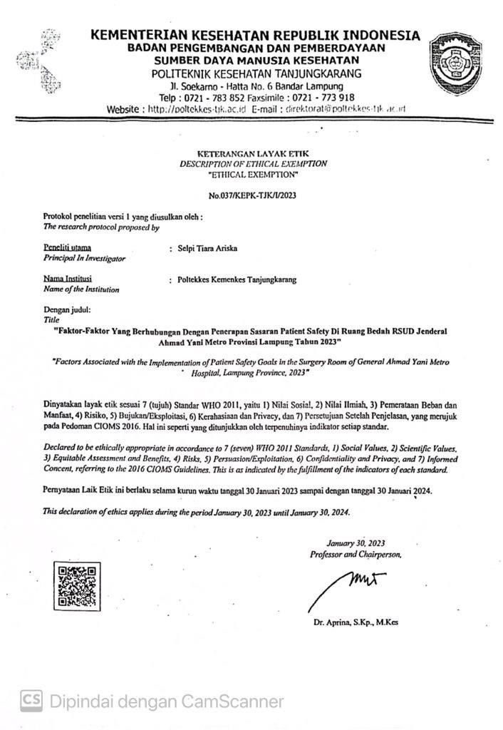

**Lampiran 10**

**Surat Izin Penelitian Kampus**

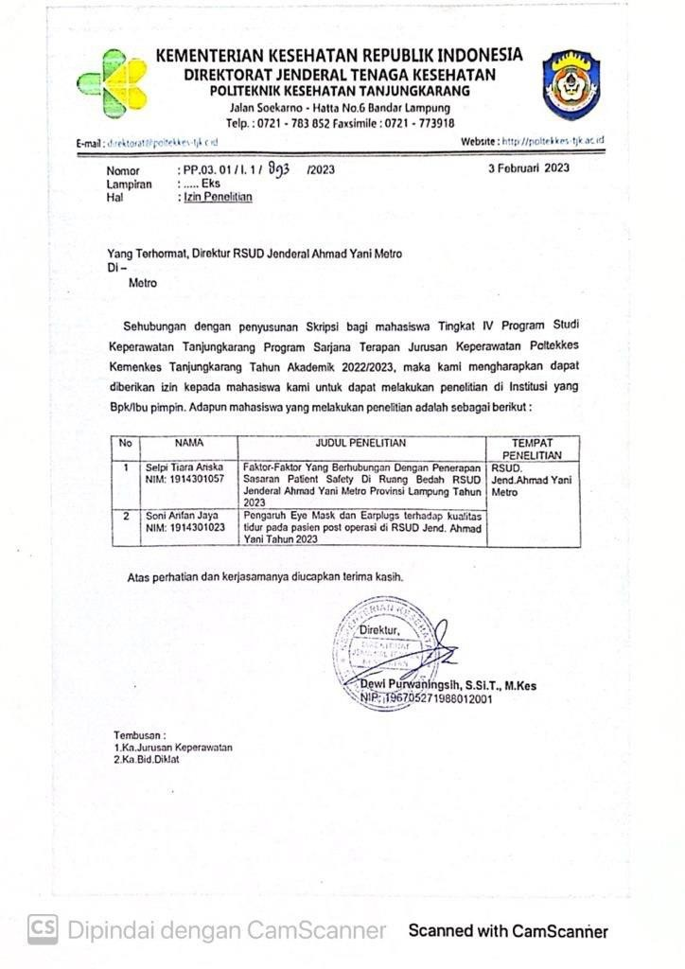

**Lampiran 11**

**Surat Izin Penelitian Rumah Sakit**

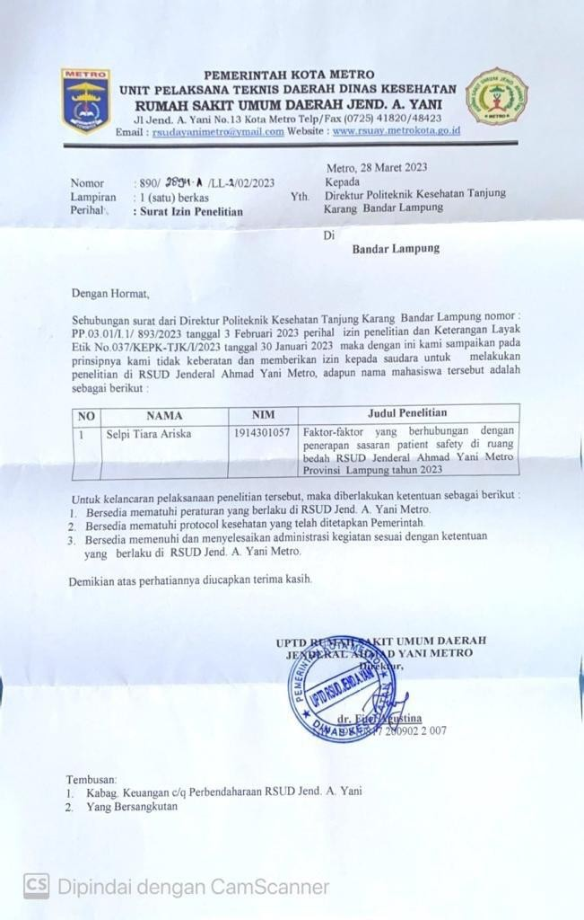

**Lampiran 12**

**Hasil Penelitian**

**Jenis kelamin**

|  |  |  |  |  |
| --- | --- | --- | --- | --- |
|  | Frequency | Percent | Valid Percent | Cumulative  Percent |
| Valid Laki Laki  Perempuan  Total | 13 | 32.5 | 32.5 | 32.5 |
| 27 | 67.5 | 67.5 | 100.0 |
| 40 | 100.0 | 100.0 |  |

**Pendidikan Terakhir**

|  |  |  |  |  |
| --- | --- | --- | --- | --- |
|  | Frequency | Percent | Valid  Percent | Cumulative  Percent |
| Valid DIII Keperawatan  DIV Keperawatan S1 Keperawatan S1 Ners  Total | 18 | 45.0 | 45.0 | 45.0 |
| 2 | 5.0 | 5.0 | 5.0 |
| 8 | 20.0 | 20.0 | 20 |
| 12 | 30.0 | 30.0 | 100.0 |
| 40 | 100.0 | 100.0 |  |

**Masa Kerja**

|  |  |  |  |  |
| --- | --- | --- | --- | --- |
|  | Frequency | Percent | Valid Percent | Cumulative  Percent |
| Valid <1 Tahun  >21 Tahun  1-5 Tahun  11-15 Tahun  16-20 Tahun  6-10 Tahun  Total | 1 | 2.5 | 2.5 | 2.5 |
| 3 | 7.5 | 7.5 | 7.5 |
| 18 | 45.0 | 45.0 | 52.5 |
| 10 | 25.0 | 25.0 | 67.5 |
| 6 | 15.0 | 15.0 | 75.0 |
| 18 | 45.0 | 45.0 | 100.0 |
| 40 | 100.0 | 100.0 |  |

**Mengikuti Sosialisasi Patient Safety**

|  |  |  |  |  |
| --- | --- | --- | --- | --- |
|  | Frequency | Percent | Valid  Percent | Cumulative  Percent |
| Valid Belum Pernah  Pernah  Total | 2 | 5.0 | 5.0 | 5.0 |
| 38 | 95.0 | 95.0 | 100.0 |
| 40 | 100.0 | 100.0 |  |

**Patient Safety**

|  |  |  |  |  |
| --- | --- | --- | --- | --- |
|  | Frequency | Percent | Valid Percent | Cumulative  Percent |
|  | 29 | 72.5 | 72.5 | 72.5 |
| 11 | 27.5 | 27.5 | 100.0 |
| 40 | 100.0 | 100.0 |  |

Baik

Kurang

Total

**Supervisi**

V

|  |  |  |  |  |
| --- | --- | --- | --- | --- |
|  | Frequency | Percent | Valid Percent | Cumulative  Percent |
| Baik  a Kurang l Total  i  d | 21 | 52.5 | 52.5 | 52.5 |
| 19 | 47.5 | 47.5 | 100.0 |
| 40 | 100.0 | 100.0 |  |

**Pengetahuan**

|  |  |  |  |  |  |
| --- | --- | --- | --- | --- | --- |
|  | Frequency | Percent | Valid Percent | Cumulative  Percent |  |
|  | 19 | 47.5 | 47.5 | 47.5 |  |
| 21 | 52.5 | 52.5 | 100.0 |  |
| 40 | 100.0 | 100.0 |  |  |

Baik Cukup Total

**Sikap * Patient Safety Crosstabulation**

Total

|  |  |  |  |  |  |  |
| --- | --- | --- | --- | --- | --- | --- |
|  |  |  | Patient Safety  Baik Kurang | | Total  21 |  |
|  |  |  |  |
| Sikap | Baik  Kurang | Count  % of Total | 20 | 1 |  |
| 50.0% | 2.5% | 52.5% |  |
| Count | 9 | 10 | 19 |  |
|  | % of Total | 22.5% | 25.0% | 47.5% |  |
| Count | 29 | 11 | 40 |  |
|  | | % of Total | 72.5% | 27.5% | 100.0% |  |

**Chi-Square Tests**

|  |  |  |  |  |  |
| --- | --- | --- | --- | --- | --- |
|  | Value | df | Asymp. Sig. (2- sided) | Exact Sig. (2- sided) | Exact Sig. (1- sided) |
| Pearson Chi- Square Continuity Correctionb  Likelihood Ratio | a  9.189  12.726 | 1  1  1 | .001  .002  .000 |  |  |
| Fisher's Exact  Test  Linear-by-Linear  Association | 11.178 | 1 | .001 | .001 | .001 |
| N of Valid Cases | 40 |  |  |  |  |

11.465

a. 0 cells (0.0%) have expected count less than 5. The minimum expected count is 5.23. b. Computed only for a 2x2 table

**Risk Estimate**

|  |  |  |  |
| --- | --- | --- | --- |
|  | Value | 95% Confidence Interval | |
|  | Lower | Upper |
| Odds Ratio for Sikap (Baik / Kurang baik)  For cohort Patient safety = Baik  For cohort Patient safety = Kurang baik  N of Valid Cases | 22.222 | 2.460 | 200.761 |
| 2.011 | 1.240 | 3.261 |
| .090 | .013 | .642 |
| 40 |  |  |

**Case Processing Summary**

|  |  |  |  |  |  |  |
| --- | --- | --- | --- | --- | --- | --- |
|  | Cases | | | | | |
| Valid | | Missing | | Total | |
| N | Perce nt | N | Percent | N | Percent |
| Pengetahuan  * Patient  Safety | 40 | 100.0  % | 0 | 0.0% | 40 | 100.0% |

**Pengetahuan * Patient Safety Crosstabulation**

Total Count 29 11 40

|  |  |  |  |  |  |
| --- | --- | --- | --- | --- | --- |
|  |  |  | Patient Safety  Baik Kurang | | Total  19 |
|  |  |  |
| Penget | Baik | Count | 19 | 0 |
| ahuan |  | % of Total | 47.5% | 0.0% | 47.5% |
|  | Cukup | Count | 10 | 11 | 21 |
|  |  | % of Total | 25.0% | 27.5% | 52.5% |
|  |  | | | | |
|  | % of Total | 72.5% | 27.5% | 100.0% |

**Chi-Square Tests**

|  |  |  |  |  |  |
| --- | --- | --- | --- | --- | --- |
|  | Value | df | Asymp. Sig. (2- sided) | Exact Sig. (2-sided) | Exact Sig. (1- sided) |
| Pearson |  |  |  |  |  |
| Chi- | 13.727a | 1 | .000 |  |  |
| Square |  |  |  |  |  |
| Continu |  |  |  |  |  |
| ity | 11.226 | 1 | .001 |  |  |
| Correcti |  |  |  |  |  |
| onb |  |  |  |  |  |
| Likelih |  |  |  |  |  |
| ood | 17.989 | 1 | .000 |  |  |
| Ratio |  |  |  |  |  |
| Fisher's |  |  |  | .000 | .000 |
| Exact |  |  |  |
| Test |  |  |  |

|  |  |  |  |  |  |
| --- | --- | --- | --- | --- | --- |
| Linear- | 13.384 | 1 | .000 |  |  |
| by- |  |  |
| Linear |  |  |
| Associa |  |  |
| tion |  |  |
| N of | 40 |  |  |  |  |
| Valid |  |  |  |  |
| Cases |  |  |  |  |

a. 0 cells (0.0%) have expected count less than 5. The minimum expected count is 5.23. b. Computed only for a 2x2 table

**Risk Estimate**

|  |  |  |  |
| --- | --- | --- | --- |
|  | Value | 95% Confidence Interval | |
| Lower | Upper |
| For cohort Patient  Safety = Baik  N of Valid Cases | 2.100  40 | 1.341 | 3.289 |

**Case Processing Summary**

|  |  |  |  |  |  |  |
| --- | --- | --- | --- | --- | --- | --- |
|  | Cases | | | | | |
| Valid | | Missing | | Total | |
| N | Percent | N | Percent | N | Percent |
| Motivasi * Patient Safety | 40 | 100.0% | 0 | 0.0% | 40 | 100.0% |

**Motivasi * Patient Safety Crosstabulation**

19

|  |  |  |  |  |  |  |  |
| --- | --- | --- | --- | --- | --- | --- | --- |
|  |  |  |  | Patient Safety  Baik Kurang | | | Total  21 |
|  |  |  |  |
| Mot | Tinggi  Rendah | | Count  % of Total | |  | 2 |
| ivas | 47.5% | 5.0% | 52.5% |
| i | Count | | 10 | 9 | 19 |
|  |  | | % of Total | | 25.0% | 22.5% | 47.5% |
|  |  | | 29  72.5% | 11  27.5% | 40  100.0% |
|  |  | % of Total | |  |

Total Count

**Chi-Square Tests**

7.166

|  |  |  |  |  |
| --- | --- | --- | --- | --- |
|  | Value | df | Exact Sig. (2-sided) | Exact Sig. (1-sided) |
| Pearson Chi- Square  Continuity Correction b  Likelihood  Ratio | a  5.393  7.558 | 1  1  1 |  |  |
| Fisher's Exact Test Linear-by- Linear Associatio n | 6.986 | 1 | .012 | .009 |
| N of Valid  Cases | 40 |  |  |  |

a. 0 cells (0.0%) have expected count less than 5. The minimum expected count is 5.23. b. Computed only for a 2x2 table

**Risk Estimate**

|  |  |  |
| --- | --- | --- |
|  | Value | 95% Confidence Interval |
|  | Upper |
| Odds Ratio for Motivasi (Tinggi / Sedang) |  |  |
|  | 8.550 | 47.408 |
| For cohort Patient Safety = Baik |  |  |
|  | 1.719 | 2.692 |
| For cohort Patient Safety = Kurang |  | .816 |
|  | .201 |
| N of Valid Cases | 40 |

**Case Processing Summary**

|  |  |  |  |  |  |  |
| --- | --- | --- | --- | --- | --- | --- |
|  | Cases | | | | | |
| Valid | | Missing | | Total | |
| N | Percent | N | Percent | N | Percent |
| Patient Safety * Supervisi | 40 | 100.0% | 0 | 0.0% | 40 | 100.0% |

**Supervisi * Patient Safety Crosstabulation**

|  |  |  |  |  |  |
| --- | --- | --- | --- | --- | --- |
|  |  |  | Patient Safety  Baik Kurang | | Total  21 |
|  |  |  |
| Supervisi | Baik | Count | 19 | 2 |
|  | % of Total | 47.5% | 5.0% | 52.5% |
| Kurang | Count | 10 | 9 | 19 |

|  |  |  |  |  |  |
| --- | --- | --- | --- | --- | --- |
|  | tal | % of Total | 25.0% | 22.5% | 47.5% |
| To | Count  % of Total | 29 | 11 | 40 |
| 72.5% | 27.5% | 100.0% |

**Chi-Square Tests**

|  |  |  |  |  |  |
| --- | --- | --- | --- | --- | --- |
|  | Value | df | Asymp. |  | Exact Sig. (1-sided) |
|  | Sig. (2- | Exact Sig. |
|  | sided) | (2-sided) |
| Pearson Chi-Square | 7.166a | 1 | .007 |  |  |
| Continuity Correctionb | 5.393 | 1 | .020 |  |  |
| Likelihood Ratio | 7.558 | 1 | .006 |  |  |
| Fisher's Exact Test Linear-by-Linear Association | 6.986 | 1 | .008 | .012 | .009 |
| N of Valid Cases | 40 |  |  |  |  |

a. 0 cells (0.0%) have expected count less than 5. The minimum expected count is 5.23. b. Computed only for a 2x2 table

**Risk Estimate**

|  |  |  |  |
| --- | --- | --- | --- |
|  | Value | 95% Confidence Interval | |
|  | Lower | Upper |
| Odds Ratio for Supervisi (Baik / Kurang)  For cohort Patient Safety = Baik | 8.550 | 1.542 | 47.408 |
| 1.719 | 1.098 | 2.692 |
| For cohort Patient Safety = Kurang | .201 | .050 | .816 |
| N of Valid Cases | 40 |

**Lampiran 13**

Data Penelitian

a. Penerapan Patient Safety

Mean : 231

Baik : 1

Kurang baik : 2

|  |  |  |  |
| --- | --- | --- | --- |
| NO | SKOR | Kode | Kategori |
| 1 | 224 | 2.00 | Kurang baik |
| 2 | 209 | 2.00 | Kurang baik |
| 3 | 215 | 2.00 | Kurang baik |
| 4 | 219 | 2.00 | Kurang baik |
| 5 | 234 | 1.00 | Baik |
| 6 | 234 | 1.00 | Baik |
| 7 | 234 | 1.00 | Baik |
| 8 | 195 | 2.00 | Kurang baik |
| 9 | 218 | 2.00 | Kurang baik |
| 10 | 230 | 2.00 | Kurang baik |
| 11 | 240 | 1.00 | Baik |
| 12 | 240 | 1.00 | Baik |
| 13 | 240 | 1.00 | Baik |
| 14 | 200 | 2.00 | Baik |
| 15 | 240 | 1.00 | Baik |
| 16 | 240 | 1.00 | Baik |
| 17 | 240 | 1.00 | Baik |
| 18 | 240 | 1.00 | Baik |
| 19 | 225 | 2.00 | Kurang baik |
| 20 | 240 | 1.00 | Baik |
| 21 | 240 | 1.00 | Baik |
| 22 | 240 | 1.00 | Baik |
| 23 | 240 | 1.00 | Baik |
| 24 | 237 | 1.00 | Baik |
| 25 | 240 | 1.00 | Baik |
| 26 | 240 | 1.00 | Baik |
| 27 | 240 | 1.00 | Baik |
| 28 | 240 | 1.00 | Baik |
| 29 | 240 | 1.00 | Baik |
| 30 | 240 | 1.00 | Baik |
| 31 | 240 | 1.00 | Baik |
| 32 | 239 | 1.00 | Baik |
| 33 | 240 | 1.00 | Baik |
| 34 | 240 | 1.00 | Baik |
| 35 | 240 | 1.00 | Baik |

|  |  |  |  |
| --- | --- | --- | --- |
| 36 | 207 | 2.00 | Kurang baik |
| 37 | 155 | 2.00 | Kurang baik |
| 38 | 240 | 1.00 | Baik |
| 39 | 240 | 1.00 | Baik |
| 40 | 240 | 1.00 | Baik |
|  | Tertinggi : 240 |  |  |
|  | Terendah : 155 |  |  |

**b.** Pengetahuan

|  |  |  |  |
| --- | --- | --- | --- |
| NO | Persentase | Kategori | Kode |
| 1 | 62.5 | Kurang | 2.00 |
| 2 | 68.75 | Kurang | 2.00 |
| 3 | 73.6 | Kurang | 2.00 |
| 4 | 75 | Kurang | 2.00 |
| 5 | 96.87 | BAIK | 1.00 |
| 6 | 73.6 | BAIK | 2.00 |
| 7 | 90.62 | BAIK | 1.00 |
| 8 | 93.75 | BAIK | 2.00 |
| 9 | 93.75 | BAIK | 2.00 |
| 10 | 90.62 | BAIK | 2.00 |
| 11 | 96.87 | BAIK | 1.00 |
| 12 | 96.87 | BAIK | 1.00 |
| 13 | 93.75 | BAIK | 1.00 |
| 14 | 75 | Kurang | 2.00 |
| 15 | 96.87 | BAIK | 1.00 |
| 16 | 96.87 | BAIK | 1.00 |
| 17 | 96.87 | BAIK | 1.00 |
| 18 | 96.87 | BAIK | 1.00 |
| 19 | 62.5 | Kurang | 2.00 |
| 20 | 96.87 | BAIK | 1.00 |
| 21 | 75 | Kurang | 2.00 |
| 22 | 96.87 | BAIK | 1.00 |
| 23 | 75 | Kurang | 2.00 |
| 24 | 100 | BAIK | 1.00 |
| 25 | 100 | BAIK | 1.00 |
| 26 | 100 | BAIK | 1.00 |
| 27 | 64 | Kurang | 2.00 |
| 28 | 100 | BAIK | 1.00 |
| 29 | 64 | Kurang | 2.00 |
| 30 | 96.87 | BAIK | 1.00 |
| 31 | 75 | Kurang | 2.00 |
| 32 | 100 | BAIK | 1.00 |
| 33 | 100 | BAIK | 1.00 |

|  |  |  |  |
| --- | --- | --- | --- |
| 34 | 75 | Kurang | 2.00 |
| 35 | 100 | BAIK | 1.00 |
| 36 | 75 | Kurang | 2.00 |
| 37 | 62.5 | Kurang | 2.00 |
| 38 | 70 | Kurang | 2.00 |
| 39 | 72 | Kurang | 2.00 |
| 40 | 64 | Kurang | 2.00 |

c. Sikap

Mean : 115

|  |  |  |
| --- | --- | --- |
| NO | SKOR | Kode |
| 1 | 105 | 2.00 |
| 2 | 113 | 2.00 |
| 3 | 110 | 2.00 |
| 4 | 111 | 2.00 |
| 5 | 120 | 1.00 |
| 6 | 120 | 1.00 |
| 7 | 120 | 1.00 |
| 8 | 109 | 2.00 |
| 9 | 108 | 2.00 |
| 10 | 120 | 1.00 |
| 11 | 120 | 1.00 |
| 12 | 112 | 2.00 |
| 13 | 120 | 1.00 |
| 14 | 114 | 2.00 |
| 15 | 120 | 1.00 |
| 16 | 120 | 1.00 |
| 17 | 108 | 2.00 |
| 18 | 120 | 1.00 |
| 19 | 117 | 2.00 |
| 20 | 114 | 2.00 |
| 21 | 120 | 1.00 |
| 22 | 115 | 2.00 |
| 23 | 120 | 1.00 |
| 24 | 119 | 2.00 |
| 25 | 110 | 2.00 |
| 26 | 120 | 1.00 |
| 27 | 109 | 2.00 |
| 28 | 120 | 1.00 |
| 29 | 120 | 1.00 |
| 30 | 120 | 1.00 |
| 31 | 120 | 1.00 |

|  |  |  |
| --- | --- | --- |
| 32 | 105 | 2.00 |
| 33 | 107 | 2.00 |
| 34 | 120 | 1.00 |
| 35 | 120 | 1.00 |
| 36 | 105 | 2.00 |
| 37 | 100 | 2.00 |
| 38 | 102 | 1.00 |
| 39 | 120 | 1.00 |
| 40 | 120 | 1.00 |
|  | 114,825 |  |

d. Motivasi

Tinggi : 20-40

Rendah : 1-20

|  |  |  |  |
| --- | --- | --- | --- |
| NO | SKOR | KATEGORI |  |
| 1 | 30 | SEDANG | 2.00 |
| 2 | 37 | TINGGI | 1.00 |
| 3 | 40 | TINGGI | 1.00 |
| 4 | 25 | SEDANG | 2.00 |
| 5 | 37 | TINGGI | 1.00 |
| 6 | 34 | SEDANG | 2.00 |
| 7 | 37 | TINGGI | 1.00 |
| 8 | 34 | SEDANG | 2.00 |
| 9 | 32 | SEDANG | 2.00 |
| 10 | 31 | SEDANG | 2.00 |
| 11 | 37 | TINGGI | 1.00 |
| 12 | 36 | SEDANG | 2.00 |
| 13 | 40 | TINGGI | 1.00 |
| 14 | 36 | SEDANG | 2.00 |
| 15 | 40 | TINGGI | 1.00 |
| 16 | 34 | SEDANG | 2.00 |
| 17 | 40 | TINGGI | 1.00 |
| 18 | 37 | TINGGI | 1.00 |
| 19 | 29 | SEDANG | 2.00 |
| 20 | 29 | SEDANG | 2.00 |
| 21 | 40 | TINGGI | 1.00 |
| 22 | 33 | SEDANG | 2.00 |
| 23 | 40 | TINGGI | 1.00 |
| 24 | 28 | SEDANG | 2.00 |
| 25 | 40 | TINGGI | 1.00 |
| 26 | 37 | TINGGI | 1.00 |
| 27 | 33 | SEDANG | 2.00 |

|  |  |  |  |
| --- | --- | --- | --- |
| 28 | 37 | TINGGI | 1.00 |
| 29 | 40 | TINGGI | 1.00 |
| 30 | 33 | SEDANG | 2.00 |
| 31 | 40 | TINGGI | 1.00 |
| 32 | 40 | TINGGI | 1.00 |
| 33 | 30 | SEDANG | 2.00 |
| 34 | 40 | TINGGI | 1.00 |
| 35 | 40 | TINGGI | 1.00 |
| 36 | 33 | sEDANG | 2.00 |
| 37 | 23 | SEDANG | 2.00 |
| 38 | 31 | SEDANG | 2.00 |
| 39 | 40 | TINGGI | 1.00 |
| 40 | 40 | TINGGI | 1.00 |

e. Supervisi

Mean : 23

|  |  |  |  |
| --- | --- | --- | --- |
| NO | SKOR | KATEGORI | SKORING |
| 1 | 19 | KURANG  BAIK | 2.00 |
| 2 | 24 | BAIK | 1.00 |
| 3 | 17 | KURANG  BAIK | 2.00 |
| 4 | 19 | KURANG  BAIK | 2.00 |
| 5 | 25 | BAIK | 1.00 |
| 6 | 18 | KURANG  BAIK | 2.00 |
| 7 | 25 | BAIK | 1.00 |
| 8 | 22 | KURANG  BAIK | 2.00 |
| 9 | 25 | BAIK | 1.00 |
| 10 | 23 | KURANG  BAIK | 2.00 |
| 11 | 25 | BAIK | 1.00 |
| 12 | 25 | BAIK | 1.00 |
| 13 | 22 | KURANG  BAIK | 2.00 |
| 14 | 23 | KURANG  BAIK | 2.00 |
| 15 | 25 | BAIK | 1.00 |
| 16 | 25 | BAIK | 1.00 |
| 17 | 22 | KURANG  BAIK | 2.00 |
| 18 | 25 | BAIK | 1.00 |

|  |  |  |  |
| --- | --- | --- | --- |
| 19 | 22 | KURANG  BAIK | 2.00 |
| 20 | 25 | BAIK | 1.00 |
| 21 | 25 | BAIK | 1.00 |
| 22 | 21 | KURANG  BAIK | 2.00 |
| 23 | 25 | BAIK | 1.00 |
| 24 | 23 | KURANG  BAIK | 2.00 |
| 25 | 25 | BAIK | 1.00 |
| 26 | 19 | KURANG  BAIK | 2.00 |
| 27 | 25 | BAIK | 1.00 |
| 28 | 21 | KURANG  BAIK | 2.00 |
| 29 | 25 | BAIK | 1.00 |
| 30 | 25 | BAIK | 1.00 |
| 31 | 25 | BAIK | 1.00 |
| 32 | 14 | KURANG  BAIK | 2.00 |
| 33 | 25 | BAIK | 1.00 |
| 34 | 25 | BAIK | 1.00 |
| 35 | 24 | BAIK | 1.00 |
| 36 | 20 | KURANG  BAIK | 2.00 |
| 37 | 12 | KURANG  BAIK | 2.00 |
| 38 | 22 | KURANG  BAIK | 2.00 |
| 39 | 25 | BAIK | 1.00 |
| 40 | 24 | KURANG  BAIK | 2.00 |

**Lampiran 14**

Lembar Konsultasi

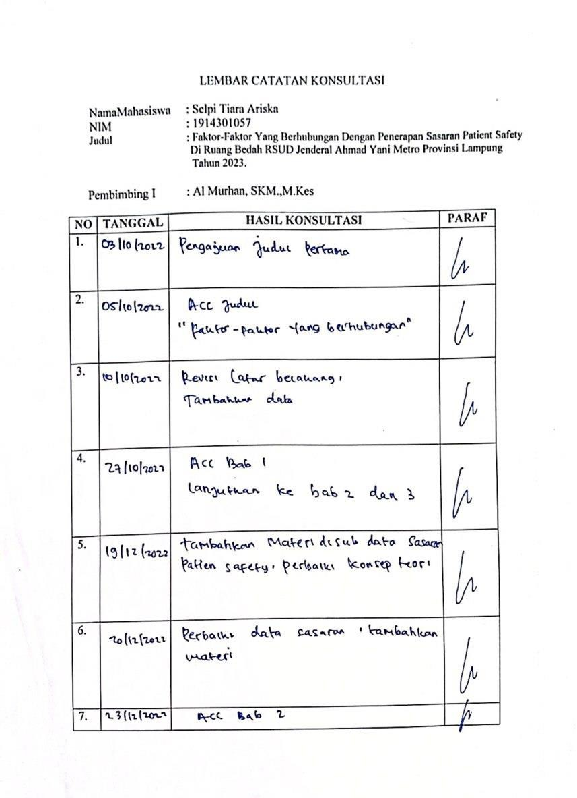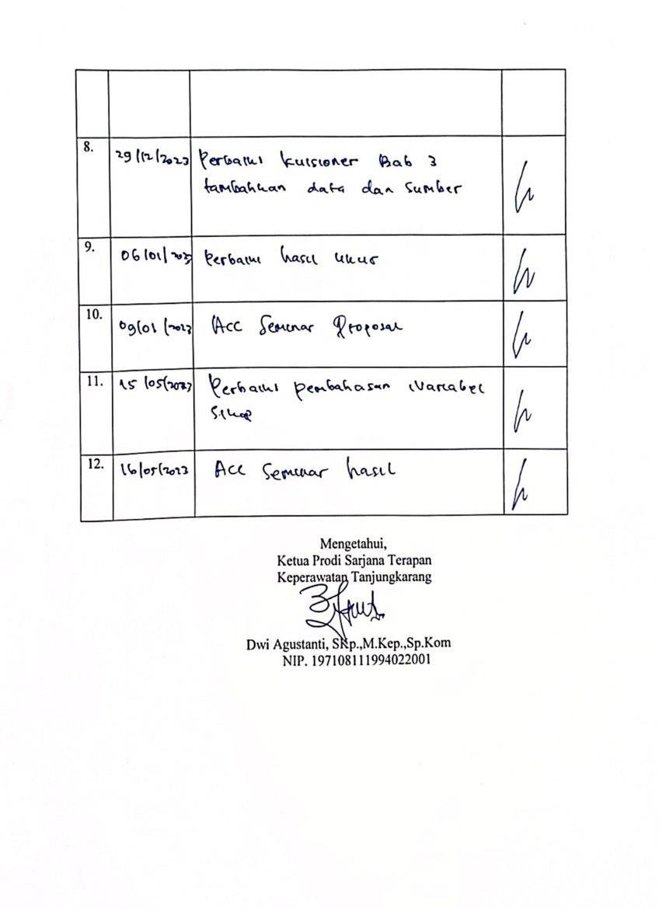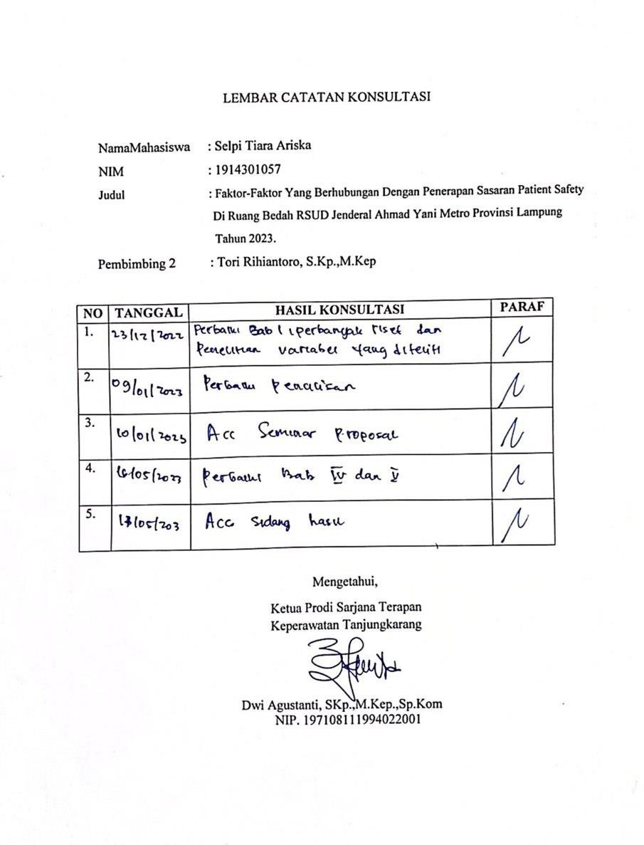

**Lampiran 15**

Dokumentasi Penilitian

